

实
验
报
告

课程名称: | 面向对象程序设计实验
学生姓名: | 朱嘉程
学生学号: | 16817206
专业班级: | 计科182
所在学院: | 信息科学技术学院

2020年06月14日

第01次实验

Visual Studio 6.0和2016集成开发环境熟悉
1、实验学时：2个学时
2、实验类型：验证性实验
3、实验目的：
（1）熟悉Visual Studio 6.0和2016两种开发环境；
（2）掌握Visual Studio 6.0和2016两种开发环境的基本操作命令、相应菜单项和快捷键。
4、实验内容：

实验题目1：输出100以内的所有素数
（1）程序功能简介
实现一个C++程序，能够求解100以内的所有素数。
（2）程序设计说明
① 素数又称质数，是指除了1及其本身之外没有任何约数的数。比1大但还不是质数的数称为合数。0和1既不是素数也不是合数；
② 打开Visual Studio 6.0或2016两种开发环境，新建一个Win32 Console Application类型的工程，新建一个.cpp源文件，添加到新建的工程中，并设置好相应的保存路径；
③ 利用C++的cin、cout等系统级对象进行数据的输入和输出；
④ 设计素数的计算函数和输出函数，将求解出来的所有素数输出到屏幕上，并限定输出范围为100以内；
⑤ 设计main()测试函数，并准备好合适的测试数据。
（3）程序调试运行
运行程序查看结果，并进行源代码调试和优化。
参考代码1如下：
#include<iostream>
using namespace std;
bool isPrime(int a){
if(a<=1) return 0;
for(int i=2;i<=a/2;++i){
if(a%i==0){
return 0;
}
}
return 1;
}
int main(){
int a;
char c;
while(1){
cout<<"请输入一个数:";
cin>>a;
if(isPrime(a)){
cout<<"是素数！"<<endl;
}
else{
cout<<"不是素数!"<<endl;
}
cout<<"是否需要继续判断素数(y-是, n-否)？";
cin>>c;
if(c!='y'){
break;
}
}
cout<<endl;
return 0;
}

执行结果1如下：
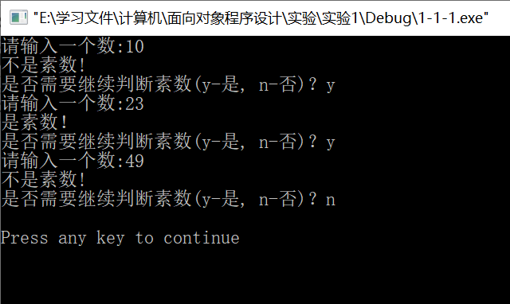
参考代码2如下：
#include<iostream>
#include<vector>
using namespace std;
bool isPrime(int a){
if(a<=1) return 0;
for(int i=2;i<=a/2;++i){
if(a%i==0){
return 0;
}
}
return 1;
}
void findPrime(int a,vector<int> &res){
for(int i=0;i<=a;++i){
if(isPrime(i)){
res.push_back(i);
}
}
}
int main(){
vector<int> res;
int a=100;
findPrime(a,res);
cout<<a<<"以内的素数如下:"<<endl;
for(int i=0;i<res.size();++i){
cout<<res[i]<<" ";
if((i+1)%10==0){
cout<<endl;
}
}
cout<<endl;
return 0;
}

执行结果2如下：
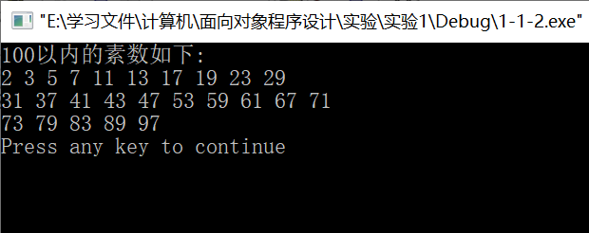

实验题目2：求1～20的阶乘之和
（1）程序功能简介
实现一个C++程序，能够求解1～20的阶乘之和。
（2）程序设计说明
① 阶乘（factorial）是基斯顿·卡曼于1808年发明的运算符号，可以通过使用自身调用自身的递归调用方法求解；
② 打开Visual Studio 6.0或2010两种开发环境，新建一个Win32 Console Application类型的工程，新建一个.cpp源文件，添加到新建的工程中，并设置好相应的保存路径；
③ 利用C++中的cin、cout等系统级对象进行数据的输入和输出；
④ 设计1～20的阶乘之和计算函数和输出函数，将求解出来的阶乘之和结果输出到屏幕上；
④ 设计main()测试函数，并准备好合适的测试数据。
（3）程序调试运行
运行程序查看结果，并进行源代码调试和优化。
参考代码如下：（如果变量的类型为int，则在求13！时会溢出；需要设置变量的类型为double。C++的int为4个字节，要注意不同数据类型的值域范围）
参考代码如下：
#include<iostream>
using namespace std;
double factorial(int a){
double res=1;
for(int i=2;i<=a;++i){
res*=i;
}
return res;
}
int main(){
int a;
double sum=0;
cout<<"Please input a number：";
cin>>a;
for(int i=0;i<=a;++i){
double b=factorial(i);
sum+=b;
cout<<b<<" "<<sum<<endl;
}
cout<<"The sum is:"<<sum<<endl;
return 0;
}

执行结果如下：
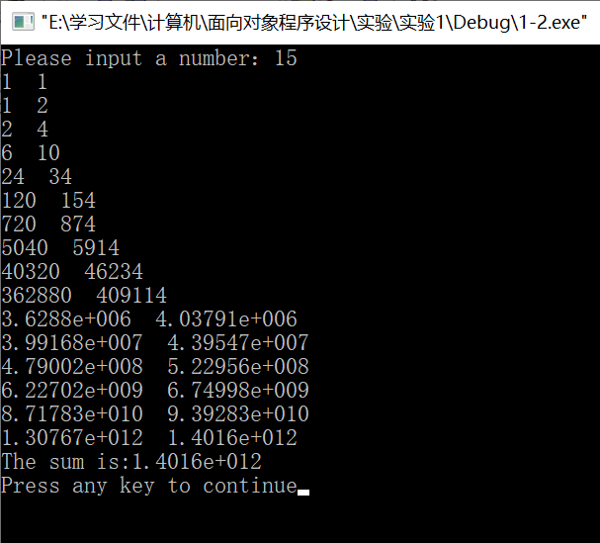

实验题目3：英文字母排序
（1）程序功能简介
实现一个C++程序，能够对用户输入的若干个字符串，将每个字符串的首字母按照英文字典排序，由小到大顺序输出。
（2）程序设计说明
① 打开Visual Studio 6.0或2010两种开发环境，新建一个Win32 Console Application类型的工程，新建一个.cpp源文件，添加到新建的工程中，并设置好相应的保存路径；
② 利用C++的cin、cout等系统级对象进行英文字符串的输入和输出；
③ 设计排序函数和输出函数，对5个字符串，逐次进行从小到大的排序，并将排序结果输出到屏幕上；
④ 设计main()测试函数，并准备好合适的测试数据。
（3）程序调试运行
运行程序查看结果，并进行源代码调试和优化。
参考代码如下：
#pragma warning(disable: 4786)
#include<iostream>
#include<vector>
#include<string>
#include<windows.h>
using namespace std;
int stringCompare(string s1,string s2){
int i=0;
while(i<min(s1.size(),s2.size())){
if(s1[i]!=s2[i]) break;
++i;
}
if(i==min(s1.size(),s2.size())) return s1.size()-s2.size();
return s1[i]-s2[i];
}
void stringSort(vector<string> &a){
for(int i=a.size()-2;i>=0;--i){
for(int j=0;j<=i;++j){
if(stringCompare(a[j],a[j+1])>0){
swap(a[j],a[j+1]);
}
}
}
}
int main(){
int a=5;
vector<string> v(a);
cout<<"请输入5个字符串:"<<endl;
for(int i=0;i<a;++i){
cin>>v[i];
}
stringSort(v);
cout<<"排好序后的字符串如下所示:"<<endl;
for(i=0;i<v.size();++i){
cout<<v[i]<<endl;
}
return 0;
}

执行结果如下：
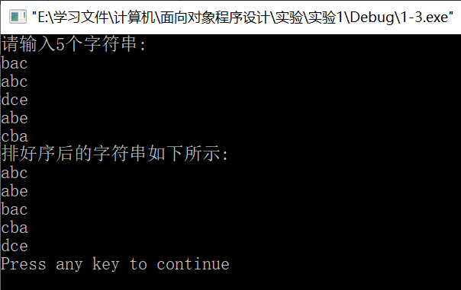
5、实验总结
本次实验中，学到了利用iostream库中的cin标准输入流对象和cout标准输出流对象进行控制台的数据输入和输出；学到了阶乘的求法与字符串排序的方法；实验的难点在于对程序的封装并提高其通用性，例如比较字符串需要考虑两个字符串长度不等以及两种都为空串的情况，分别进行处理，否则在输入数据为特殊情况时将出错。
我编写的一些函数在算法时间复杂度的优化上还有可以改进的空间，比如求100以内的素数可以使用筛法，对字符串的数组进行排序时可以使用快速排序、堆排序等时间复杂度更优的算法。

第02次实验

C++程序基本结构熟悉
1、实验学时：2个学时。
2、实验类型：验证性实验。
3、实验目的：
（1）了解C++头文件和源文件的各自作用，养成首先进行程序变量和函数声明，然后进行程序变量和函数定义，最后进行程序变量和函数使用的编程习惯；
（2）了解C++程序的基本结构，掌握C++程序的编辑、编译、链接、调试和运行的方法。
4、实验内容：

实验题目1：水仙花数问题
（1）程序功能简介
用于解决水仙花数问题的程序。
（2）程序设计说明
① 所谓水仙花数，就是一个三位数，其各位数字立方和等于该数本身。例如153就是一个水仙花数；
② 关于求一个三位数的各个位数的问题。百位数可以直接用该数除以100解决，因为该数是一个整型数值，其结果必定是整型数字，即百位数。同理，十位数可以用先除10再除10取余数的方式解决。个位数直接除10取余数；
③ 关于立方的计算，可以直接三个数相乘，也可以调用cmath库函数进行求解；
④ 设计main()测试函数，并准备好合适的测试数据，实现完整的计算器功能。
（3）程序调试运行
运行程序查看结果，并进行源代码调试和优化。
参考代码1如下：
#include<iostream>
#include<cmath>
using namespace std;
bool isNarcissisticNum(int a){
long sum=0;
int b=log10(a)+1,c,d=a;
while(a){
c=a%10;
sum+=pow(c,b);
a/=10;
}
return sum==d?1:0;
}
int main(){
int a;
cout<<"Please input a number: ";
cin>>a;
if(isNarcissisticNum(a)){
cout<<a<<"是水仙花数!"<<endl;
}
else{
cout<<a<<"不是水仙花数!"<<endl;
}
return 0;
}

执行结果1如下：
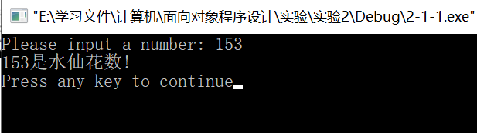
参考代码2如下：
#include<iostream>
#include<cmath>
using namespace std;
bool isNarcissisticNum(int a){
long sum=0;
int b=log10(a)+1,c,d=a;
while(a){
c=a%10;
sum+=pow(c,b);
a/=10;
}
return sum==d?1:0;
}
int main(){
cout<<"99~1000之间的水仙花数有:"<<endl;
for(int i=100;i<1000;i++){
if(isNarcissisticNum(i)){
cout<<i<<"\t";
}
}
cout<<endl;
return 0;
}

执行结果2如下：
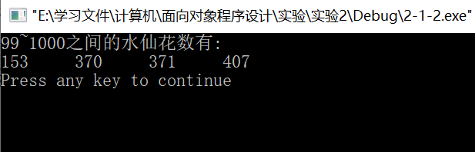

实验题目2：汉诺塔问题
（1）程序功能简介
用于解决汉诺塔问题的程序。
（2）程序设计说明
① 据说古代有一个梵塔，塔内有3个座：A、B、C。A座上有64个圆盘，圆盘大小不等，大的在下，小的在上。有一个和尚想把这64个圆盘从A座移到C座，但每次只能移动一个圆盘，并在移动过程中始终保持大盘在下，小盘在上。在移动过程中只能利用B座。现在需要写出移动的步骤。这就是汉诺塔问题。
当时这个和尚觉得很难，于是他想，要是有一个人能把前面的63个圆盘移到B座，自己再把最后一个圆盘移到C座，那就简单了，所以他找来另一个和尚来做这件事。但是另一个和尚也觉得很难，于是又找来第三个和尚把B座上的前62个圆盘移动到A座上，自己再把第63个圆盘移动到C座。依次类推解决汉诺塔问题，总共有64个和尚参与了这项工作。如此不难看出，每个和尚所做的事是一样的，这就是说解决汉诺塔问题有一种简单而高效的方法，那就是递归调用。所谓递归调用，就是函数本身直接或间接地调用自身的方法。递归算法是九大经典算法之一。
但是当时没有那么多和尚来完成这件事，确切地说，只有他自己一个和尚来完成这件事，于是他想起了一位美国学者发现的一种非常简单的方法。首先把3个座排列成品字形：如果圆盘的数量是偶数，就按顺时针方向排列成A、B、C；如果圆盘的数量是奇数，就按顺时针方向排列成A、C、B。开始时，按顺时针方向把第1个圆盘从现在的座上移到下一个座：当圆盘的数量为偶数时，若圆盘在A上，则把它移到B上；若圆盘在B上，则把它移到C上，若圆盘在C上，则把它移到A上。接着，把另外两个座上可以移动的圆盘移到新的座上。最后反复进行上面的两个步骤，最后就能解决汉诺塔问题。这种方法很简单，就是按照一定的规则向一个方向移动。例如，当圆盘的数量为3时，其移动方向是A-C、A-B、C-B、A-C、B-A、B-C、A-C。其实，这也是汉诺塔问题的非递归解法。
图1 汉诺塔问题示例
② 汉诺塔问题可以运用递归算法解决。递归是函数本身调用直接或者间接调用自己的方法；
③ 在汉诺塔问题中，需要的步骤数是2^n-1；
④ 汉诺塔问题步骤解析：
- 把1座上（n-1）个圆盘借助3座移到2座；
- 把1座上的第n个圆盘移动到3座；
- 把2座上的（n-1）个圆盘借助1座移动到3座。假设用h(n,a,b,c)表示把1座n个圆盘借助2座移动到3座。由此可得出结论：1座上是h(n,1,3,2)；2上是h(n-1,2,1,3)。
⑤ 设计main()测试函数，并准备好合适的测试数据，实现完整的汉诺塔求解程序。
（3）程序调试运行
运行程序查看结果，并进行源代码调试和优化。
参考代码如下：
#include<iostream>
using namespace std;
void move(int num, int x, int y, int z){
if(num==1){
cout<<x<<"-->"<<z<<'\t';
}
else{
move(num-1,x,z,y);
cout<<x<<"-->"<<z<<'\t';
move(num-1,y,x,z);
}
}
int main(){
int a;
char c;
while(1){
cout<<"汉诺塔问题"<<endl<<"Please input the number of the diskes: ";
cin>>a;
move(a,1,2,3);
cout<<endl;
cout<<"Do you want to go on?(y for yes, n for no):";
cin>>c;
if(c!='y') break;
}
return 0;
}

执行结果如下：
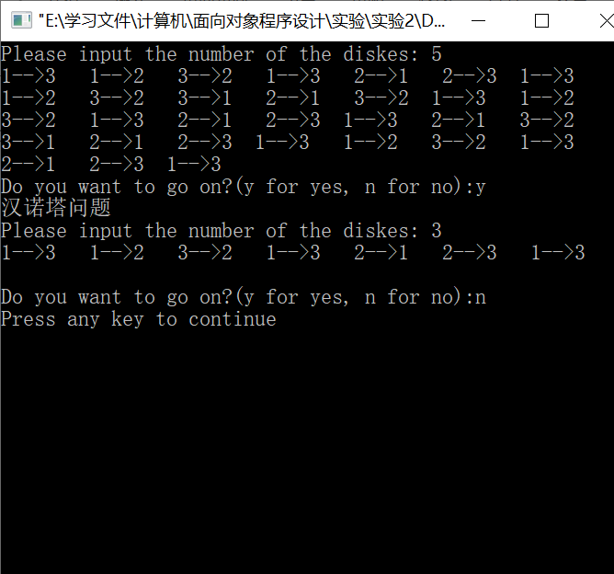

实验题目3：八皇后问题
（1）程序功能简介
解决八皇后问题的程序。
（2）程序设计说明
① 八皇后问题是一个古老而著名的问题，是回溯算法（试探算法）的典型例题。该问题是19世纪著名的数学家高斯于1850年提出：在8×8格的国际象棋上摆放8个皇后，使其不能相互共计，即任意两个皇后都不能处于同一行、同一列或同一斜线上，问有多少种摆法？当指示用户输入第一个皇后的位置时，行列数必须为[0,7]区间内的整数；只要计算出第一个皇后放在任意相同列0~7行8种位置的排列总数即为八皇后问题的全部排列方案数目；
② 增加函数，每输入一组解，暂停屏幕，显示“按任意键继续!”；
③ 增加输入，显示在第一个皇后确定后，共有几组排列；
④ 完善程序，编程计算八皇后问题共有几种排列方案；
⑤ 设计main()测试函数，并准备好合适的测试数据。
（3）程序调试运行
运行程序查看结果，并进行源代码调试和优化。
参考代码1如下：
//递归算法解决八皇后问题。总共有92种解法
#include<iostream>
#include<vector>
#include<utility>
using namespace std;
class EightQueen{
public:
EightQueen(){}
void eightQueen(int size,vector<pair<int,int> > v1,vector<vector<pair<int,int> > > &v2){
helper(v1,v2,size,0);
}
private:
bool isValid(vector<pair<int,int> > v1,int x,int y){
for(int i=0;i<v1.size();++i){
if(v1[i].first==x||v1[i].second==y||abs(v1[i].first-x)==abs(v1[i].second-y)) return 0;
}
return 1;
}
void helper(vector<pair<int,int> > v1,vector<vector<pair<int,int> > > &v2,int size,int k){
if(v1.size()==size){
v2.push_back(v1);
return;
}
for(int i=k;i<size;++i){
for(int j=0;j<size;++j){
if(isValid(v1,i,j)){
v1.push_back(make_pair(i,j));
helper(v1,v2,size,i+1);
v1.pop_back();
}
}
}
}
};
int main(){
EightQueen S1;
int size=8;
vector<pair<int,int> > v1;
vector<vector<pair<int,int> > > v2;
while(1){
v2.clear();
if(!v1.empty()){
printf("已经固定的皇后坐标为:\n");
for(int i=0;i<v1.size();++i){
printf("(%d,%d),",v1[i].first,v1[i].second);
}
cout<<endl;
}
cout<<">>请输入一组或多组要增加的固定的皇后坐标并以回车结束(如\"0 0 1 4\"表示在(0,0)和(1,4)位置放置固定的皇后,"<<endl;
cout<<">>输入负数坐标表示不增加新的固定皇后，如\"-1 -1\"):"<<endl;
vector<pair<int,int> > v3;
while(1){
int x,y;
cin>>x>>y;
if(x<0||y<0) break;
v3.push_back(make_pair(x,y));
char ch=getchar();
if(ch=='\n') break;
}
v1.insert(v1.end(),v3.begin(),v3.end());
if(v2.empty())
S1.eightQueen(size,v1,v2);
else{
for(int i=0;i<v2.size();++i){
bool isFind=1;
for(int k=0;k<v3.size();++k){
bool flag=0;
for(int j=0;j<v2[i].size();++j){
if(v3[k].first==v2[i][j].first&&v3[k].second==v2[i][j].second){
flag=1;
break;
}
}
if(!flag){
isFind=0;
break;
}
}
if(!isFind) v2.erase(v2.begin()+i);
}
}
for(int i=0;i<v2.size();++i){
cout<<"解法"<<i+1<<":"<<endl;
vector<vector<char> > matrix(size,vector<char>(size,'.'));
for(int j=0;j<v2[i].size();++j){
matrix[v2[i][j].first][v2[i][j].second]='#';
}
for(int i=0;i<size;++i){
for(int j=0;j<size;++j){
cout<<matrix[i][j]<<" ";
}
cout<<endl;
}
cout<<endl;
}
cout<<"八皇后问题共有"<<v2.size()<<"种解法"<<endl;
}
return 0;
}

执行结果1如下：
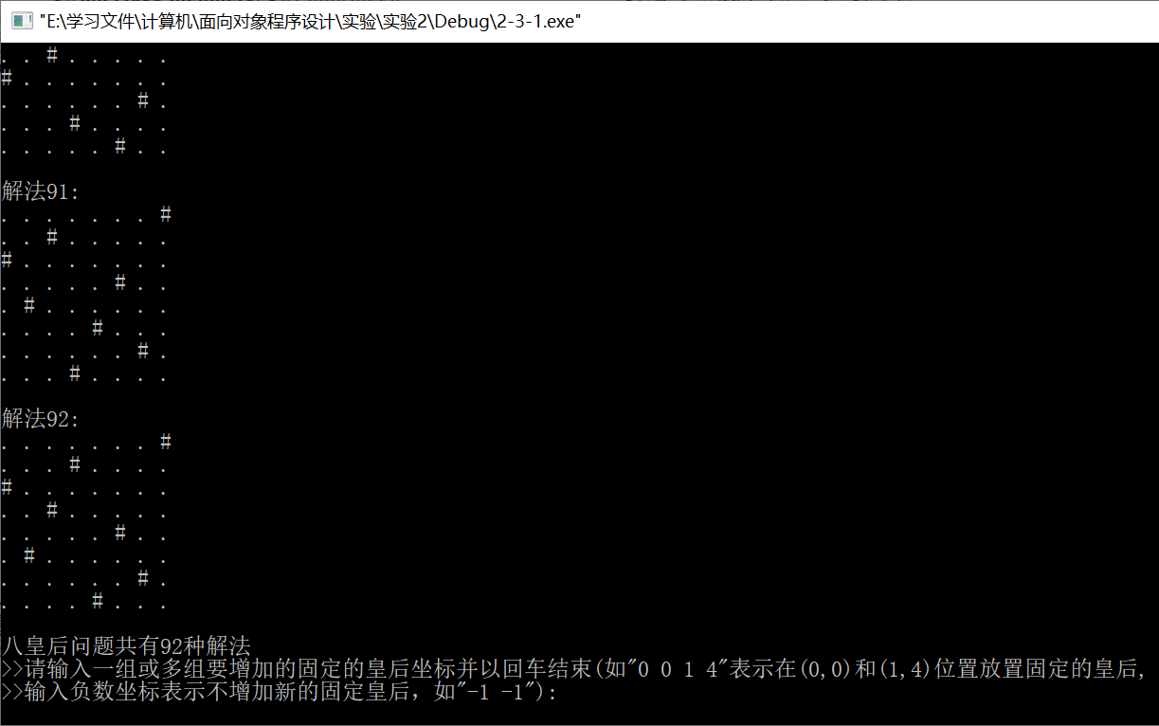
参考代码2如下：
//非递归解法
#include<iostream>
#include<vector>
#include<utility>
using namespace std;
class EightQueen{
private:
int size;
vector<int> column,slant1,slant2;
vector<int> matrix;
int init(int size,vector<int> v1){//返回1表示初始化合法 ，0表示非法
this->size=size;
matrix.resize(size);
column.resize(size,0);
slant1.resize(2*size+1,0);
slant2.resize(2*size+1,0);
for(int i=0;i<v1.size();++i){
if(v1[i]!=-1){
placeQueen(i,v1[i]);
printf("%d ",i);
}
}
for(i=0;i<v1.size();++i){
if(v1[i]!=-1){
if(!isValid(i,v1[i])) return 0;
}
}
return 1;
}
bool isValid(int x,int y){
if(column[y]||slant1[x+y]||slant2[x+size-y]) return 0;
return 1;
}
void placeQueen(int x,int y){
matrix[x]=y;
column[y]++;
slant1[x+y]++;
slant2[x+size-y]++;
}
void removeQueen(int x,int y){
matrix[x]=-1;
column[y]--;
slant1[x+y]--;
slant2[x+size-y]--;
}
public:
void eightQueen(int size,vector<int> v1,vector<vector<int> > &v2){
if(!init(size,v1)){
cout<<"初始状态非法"<<endl;
return;
}
for(int i1=0;i1<size;i1++){
int x=0,y=i1;
if(v1[x]!=-1){
if(y!=v1[x]) continue;
}
else{
if(!isValid(x,y)) continue;
placeQueen(x,y);
}
for(int i2=0;i2<size;i2++){
int x=1,y=i2;
if(v1[x]!=-1){
if(y!=v1[x]) continue;
}
else{
if(!isValid(x,y)) continue;
placeQueen(x,y);
}
for(int i3=0;i3<size;i3++){
int x=2,y=i3;
if(v1[x]!=-1){
if(y!=v1[x]) continue;
}
else{
if(!isValid(x,y)) continue;
placeQueen(x,y);
}
for(int i4=0;i4<size;i4++){
int x=3,y=i4;
if(v1[x]!=-1){
if(y!=v1[x]) continue;
}
else{
if(!isValid(x,y)) continue;
placeQueen(x,y);
}
for(int i5=0;i5<size;i5++){
int x=4,y=i5;
if(v1[x]!=-1){
if(y!=v1[x]) continue;
}
else{
if(!isValid(x,y)) continue;
placeQueen(x,y);
}
for(int i6=0;i6<size;i6++){
int x=5,y=i6;
if(v1[x]!=-1){
if(y!=v1[x]) continue;
}
else{
if(!isValid(x,y)) continue;
placeQueen(x,y);
}
for(int i7=0;i7<size;i7++){
int x=6,y=i7;
if(v1[x]!=-1){
if(y!=v1[x]) continue;
}
else{
if(!isValid(x,y)) continue;
placeQueen(x,y);
}
for(int i8=0;i8<size;i8++){
int x=7,y=i8;
if(v1[x]!=-1){
if(y!=v1[x]) continue;
}
else{
if(!isValid(x,y)) continue;
placeQueen(x,y);
}
v2.push_back(matrix);
if(v1[x]==-1) removeQueen(x,y);
}
if(v1[x]==-1) removeQueen(x,y);
}
if(v1[x]==-1) removeQueen(x,y);
}
if(v1[x]==-1) removeQueen(x,y);
}
if(v1[x]==-1) removeQueen(x,y);
}
if(v1[x]==-1) removeQueen(x,y);
}
if(v1[x]==-1) removeQueen(x,y);
}
if(v1[x]==-1) removeQueen(x,y);
}
}
};
int main(){
EightQueen S1;
int size=8;
vector<int> v1(size,-1);//v1[i]表示第i行初始固定的皇后所在的列号，为-1表示没有固定的皇后
vector<vector<int> > v2;
S1.eightQueen(8,v1,v2);
for(int i=0;i<v2.size();++i){
printf("No.%-2d: ",i+1);
for(int j=0;j<v2[i].size();++j){
cout<<v2[i][j]+1<<" ";
}
cout<<endl;
}
return 0;
}

执行结果2如下：
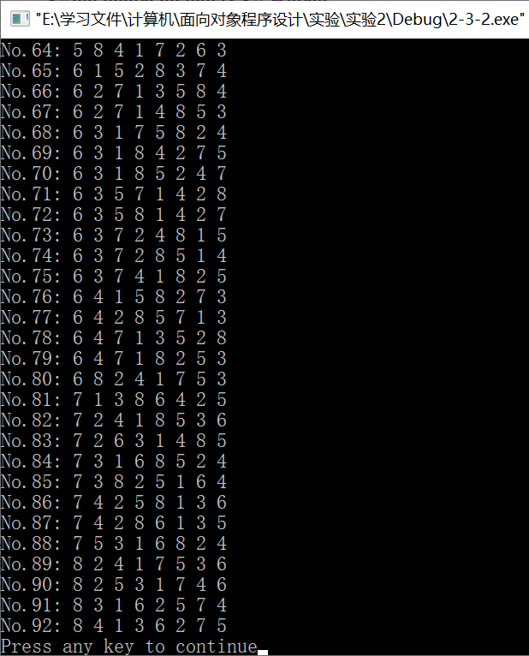
5、实验总结
本次实验中我觉得八皇后问题难度较大，需要利用回溯算法的思想，递归解法与非递归解法的思路不同，我编写的非递归解法的代码比较冗长，有优化的空间。
通过本次实验,我学习了一些基本的回溯算法，复习了类的成员函数、成员变量的运用，练习了递归算法的使用。

第03次实验

C++对C的扩充验证
1、实验学时：2个学时。
2、实验类型：验证性实验。
3、实验目的：
（1）熟练C++相对于C新增的主要特性，包括C++的输入/输出、名字空间、作用域运算符、引用类型、const修饰符和内联函数以及带默认参数的函数等；
（2）了解上述新增特性的内部实现机理；
（3）掌握上述新增特性的编程技巧。
4、实验内容：

实验题目1：矩阵的数乘
（1）程序功能简介
根据矩阵处理的数据知识，编程实现矩阵的数乘程序。
（2）程序设计说明
① 实现d1×d2矩阵的数乘，其中d1、d2为用户输入的任意整数；
② 矩阵数乘的数学原理相对简单，主要是解决矩阵的表示，可以采用数组和链表两种方式：先采用数组来表示矩阵，再采用链表来表示矩阵，分别实现两种数据结构下的矩阵数乘，并比较两种数据结构的程序实现难易程度；
③ 设计main()测试函数，并准备好合适的测试数据。
（3）程序调试运行
运行程序查看结果，并进行源代码调试和优化。
参考代码1如下： (数组方式实现)
#include <iostream>
using namespace std;
#define MAX_ROW 50
#define COL_SIZE 50
void inputMatrix(int a,int b, int matrix[][COL_SIZE]){
cout<<"Please input the elements of the matrix: ";
for(int i=0;i<a;i++){
for(int j=0;j<b;j++){
cin>>matrix[i][j];
}
}
}
void outputMatrix(int a, int b, int matrix[][COL_SIZE]){
for(int i=0;i<a;i++){
for(int j=0;j<b;j++){
cout<<matrix[i][j]<<" ";
}
cout<<endl;
}
}
void multiplyMatrix(int a,int b,int c,int matrix[][COL_SIZE]){
for(int i=0;i<a;++i){
for(int j=0;j<b;++j){
matrix[i][j]*=c;
}
}
cout<<"The matrix multiplied by the number is:\n";
outputMatrix(a,b,matrix);
}
int main(){
int a, b, matrix[MAX_ROW][COL_SIZE];
cout<<"Please input two dimensions of the matrix: ";
cin>>a>>b;
inputMatrix(a,b,matrix);
cout<<"The original matrix you input is:"<<endl;
outputMatrix(a,b,matrix);
int c;
cout<<"Please input the number will multiply the matrix: ";
cin>>c;
multiplyMatrix(a,b,c,matrix);
return 0;
}
执行结果1如下：
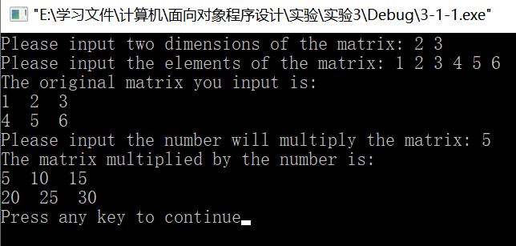
参考代码2如下：（链表方式实现）
#include <iostream>
using namespace std;
#define MAX_ROW 50
#define COL_SIZE 50
typedef struct ListNode{
int data;
ListNode* next;
}ListNode;
void inputMatrix(int a,int b,ListNode* &link){
ListNode* p=link;
cout<<"Please input the elements of the matrix: ";
for(int i=0;i<a;i++){
for(int j=0;j<b;j++){
if(p->next==NULL){
p->next=new ListNode;
p->next->next=NULL;
}
cin>>p->next->data;
p=p->next;
}
}
}
void outputMatrix(int a, int b,ListNode* link){
ListNode* p=link->next;
for(int i=0;i<a;i++){
for(int j=0;j<b;j++){
cout<<p->data<<" ";
p=p->next;
}
cout<<endl;
}
}
void multiplyMatrix(int a,int b,int c,ListNode* link){
ListNode* p=link->next;
for(int i=0;i<a;++i){
for(int j=0;j<b;++j){
p->data*=c;
p=p->next;
}
}
cout<<"The matrix multiplied by the number is:\n";
outputMatrix(a,b,link);
}
int main(){
int a, b;
ListNode* link=new ListNode;
link->next=NULL;
cout<<"Please input two dimensions of the matrix: ";
cin>>a>>b;
inputMatrix(a,b,link);
cout<<"The original matrix you input is:"<<endl;
outputMatrix(a,b,link);
int c;
cout<<"Please input the number will multiply the matrix: ";
cin>>c;
multiplyMatrix(a,b,c,link);
return 0;
}

执行结果2如下：
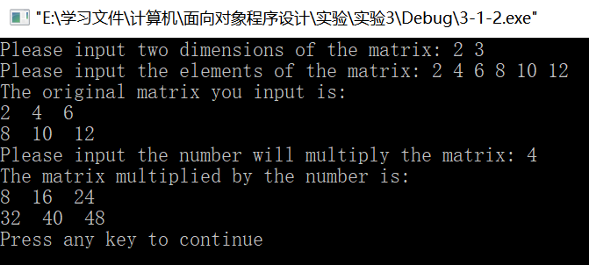

实验题目2：矩阵的转置
（1）程序功能简介
根据矩阵处理的数学知识，编程实现矩阵的转置程序。
（2）程序设计说明
① 实现d1×d2矩阵的转置，其中d1、d2为用户输入的任意整数；
② 矩阵转置的数学原理相对简单，主要是解决矩阵的表示，可以采用数组和链表两种方式，并比较两种数据结构的程序实现难易程度；
③ 先采用数组来表示矩阵，实现相应转置程序；再采用链表来表示矩阵，相应矩阵的转置操作变得简单，只要按一定的算法改变链表中节点的次序即可；
④ 设计main()测试函数，并准备好合适的测试数据。
（3）程序调试运行
运行程序查看结果，并进行源代码调试和优化。
参考代码1如下：（数组方式实现）
#include <iostream>
using namespace std;
#define MAX_ROW 50
#define COL_SIZE 50
void inputMatrix(int a,int b, int matrix[][COL_SIZE]){
cout<<"Please input the elements of the matrix: ";
for(int i=0;i<a;i++){
for(int j=0;j<b;j++){
cin>>matrix[i][j];
}
}
}
void outputMatrix(int a, int b, int matrix[][COL_SIZE]){
for(int i=0;i<a;i++){
for(int j=0;j<b;j++){
cout<<matrix[i][j]<<" ";
}
cout<<endl;
}
}
void transposeMatrix(int a,int b,int matrix1[][COL_SIZE],int matrix2[COL_SIZE][MAX_ROW]){
for(int i=0;i<a;++i){
for(int j=0;j<b;++j){
matrix2[j][i]=matrix1[i][j];
}
}
}
int main(){
int a, b, matrix1[MAX_ROW][COL_SIZE],matrix2[COL_SIZE][MAX_ROW];
cout<<"Please input two dimensions of the matrix: ";
cin>>a>>b;
inputMatrix(a,b,matrix1);
cout<<"The original matrix you input is:"<<endl;
outputMatrix(a,b,matrix1);
transposeMatrix(a,b,matrix1,matrix2);
cout<<"The transpose matrix is:\n";
outputMatrix(b,a,matrix2);
return 0;
}
执行结果1如下：
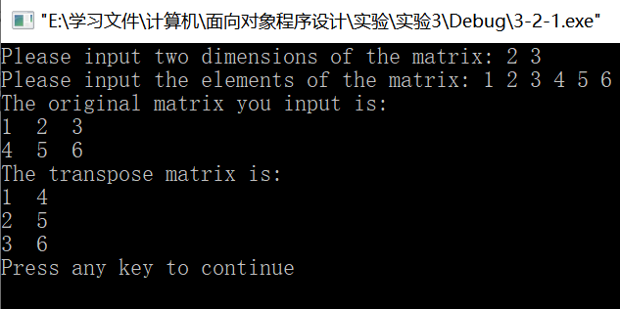
参考代码2如下：（链表方式实现）
#include<iostream>
using namespace std;
typedef struct ListNode{
int data;
ListNode* next;
}ListNode;
void inputMatrix(int a,int b,ListNode* &link){
ListNode* p=link;
cout<<"Please input the elements of the matrix: ";
for(int i=0;i<a;i++){
for(int j=0;j<b;j++){
if(p->next==NULL){
p->next=new ListNode;
p->next->next=NULL;
}
cin>>p->next->data;
p=p->next;
}
}
}
void outputMatrix(int a, int b,ListNode* link){
ListNode* p=link->next;
for(int i=0;i<a;i++){
for(int j=0;j<b;j++){
cout<<p->data<<" ";
p=p->next;
}
cout<<endl;
}
}
void transposeMatrix(int m,int n,ListNode* L){
ListNode* p=L->next,*q=L->next;
ListNode** array=(ListNode**)malloc(n*sizeof(ListNode*));
p=p->next;
for(int i=0;i<n-1;++i){
array[i]=p;
p=p->next;
}
array[n-1]=NULL;
for(i=0;i<(m-1)*n;++i){
ListNode* pt=q->next;
q->next=p;
q=pt;
p=p->next;
}
for(i=0;i<n;++i){
ListNode* pt=q->next;
q->next=array[i];
q=pt;
}
}
int main(){
int a, b;
ListNode* link=new ListNode;
link->next=NULL;
cout<<"Please input two dimensions of the matrix: ";
cin>>a>>b;
inputMatrix(a,b,link);
cout<<"The original matrix you input is:"<<endl;
outputMatrix(a,b,link);
transposeMatrix(a,b,link);
cout<<"The transposed matrix is\n";
outputMatrix(b,a,link);
return 0;
}

执行结果2如下：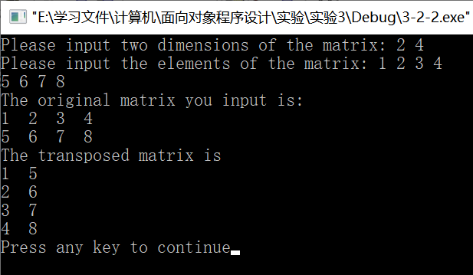

实验题目3：矩阵的旋转
（1）程序功能简介
根据矩阵处理的数学知识，编程实现矩阵的旋转程序。
（2）程序设计说明
① 实现d1×d2矩阵的旋转，其中d1、d2为用户输入的任意整数；
② 矩阵旋转是指将矩阵按照用户输入的角度进行顺时针旋转，并在屏幕上输出旋转后的矩阵，可以采用数组和链表两种方式，并比较两种数据结构的程序实现难易程度；
③ 先采用数组来表示矩阵，实现旋转程序；再采用链表来表示矩阵，相应矩阵的旋转变得简单，只要按一定的算法改变链表中节点的次序即可；
④ 设计main()测试函数，并准备好合适的测试数据。
（3）程序调试运行
运行程序查看结果，并进行源代码调试和优化。
参考代码1如下：（数组方式实现）
#include <iostream>
using namespace std;
#define MAX_ROW 50
#define COL_SIZE 50
void inputMatrix(int a,int b, int matrix[][COL_SIZE]){
cout<<"Please input the elements of the matrix: ";
for(int i=0;i<a;i++){
for(int j=0;j<b;j++){
cin>>matrix[i][j];
}
}
}
void outputMatrix(int a, int b, int matrix[][COL_SIZE]){
for(int i=0;i<a;i++){
for(int j=0;j<b;j++){
cout<<matrix[i][j]<<" ";
}
cout<<endl;
}
}
void transposeMatrix(int a,int b,int matrix1[][COL_SIZE],int matrix2[COL_SIZE][MAX_ROW]){
for(int i=0;i<a;++i){
for(int j=0;j<b;++j){
matrix2[j][i]=matrix1[i][j];
}
}
}
void rotateMatrix(int m,int n,int matrix1[][COL_SIZE],int &m2,int &n2,int matrix2[MAX_ROW][MAX_ROW],int degrees){
int quarter=degrees/90;
if(quarter%2==1){m2=n; n2=m;}
else{m2=m; n2=n;};
for(int i=0;i<m2;++i){
for(int j=0;j<n2;++j){
int x,y;
if(quarter==1){
x=m-j-1;
y=i;
}
else if(quarter==2){
x=m-i-1;
y=n-j-1;
}
else if(quarter==3){
x=j;
y=n-i-1;
}
matrix2[i][j]=matrix1[x][y];
}
}
}
int main(){
int a, b, matrix1[MAX_ROW][COL_SIZE],a2,b2,matrix2[COL_SIZE][MAX_ROW];
int degrees;
cout<<"Please input two dimensions of the matrix: ";
cin>>a>>b;
inputMatrix(a,b,matrix1);
cout<<"The original matrix you input is:"<<endl;
outputMatrix(a,b,matrix1);
while(1){
cout<<"Please input the angle you want to rotate(90, 180 or 270): ";
cin>>degrees;
rotateMatrix(a,b,matrix1,a2,b2,matrix2,degrees);
cout<<"The matrix after rotating "<<degrees<<" is:"<<endl;
outputMatrix(a2,b2,matrix2);
char ch;
cout<<"Do you want to continue to rotate the matrix?(Y/N)";
cin>>ch;
if(!(ch=='Y'||ch=='y')) break;
}
return 0;
}

执行结果1如下：
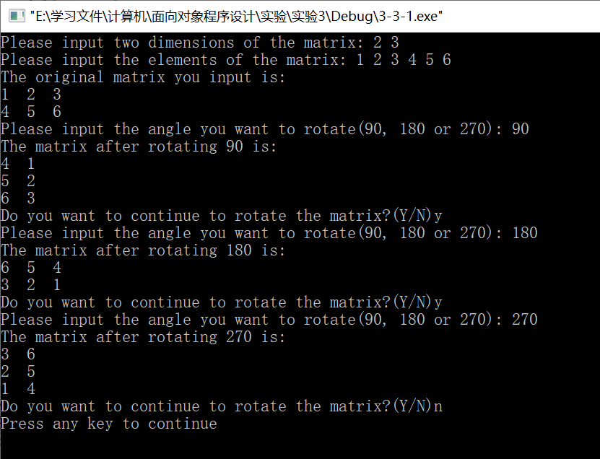

参考代码2如下：（链表方式实现）
#include <iostream>
using namespace std;
typedef struct ListNode{
int data;
ListNode* next;
}ListNode;
void inputMatrix(int a,int b,ListNode* &link){
ListNode* p=link;
cout<<"Please input the elements of the matrix: ";
for(int i=0;i<a;i++){
for(int j=0;j<b;j++){
if(p->next==NULL){
p->next=new ListNode;
p->next->next=NULL;
}
cin>>p->next->data;
p=p->next;
}
}
}
void outputMatrix(int a, int b,ListNode* link){
ListNode* p=link->next;
for(int i=0;i<a;i++){
for(int j=0;j<b;j++){
cout<<p->data<<" ";
p=p->next;
}
cout<<endl;
}
}
void copyMatrix(int m,int n,ListNode* link1,ListNode* link2){
ListNode* p1=link1,*p2=link2;
for(int i=0;i<m;++i){
for(int j=0;j<n;++j){
if(p2->next==NULL){
p2->next=new ListNode;
p2->next->next=NULL;
}
p2->next->data=p1->next->data;
p1=p1->next;
p2=p2->next;
}
}
}
void rotateMatrix(int m,int n,ListNode* link1,int &m2,int &n2,int degrees){
int quarter=degrees/90;
if(quarter%2==1){m2=n; n2=m;}
else{m2=m; n2=n;};
if(quarter%4==0) return;//旋转角度为360度的整数倍，矩阵不变
int i=0;
ListNode*** array=(ListNode***)malloc(m*sizeof(ListNode**));
for(i=0;i<m;++i){
array[i]=(ListNode**)malloc(n*sizeof(ListNode*));
}
ListNode* p=link1->next;
for(i=0;i<m;++i){
for(int j=0;j<n;++j){
array[i][j]=p;
p=p->next;
}
}
p=link1;
for(i=0;i<m2;++i){
for(int j=0;j<n2;++j){
int x,y;
if(quarter==1){
x=m-j-1;
y=i;
}
else if(quarter==2){
x=m-i-1;
y=n-j-1;
}
else if(quarter==3){
x=j;
y=n-i-1;
}
p->next=array[x][y];
p=p->next;
}
}
}
int main(){
int a,b,a2,b2;
int degrees;
ListNode* link1=new ListNode;
link1->next=NULL;
cout<<"Please input two dimensions of the matrix: ";
cin>>a>>b;
inputMatrix(a,b,link1);
cout<<"The original matrix you input is:"<<endl;
outputMatrix(a,b,link1);
while(1){
ListNode* link2=new ListNode;
link2->next=NULL;
copyMatrix(a,b,link1,link2);
cout<<"Please input the angle you want to rotate(90, 180 or 270): ";
cin>>degrees;
rotateMatrix(a,b,link2,a2,b2,degrees);
cout<<"The matrix after rotating "<<degrees<<" is:"<<endl;
outputMatrix(a2,b2,link2);
cout<<"Do you want to continue to rotate the matrix?(Y/N)";
char ch;
cin>>ch;
if(!(ch=='Y'||ch=='y')) break;
}
return 0;
}

执行结果2如下:
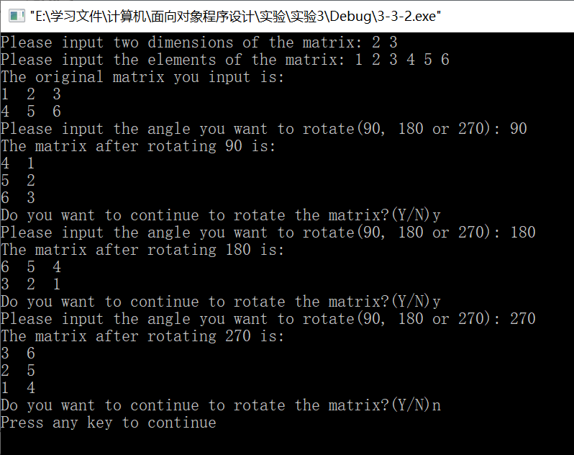
5、实验总结
本次实验中，我学会了使用链表方式两种表现矩阵，学会了按一定的算法改变链表中节点的次序，实现矩阵的的数乘、转置以及旋转。熟悉了C++的名字空间、作用域运算符、引用类型、const修饰符的用法。

第04次实验

C++对C的扩充验证
1、实验学时：2个学时。
2、实验类型：验证性实验。
3、实验目的：
（1）熟练C++相对于C新增的主要特性，包括C++的输入/输出、名字空间、作用域运算符、引用类型、const修饰符和内联函数以及带默认参数的函数等；
（2）了解上述新增特性的内部实现机理；
（3）掌握上述新增特性的编程技巧。
4、实验内容：

实验题目1：矩阵数乘的动态分配实现
（1）程序功能简介
根据矩阵处理的数据知识，编程实现矩阵的数乘程序。
（2）程序设计说明
① 实现d1×d2矩阵的数乘，其中d1、d2为用户输入的任意整数；
② 矩阵数乘的数学原理相对简单，主要是解决矩阵的表示，可以采用数组和链表两种方式：先采用数组来表示矩阵，再采用链表来表示矩阵，分别实现两种数据结构下的矩阵数乘，并比较两种数据结构的程序实现难易程度；
③ 设计main()测试函数，并准备好合适的测试数据。
（3）程序调试运行
运行程序查看结果，并进行源代码调试和优化。
参考代码1如下：（采用数组方式）
//数组方式实现
#include <iostream>
using namespace std;
void inputMatrix(int a,int b, int** matrix){
cout<<"Please input the elements of the matrix: ";
for(int i=0;i<a;i++){
for(int j=0;j<b;j++){
cin>>matrix[i][j];
}
}
}
void outputMatrix(int a, int b, int** matrix){
for(int i=0;i<a;i++){
for(int j=0;j<b;j++){
cout<<matrix[i][j]<<" ";
}
cout<<endl;
}
}
void multiplyMatrix(int a,int b,int c,int** matrix){
for(int i=0;i<a;++i){
for(int j=0;j<b;++j){
matrix[i][j]*=c;
}
}
}
int main(){
while(1){
int a, b;
cout<<"Please input two dimensions of the matrix: ";
cin>>a>>b;
int** matrix=(int**)malloc(a*sizeof(int*));
int i;
for(i=0;i<a;i++) matrix[i]=(int*)malloc(b*sizeof(int));
if(matrix==NULL){
cout<<"动态分配空间失败!"<<endl;
exit(1);
}
inputMatrix(a,b,matrix);
cout<<"-----------------------------------------------------\n";
cout<<"The original matrix you input is:"<<endl;
outputMatrix(a,b,matrix);
cout<<"-----------------------------------------------------\n";
int c;
cout<<"Please input the number will multiply the matrix: ";
cin>>c;
multiplyMatrix(a,b,c,matrix);
cout<<"The matrix multiplied by the number is:\n";
outputMatrix(a,b,matrix);
for(i=0;i<a;i++) free(matrix[i]);
free(matrix);
cout<<"Do you want to continue to multiply the matrix?(Y/N):";
char ch;
cin>>ch;
if(!(ch=='Y'||ch=='y')) break;
cout<<"-----------------------------------------------------\n";
}
return 0;
}
运行结果1如下：
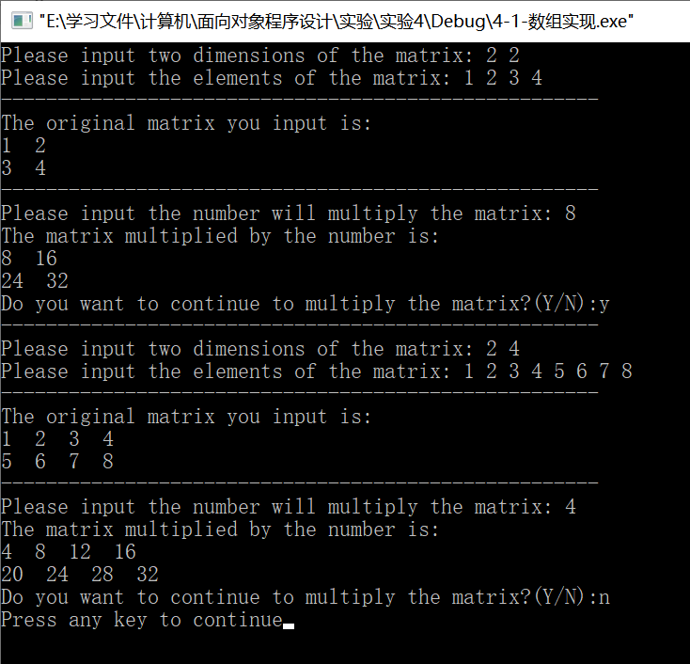

参考代码2如下：（采用链表方式）
//链表方式实现
#include <iostream>
using namespace std;
typedef struct ListNode{
int data;
ListNode* next;
}ListNode;
void inputMatrix(int a,int b,ListNode* &link){
ListNode* p=link;
cout<<"Please input the elements of the matrix: ";
for(int i=0;i<a;i++){
for(int j=0;j<b;j++){
if(p->next==NULL){
p->next=new ListNode;
p->next->next=NULL;
}
cin>>p->next->data;
p=p->next;
}
}
}
void outputMatrix(int a, int b,ListNode* link){
ListNode* p=link->next;
for(int i=0;i<a;i++){
for(int j=0;j<b;j++){
cout<<p->data<<" ";
p=p->next;
}
cout<<endl;
}
}
void multiplyMatrix(int a,int b,int c,ListNode* link){
ListNode* p=link->next;
for(int i=0;i<a;++i){
for(int j=0;j<b;++j){
p->data*=c;
p=p->next;
}
}
}
void freeMatrix(ListNode* link){
ListNode* p1=link->next,*p2;
if(p1!=NULL) p2=p1->next;
else return;
while(p1){
free(p1);
p1=p2;
if(p2!=NULL) p2=p2->next;
}
delete(link);
}
int main(){
while(1){
int a, b;
ListNode* link=new ListNode;
link->next=NULL;
cout<<"Please input two dimensions of the matrix: ";
cin>>a>>b;
inputMatrix(a,b,link);
cout<<"-----------------------------------------------------\n";
cout<<"The original matrix you input is:"<<endl;
outputMatrix(a,b,link);
cout<<"-----------------------------------------------------\n";
int c;
cout<<"Please input the number will multiply the matrix: ";
cin>>c;
multiplyMatrix(a,b,c,link);
cout<<"The matrix multiplied by the number is:\n";
outputMatrix(a,b,link);
freeMatrix(link);
cout<<"Do you want to continue to multiply the matrix?(Y/N):";
char ch;
cin>>ch;
if(!(ch=='Y'||ch=='y')) break;
cout<<"-----------------------------------------------------\n";
}
return 0;
}
运行结果2如下：
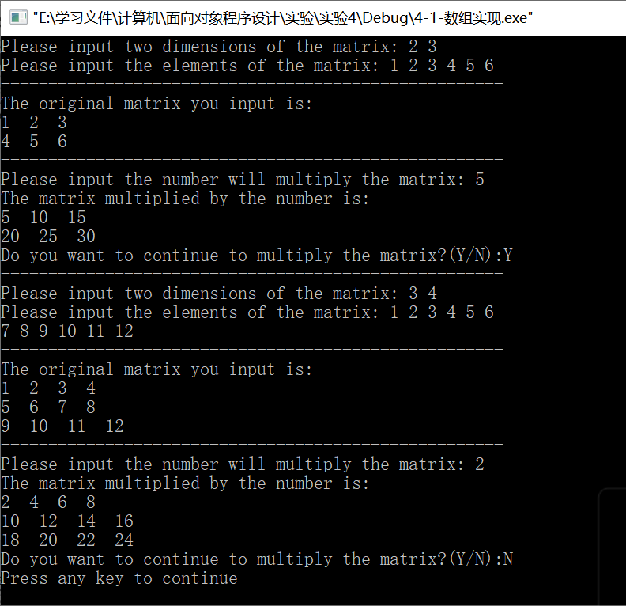

实验题目2：矩阵转置的动态分配实现
（1）程序功能简介
根据矩阵处理的数学知识，编程实现矩阵的转置程序。
（2）程序设计说明
① 实现d1×d2矩阵的转置，其中d1、d2为用户输入的任意整数；
② 矩阵转置的数学原理相对简单，主要是解决矩阵的表示，可以采用数组和链表两种方式，并比较两种数据结构的程序实现难易程度；
③ 先采用数组来表示矩阵，实现相应转置程序；再采用链表来表示矩阵，相应矩阵的转置操作变得简单，只要按一定的算法改变链表中节点的次序即可；
④ 设计main()测试函数，并准备好合适的测试数据。
（3）程序调试运行
运行程序查看结果，并进行源代码调试和优化。
参考代码1如下：（采用数组方式）
//数组方式实现
#include <iostream>
using namespace std;
void inputMatrix(int a,int b, int** matrix){
cout<<"Please input the elements of the matrix: ";
for(int i=0;i<a;i++){
for(int j=0;j<b;j++){
cin>>matrix[i][j];
}
}
}
void outputMatrix(int a, int b, int** matrix){
for(int i=0;i<a;i++){
for(int j=0;j<b;j++){
cout<<matrix[i][j]<<" ";
}
cout<<endl;
}
}
void multiplyMatrix(int a,int b,int c,int** matrix){
for(int i=0;i<a;++i){
for(int j=0;j<b;++j){
matrix[i][j]*=c;
}
}
}
int main(){
while(1){
int a, b;
cout<<"Please input two dimensions of the matrix: ";
cin>>a>>b;
int** matrix=(int**)malloc(a*sizeof(int*));
int i;
for(i=0;i<a;i++) matrix[i]=(int*)malloc(b*sizeof(int));
if(matrix==NULL){
cout<<"动态分配空间失败!"<<endl;
exit(1);
}
inputMatrix(a,b,matrix);
cout<<"-----------------------------------------------------\n";
cout<<"The original matrix you input is:"<<endl;
outputMatrix(a,b,matrix);
cout<<"-----------------------------------------------------\n";
int c;
cout<<"Please input the number will multiply the matrix: ";
cin>>c;
multiplyMatrix(a,b,c,matrix);
cout<<"The matrix multiplied by the number is:\n";
outputMatrix(a,b,matrix);
for(i=0;i<a;i++) free(matrix[i]);
free(matrix);
cout<<"Do you want to continue to multiply the matrix?(Y/N):";
char ch;
cin>>ch;
if(!(ch=='Y'||ch=='y')) break;
cout<<"-----------------------------------------------------\n";
}
return 0;
}

运行结果如下：
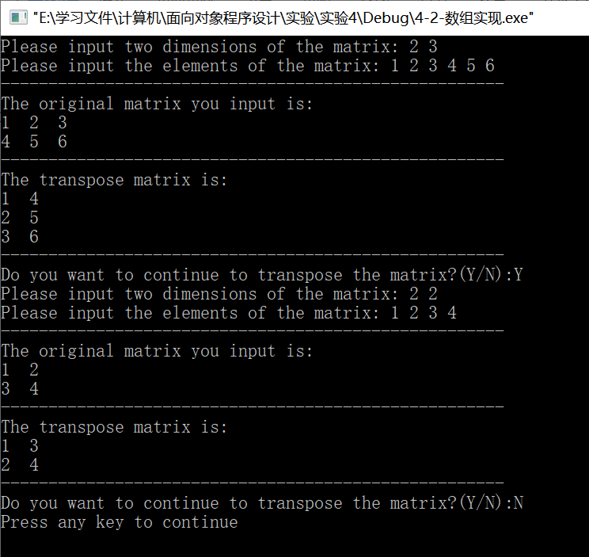
参考代码2如下：（采用链表方式）
#include<iostream>
using namespace std;
typedef struct ListNode{
int data;
ListNode* next;
}ListNode;
void inputMatrix(int a,int b,ListNode* &link){
ListNode* p=link;
cout<<"Please input the elements of the matrix: ";
for(int i=0;i<a;i++){
for(int j=0;j<b;j++){
if(p->next==NULL){
p->next=new ListNode;
p->next->next=NULL;
}
cin>>p->next->data;
p=p->next;
}
}
}
void outputMatrix(int a, int b,ListNode* link){
ListNode* p=link->next;
for(int i=0;i<a;i++){
for(int j=0;j<b;j++){
cout<<p->data<<" ";
p=p->next;
}
cout<<endl;
}
}
void transposeMatrix(int m,int n,ListNode* L){
ListNode* p=L->next,*q=L->next;
ListNode** array=(ListNode**)malloc(n*sizeof(ListNode*));
p=p->next;
int i;
for(i=0;i<n-1;++i){
array[i]=p;
p=p->next;
}
array[n-1]=NULL;
for(i=0;i<(m-1)*n;++i){
ListNode* pt=q->next;
q->next=p;
q=pt;
p=p->next;
}
for(i=0;i<n;++i){
ListNode* pt=q->next;
q->next=array[i];
q=pt;
}
}
void freeMatrix(ListNode* link){
ListNode* p1=link->next,*p2;
if(p1!=NULL) p2=p1->next;
else return;
while(p1){
free(p1);
p1=p2;
if(p2!=NULL) p2=p2->next;
}
delete(link);
}
int main(){
while(1){
int a, b;
ListNode* link=new ListNode;
link->next=NULL;
cout<<"Please input two dimensions of the matrix: ";
cin>>a>>b;
inputMatrix(a,b,link);
cout<<"-----------------------------------------------------\n";
cout<<"The original matrix you input is:"<<endl;
outputMatrix(a,b,link);
cout<<"-----------------------------------------------------\n";
transposeMatrix(a,b,link);
cout<<"The transposed matrix is\n";
outputMatrix(b,a,link);
cout<<"-----------------------------------------------------\n";
freeMatrix(link);
cout<<"Do you want to continue to transpose the matrix?(Y/N):";
char ch;
cin>>ch;
if(!(ch=='Y'||ch=='y')) break;
}
return 0;
}
运行结果2如下：
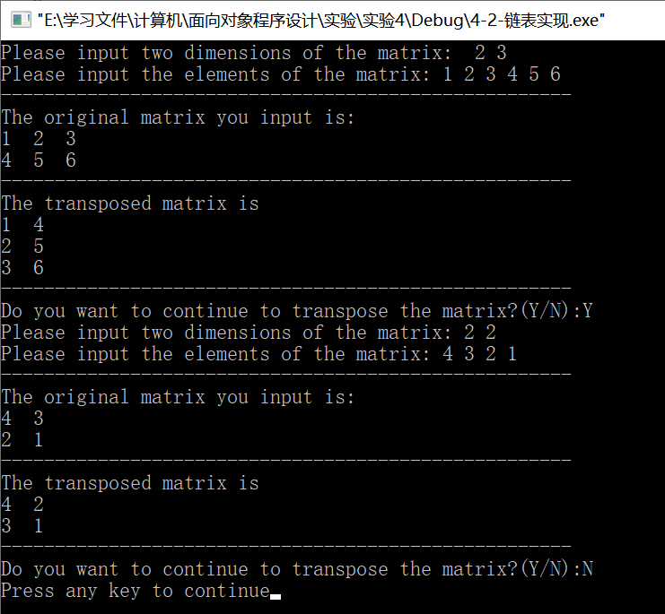

实验题目3：矩阵旋转的动态分配实现
（1）程序功能简介
根据矩阵处理的数学知识，编程实现矩阵的旋转程序。
（2）程序设计说明
① 实现d1×d2矩阵的旋转，其中d1、d2为用户输入的任意整数；
② 矩阵旋转是指将矩阵按照用户输入的角度进行顺时针旋转，并在屏幕上输出旋转后的矩阵，可以采用数组和链表两种方式，并比较两种数据结构的程序实现难易程度；
③ 先采用数组来表示矩阵，实现旋转程序；再采用链表来表示矩阵，相应矩阵的旋转变得简单，只要按一定的算法改变链表中节点的次序即可；
④ 设计main()测试函数，并准备好合适的测试数据。
（3）程序调试运行
运行程序查看结果，并进行源代码调试和优化。
参考代码1如下：（采用数组方式）
#include <iostream>
using namespace std;
void inputMatrix(int a,int b, int** matrix){
cout<<"Please input the elements of the matrix: ";
for(int i=0;i<a;i++){
for(int j=0;j<b;j++){
cin>>matrix[i][j];
}
}
}
void outputMatrix(int a, int b, int** matrix){
for(int i=0;i<a;i++){
for(int j=0;j<b;j++){
cout<<matrix[i][j]<<" ";
}
cout<<endl;
}
}
void transposeMatrix(int a,int b,int** matrix1,int ** matrix2){
for(int i=0;i<a;++i){
for(int j=0;j<b;++j){
matrix2[j][i]=matrix1[i][j];
}
}
}
void rotateMatrix(int m,int n,int** matrix1,int m2,int n2,int** matrix2,int degrees){
int quarter=degrees/90;
for(int i=0;i<m2;++i){
for(int j=0;j<n2;++j){
int x,y;
if(quarter==1){
x=m-j-1;
y=i;
}
else if(quarter==2){
x=m-i-1;
y=n-j-1;
}
else if(quarter==3){
x=j;
y=n-i-1;
}
matrix2[i][j]=matrix1[x][y];
}
}
}
int main(){
int a, b;
int degrees;
cout<<"Please input two dimensions of the matrix: ";
cin>>a>>b;
int** matrix1=(int**)malloc(a*sizeof(int*));
int i;
for(i=0;i<a;i++) matrix1[i]=(int*)malloc(b*sizeof(int));
if(matrix1==NULL){
cout<<"动态分配空间失败!"<<endl;
exit(1);
}
inputMatrix(a,b,matrix1);
cout<<"-----------------------------------------------------\n";
cout<<"The original matrix you input is:"<<endl;
outputMatrix(a,b,matrix1);
cout<<"-----------------------------------------------------\n";
while(1){
cout<<"Please input the angle you want to rotate(90, 180 or 270): ";
cin>>degrees;
if(degrees%90==0){
int a2,b2;
if((degrees/90)%2==1){a2=b; b2=a;}
else{a2=a; b2=b;};
int** matrix2=(int**)malloc(a2*sizeof(int*));
int i;
for(i=0;i<a2;i++) matrix2[i]=(int*)malloc(b*sizeof(int));
if(matrix2==NULL){
cout<<"动态分配空间失败!"<<endl;
exit(1);
}
rotateMatrix(a,b,matrix1,a2,b2,matrix2,degrees);
cout<<"The matrix after rotating "<<degrees<<" is:"<<endl;
outputMatrix(a2,b2,matrix2);
for(i=0;i<a2;i++) free(matrix2[i]);
free(matrix2);
}
else{
cout<<"You input a wrong angle!\n";
}
char ch;
cout<<"Do you want to continue to rotate the matrix?(Y/N)";
cin>>ch;
if(!(ch=='Y'||ch=='y')) break;
cout<<"-----------------------------------------------------\n";
}
for(i=0;i<a;i++) free(matrix1[i]);
free(matrix1);
return 0;
}

运行结果如下：
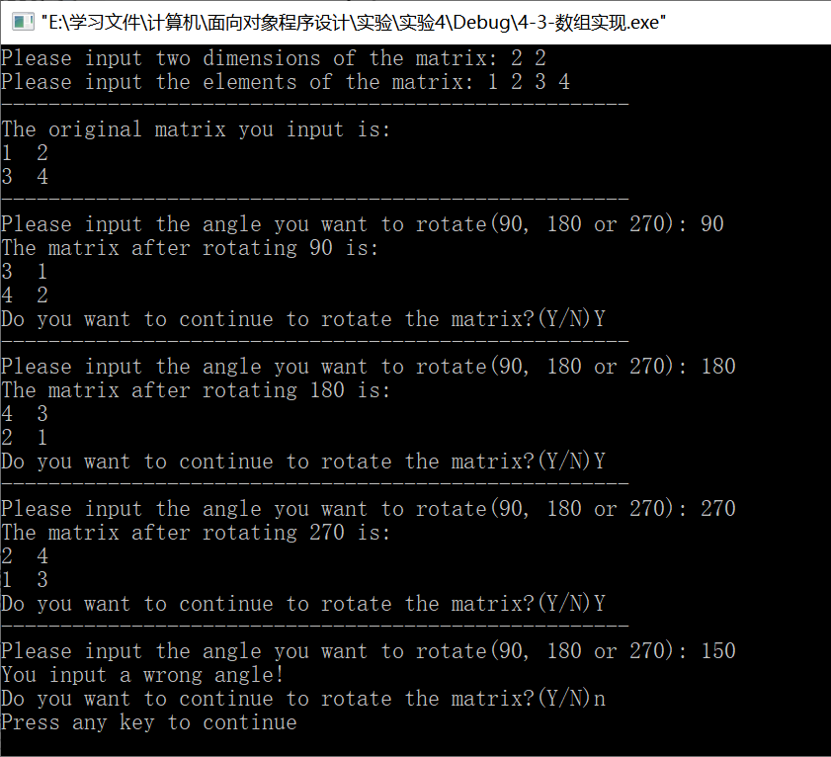
参考代码2如下：（采用链表方式）
#include <iostream>
using namespace std;
typedef struct ListNode{
int data;
ListNode* next;
}ListNode;
void inputMatrix(int a,int b,ListNode* link){
ListNode* p=link;
cout<<"Please input the elements of the matrix: ";
for(int i=0;i<a;i++){
for(int j=0;j<b;j++){
if(p->next==NULL){
p->next=new ListNode;
p->next->next=NULL;
}
cin>>p->next->data;
p=p->next;
}
}
}
void outputMatrix(int a, int b,ListNode* link){
ListNode* p=link->next;
for(int i=0;i<a;i++){
for(int j=0;j<b;j++){
cout<<p->data<<" ";
p=p->next;
}
cout<<endl;
}
}
void copyMatrix(int m,int n,ListNode* link1,ListNode* link2){
ListNode* p1=link1,*p2=link2;
for(int i=0;i<m;++i){
for(int j=0;j<n;++j){
if(p2->next==NULL){
p2->next=new ListNode;
p2->next->next=NULL;
}
p2->next->data=p1->next->data;
p1=p1->next;
p2=p2->next;
}
}
}
void rotateMatrix(int m,int n,ListNode* link1,int m2,int n2,int degrees){
int quarter=degrees/90;
if(quarter%4==0) return;//旋转角度为360度的整数倍，矩阵不变
int i=0;
ListNode*** array=(ListNode***)malloc(m*sizeof(ListNode**));
for(i=0;i<m;++i){
array[i]=(ListNode**)malloc(n*sizeof(ListNode*));
}
ListNode* p=link1->next;
for(i=0;i<m;++i){
for(int j=0;j<n;++j){
array[i][j]=p;
p=p->next;
}
}
p=link1;
for(i=0;i<m2;++i){
for(int j=0;j<n2;++j){
int x,y;
if(quarter==1){
x=m-j-1;
y=i;
}
else if(quarter==2){
x=m-i-1;
y=n-j-1;
}
else if(quarter==3){
x=j;
y=n-i-1;
}
p->next=array[x][y];
p=p->next;
}
}
for(i=0;i<m;++i) free(array[i]);
free(array);
}
void freeMatrix(int m,int n,ListNode* link){
ListNode* p1=link->next,*p2;
if(p1!=NULL) p2=p1->next;
else return;
for(int i=0;i<m*n-1;++i){
delete p1;
p1=p2;
p2=p2->next;
}
delete p1;
delete link;
}
int main(){
int a,b;
int degrees;
ListNode* link1=new ListNode;
link1->next=NULL;
cout<<"Please input two dimensions of the matrix: ";
cin>>a>>b;
inputMatrix(a,b,link1);
cout<<"-----------------------------------------------------\n";
cout<<"The original matrix you input is:"<<endl;
outputMatrix(a,b,link1);
cout<<"-----------------------------------------------------\n";
while(1){
cout<<"Please input the angle you want to rotate(90, 180 or 270): ";
cin>>degrees;
if(degrees%90==0){
int a2,b2;
if((degrees/90)%2==1){a2=b; b2=a;}
else{a2=a; b2=b;};
ListNode* link2=new ListNode;
link2->next=NULL;
copyMatrix(a,b,link1,link2);
rotateMatrix(a,b,link2,a2,b2,degrees);
cout<<"The matrix after rotating "<<degrees<<" is:"<<endl;
outputMatrix(a2,b2,link2);
freeMatrix(a2,b2,link2);
}
else{
cout<<"You input a wrong angle!\n";
}
cout<<"-----------------------------------------------------\n";
cout<<"Do you want to continue to rotate the matrix?(Y/N)";
char ch;
cin>>ch;
if(!(ch=='Y'||ch=='y')) break;
}
freeMatrix(a,b,link1);
return 0;
}

运行结果2如下：

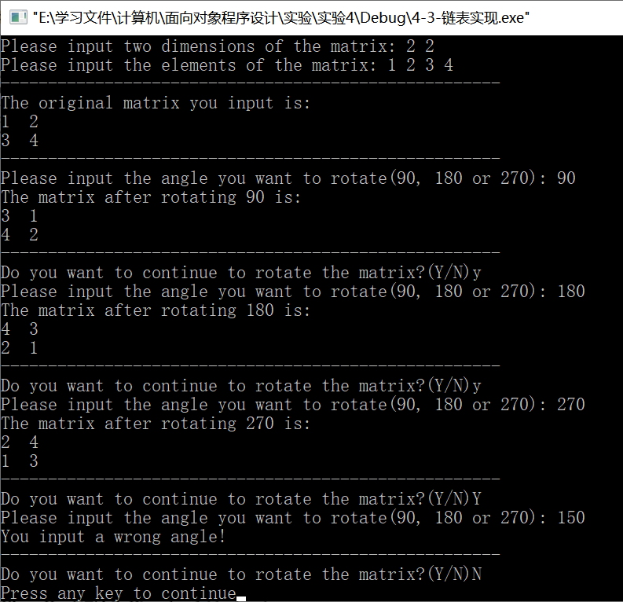
5、实验总结
本次实验中,我学会了矩阵数乘、矩阵转置、矩阵旋转的动态分配实现，学会了通过new与delete、malloc与free从堆内申请并释放内存。

第05次实验

类的声明、定义与对象的创建、使用
1、实验学时：2个学时。
2、实验类型：验证性实验。
3、实验目的：
（1）熟悉类的声明与定义，包括数据成员和成员函数的类型声明与定义实现；
（2）了解类的各种构造函数和析构函数的形式与作用、内部调用和实现机制，掌握类的各种构造函数和析构函数的声明、定义和使用方法以及调用顺序；
（3）理解C++类与对象的关系，掌握C++对象的创建方式、初始化时构造函数的调用情况、销毁时析构函数的调用机制。
4、实验内容：

实验题目1：矩阵的数乘、转置和旋转
（1）程序功能简介
根据矩阵处理的数学知识，编程实现矩阵的数乘、转置和旋转。
（2）程序设计说明
① 实现d1×d2矩阵的数乘、转置和旋转，其中d1、d2为用户输入的任意整数；
② 矩阵数乘、转置和旋转的数学原理相对简单，主要是解决矩阵的表示，可以采用数组和链表两种方式：先采用数组来表示矩阵，再采用链表来表示矩阵，分别实现两种数据结构下矩阵的数乘、转置和旋转反射，并比较两种数据结构的程序实现难易程度；
③ 设计一个矩阵（Matrix）类，可以包括矩阵的维度变量d1和d2、矩阵的输入函数Matrix_Input()、矩阵的显示函数Matrix_Show()、矩阵的数乘函数Matrix_Multiply()、矩阵的转置函数Matrix_Transpose()、矩阵的旋转函数Matrix_Rotate()等成员，定义好相应的构造函数；
④ 设计main()测试函数，并准备好合适的测试数据。
（3）程序调试运行
运行程序查看结果，并进行源代码调试和优化。
参考代码如下：（采用数组方式）
//数组方式实现
#include <iostream>
using namespace std;
class Matrix{
private:

public:
int** m;
int d1,d2;
Matrix(int a,int b);
Matrix(const Matrix& matrix);
void Matrix_Resize(int a,int b);
void Matrix_Input();
void Matrix_Show();
void Matrix_Multiply(int a);
void Matrix_Transpose();
void Matrix_Rotate(int degrees);
};
Matrix::Matrix(int a,int b){
d1=a; d2=b;
m=(int**)malloc(a*sizeof(int*));
for(int i=0;i<a;++i) m[i]=(int*)malloc(b*sizeof(int));
if(m==NULL){
cout<<"动态分配空间失败!"<<endl;
exit(1);
}
}
Matrix::Matrix(const Matrix& matrix){
d1=matrix.d1;
d2=matrix.d2;
m=(int**)malloc(d1*sizeof(int*));
int i;
for(i=0;i<d1;++i) m[i]=(int*)malloc(d2*sizeof(int));
if(m==NULL){
cout<<"动态分配空间失败!"<<endl;
exit(1);
}
for(i=0;i<d1;++i){
for(int j=0;j<d2;++j){
m[i][j]=matrix.m[i][j];
}
}
}
void Matrix::Matrix_Resize(int a,int b){
int i;
for(i=0;i<d1;++i) free(m[i]);
free(m);
d1=a; d2=b;
m=(int**)malloc(a*sizeof(int*));
for(i=0;i<a;++i) m[i]=(int*)malloc(b*sizeof(int));
if(m==NULL){
cout<<"动态分配空间失败!"<<endl;
exit(1);
};
}
void Matrix::Matrix_Input(){
cout<<"Please input the elements of the matrix: ";
for(int i=0;i<d1;i++){
for(int j=0;j<d2;j++){
cin>>m[i][j];
}
}
}
void Matrix::Matrix_Show(){
for(int i=0;i<d1;i++){
for(int j=0;j<d2;j++){
cout<<m[i][j]<<" ";
}
cout<<endl;
}
}
void Matrix::Matrix_Multiply(int a){
for(int i=0;i<d1;++i){
for(int j=0;j<d2;++j){
m[i][j]*=a;
}
}
}
void Matrix::Matrix_Transpose(){
Matrix matrix2(*this);
Matrix_Resize(d2,d1);
for(int i=0;i<d1;++i){
for(int j=0;j<d2;++j){
m[i][j]=matrix2.m[j][i];
}
}
}
void Matrix::Matrix_Rotate(int degrees){
if(degrees%90!=0){
cout<<"You input a wrong angle!\n";
return;
}
int quarter=degrees/90;
if(quarter%4==0) return;
Matrix matrix2(*this);
int d1_2,d2_2,d1_0=d1,d2_0=d2;
if(quarter%2==1){
d1_2=d2;
d2_2=d1;
Matrix_Resize(d1_2,d2_2);
}
else{d1_2=d1; d2_2=d2;};
for(int i=0;i<d1_2;++i){
for(int j=0;j<d2_2;++j){
int x,y;
if(quarter==1){
x=d1_0-j-1;
y=i;
}
else if(quarter==2){
x=d1_0-i-1;
y=d2_0-j-1;
}
else if(quarter==3){
x=j;
y=d2_0-i-1;
}
m[i][j]=matrix2.m[x][y];
}
}
}
int main(){
int a, b;
cout<<"Please input two dimensions of the matrix: ";
cin>>a>>b;
Matrix matrix1(a,b);
matrix1.Matrix_Input();
cout<<"-----------------------------------------------------\n";
cout<<"The original matrix you input is:"<<endl;
matrix1.Matrix_Show();
cout<<"-----------------------------------------------------\n";
cout<<"Do you want to multiply the matrix(Y/N)? ";
char ch1; cin>>ch1;
if(ch1=='Y'||ch1=='y'){
while(1){
cout<<"Please input the number will multiply the matrix: ";
int c; cin>>c;
matrix1.Matrix_Multiply(c);
cout<<"The matrix multiplied by the number is:\n";
matrix1.Matrix_Show();
cout<<"Do you want to continue to multiply the matrix(Y/N)? ";
char ch2; cin>>ch2;
if(!(ch2=='Y'||ch2=='y')) break;
}
}
cout<<"Do you want to transpose the matrix? ";
cin>>ch1;
if(ch1=='Y'||ch1=='y'){
while(1){
matrix1.Matrix_Transpose();
cout<<"The transposed matrix is:\n";
matrix1.Matrix_Show();
cout<<"Do you want to continue to transpose the matrix(Y/N)? ";
char ch2; cin>>ch2;
if(!(ch2=='Y'||ch2=='y')) break;
}
}
cout<<"Do you want to rotate the matrix? ";
cin>>ch1;
if(ch1=='Y'||ch1=='y'){
while(1){
cout<<"Please input the angle you want to rotate(90, 180 or 270): ";
int degrees;
cin>>degrees;
matrix1.Matrix_Rotate(degrees);
cout<<"The matrix after rotating "<<degrees<<" is:\n";
matrix1.Matrix_Show();
cout<<"Do you want to continue to rotate the matrix(Y/N)? ";
char ch2; cin>>ch2;
if(!(ch2=='Y'||ch2=='y')) break;
}
}
return 0;
}

运行结果如下：
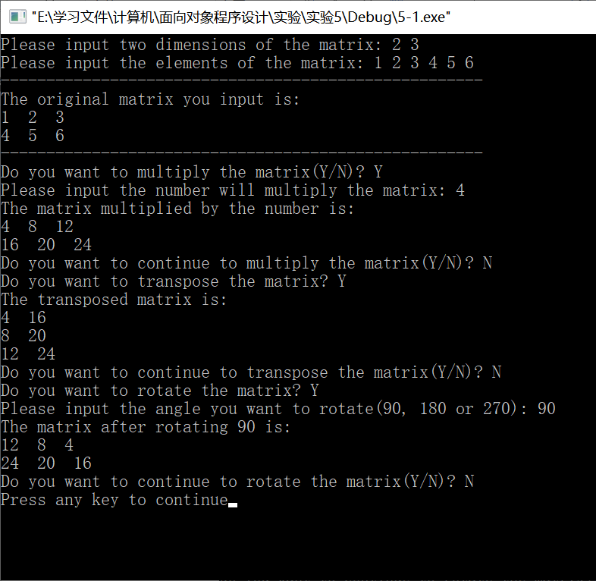

实验题目2：计算器程序开发
（1）程序功能简介
实现一个具有计算器功能的程序。
（2）程序设计说明
① 用户根据程序提示输入数字，选择要进行的运算，可以进行加、减、乘、除、平方、求模、求方根等运算；
② 针对加、减、乘、除、平方、求模、求方根操作，每种操作设计一个成员函数实现相应功能；
③ 设计main()测试函数，并准备好合适的测试数据，实现完整的计算器功能。
（3）程序调试运行
运行程序查看结果，并进行源代码调试和优化。
参考代码如下：
#include <iostream>
using namespace std;
class Calculator{
public:
double operate(int a,int b,char ch){
if(ch=='+'){
return add(a,b);
}
else if(ch=='-'){
return substract(a,b);
}
else if(ch=='*'){
return multiply(a,b);
}
else if(ch=='/'){
return divide(a,b);
}
}
double add(int a,int b);
double substract(int a,int b);
double multiply(int a,int b);
double divide(int a,int b);
};
double Calculator:: add(int a,int b){
return a+b;
}
double Calculator::substract(int a,int b){
return a-b;
}
double Calculator::multiply(int a,int b){
return a*b;
}
double Calculator::divide(int a,int b){
return a/b;
}
int main(){
Calculator cal1;
double x1,x2,y1;
printf("请输入操作数1: ");
cin>>x1;
printf("请输入操作数2: ");
cin>>x2;
printf("请输入运算符 : ");
char ch1;
cin>>ch1;
y1=cal1.operate(x1,x2,ch1);
printf("运算结果为:\n");
printf("%lf %c %lf = %lf\n",x1,ch1,x2,y1);
while(1){
printf("是否再次进行操作?(Y/N): ");
cin>>ch1;
if(!(ch1=='Y'||ch1=='y')) break;
printf("请输入新的操作数: ");
cin>>x2;
printf("请输入新的运算符: ");
cin>>ch1;
x1=y1;
y1=cal1.operate(x1,x2,ch1);
printf("%lf %c %lf = %lf\n",x1,ch1,x2,y1);
}
printf("已经退出计算器\n");
}

运行结果如下：
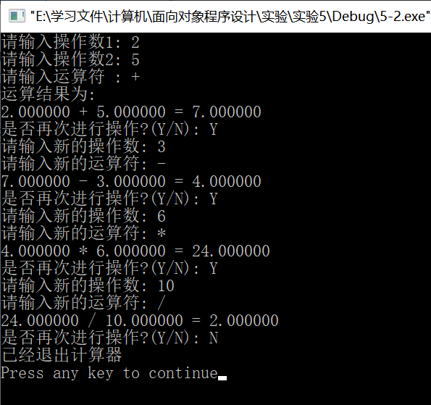

实验题目3：数组类程序
（1）程序功能简介
设计程序创建一个数组类，能够实现数组的各种主要操作。
（2）程序设计说明
① 设计一个数组类，基本信息如下：
数组的基本属性：长度、元素；
数组的基本操作：显示、排序、插入、删除、查找等。
② 定义一个数组（以整型数组为例）（Array）类。基本成员如下：
const int MaxSize=10;
class Array{
int length, data[MaxSize];
public:
Array();//相当于初始化操作，一个空数组，长度为0
Array(int olda[],int n);//用给定长度为n的数组olda初始化数据成员
void Display();//显示所有数组元素
void Insert(int x);//将给定的元素x插入到数组中后，仍保持数组的有序性；需要判断插入新元素会不会发生存储空间的溢出情况，若发生溢出提示插入操作失败；插入过程中，插入位置确定后，从插入位置至最后一个元素全部往后移一位，给新插入元素空出插入位置
void Delete(int x);//从数组中删除指定元素x，后面的元素全部要往前移一位；做删除前需要判断数组是否为空，若为空表，则删除操作失败
int Search(int x);//从数组中查找指定元素x，若查找成功返回元素在数组中位置，查找失败返回特定值-1
};
③ 设计main()测试函数，并准备好合适的测试数据，实现完整的计算器功能。
（3）程序调试运行
运行程序查看结果，并进行源代码调试和优化。
参考代码如下：
#include <iostream>
using namespace std;
const int MaxSize=10;
class Array{
int length, data[MaxSize];
public:
Array();//相当于初始化操作，一个空数组，长度为0
Array(int olda[],int n);//用给定长度为n的数组olda初始化数据成员
void Operate(int mode){
switch(mode){
int x,y;
case 1: Display(); break;
case 2: Sort(); break;
case 3:
printf("请输入需要插入的数字：");
cin>>x;
y=Insert(x);
if(y) printf("数组元素插入成功！\n");
else printf("数组元素插入失败！\n");
break;
case 4:
printf("请输入需要删除的数字：");
cin>>x;
y=Delete(x);
if(y) printf("数组元素删除成功！\n");
else printf("数组元素删除失败！\n");
break;
case 5:
printf("请输入需要查找的数字：");
cin>>x;
y=Search(x);
printf("此数字位置是：%d\n",y+1);
break;
}
}
void Display();//显示所有数组元素
void Sort();
bool Insert(int x);
bool Delete(int x);//从数组中删除指定元素x，后面的元素全部要往前移一位；做删除前需要判断数组是否为空，若为空表，则删除操作失败
int Search(int x);//从数组中查找指定元素x，若查找成功返回元素在数组中位置，查找失败返回特定值-1
};
Array::Array(){
length=0;
printf("调用构造函数初始化数组！\n");
}
Array::Array(int olda[],int n){
for(int i=0;i<n;++i) data[i]=olda[i];
length=n;
printf("调用构造函数初始化数组！\n");
}
void Array::Display(){
printf("显示数组元素：");
for(int i=0;i<length;++i) cout<<data[i]<<" ";
cout<<endl;
}
void Array::Sort(){
int mode;
printf("请输入排序的方式(1-升序排序；2-降序排序): ");
cin>>mode;
for(int i=length-2;i>=0;--i){
for(int j=0;j<=i;++j){
bool flag=false;
if(mode==1) flag=data[j]>data[j+1];
else if(mode==2) flag=data[j]<data[j+1];
if(flag){
int temp=data[j];
data[j]=data[j+1];
data[j+1]=temp;
}
}
}
printf("数组元素排序成功！\n");
}
bool Array::Insert(int x){
if(length>=MaxSize){
cout<<"发生溢出，插入操作失败！\n";
return 0;
}
int i=0;
while(x>data[i]&&i<length) ++i;
for(int j=length-1;j>=i;--j) data[j+1]=data[j];
data[i]=x;
length++;
return 1;
}
bool Array::Delete(int x){
if(length==0){
cout<<"数组为空，删除操作失败！\n";
return 0;
}
int i=0;
while(data[i]!=x&&i<length) ++i;
for(int j=i+1;j<length;++j) data[j-1]=data[j];
length--;
return 1;
}
int Array::Search(int x){
for(int i=0;i<length;++i){
if(data[i]==x) return i;
}
return -1;
}
int main(){
int length,mode;
printf("请输入数组的长度(<=%d): ",MaxSize);
cin>>length;
int array_t[MaxSize];
printf("请依次输入数组的元素: ");
for(int i=0;i<length;++i){
cin>>array_t[i];
}
Array array1(array_t,length);
while(1){
printf("*********************************************\n");
printf("**1.显示 2.排序 3.插入 4.删除 5.查找 6.退出**\n");
printf("*********************************************\n");
printf("请选择操作项: ");
cin>>mode;
if(mode==6) break;
array1.Operate(mode);
}
return 0;
}

运行结果如下：
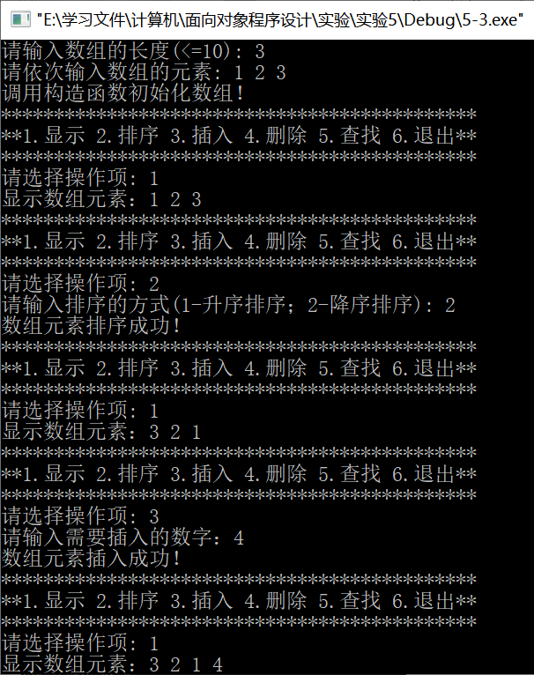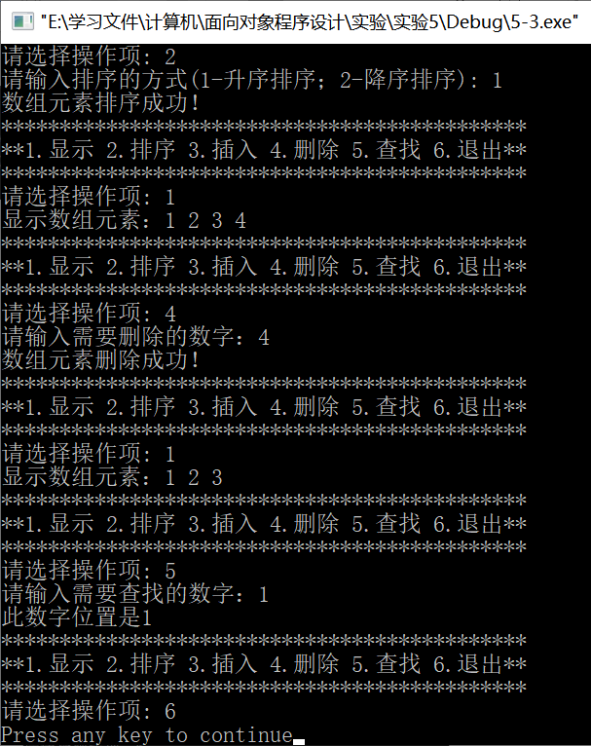

实验题目4：中国好声音歌手报名程序
（1）程序功能简介
实现一个中国好声音歌手报名的程序。
（2）程序设计说明
① 定义一个中国好声音歌手（Singer）类。其中，包括歌手的名字（name）、性别（gender）、年龄（age）、演唱曲目（song）等数据成员，提供Enroll()、Display()、Modify()等成员函数实现报名、显示、修改等功能；
② 提供合适的构造函数实现对象的创建，并利用对象数组实现多个歌手信息的登记；
③ 设计main()测试函数，并准备好合适的测试数据，实现完整的程序功能。
（3）程序调试运行
运行程序查看结果，并进行源代码调试和优化。
参考代码如下：
#include<iostream>
#include<string>
#include<iomanip>
#include<stdlib.h>
#define NUM 3
using namespace std;
class Singer{
private:
string name;
string gender;
int age;
string song;
public:
Singer(){};
~Singer();
void Enroll(string name,string gender,int age,string song);
void Display();
void Modify(int x,string a1,int a2);
static string AttrNames[4];
};
string Singer::AttrNames[4]={"名字","性别","年龄","演唱曲目"};
void Singer::Enroll(string name,string gender,int age,string song){
this->name=name;
this->gender=gender;
this->age=age;
this->song=song;
}
Singer::~Singer(){
cout<<"提示信息：调用Singer析构函数！\n";
}
void Singer::Display(){
cout<<name<<" "<<gender<<" "<<age<<" "<<song<<endl;
}
void Singer::Modify(int x,string a1,int a2){
switch(x){
case 1:name=a1;break;
case 2:gender=a1;break;
case 3:age=a2;break;
case 4:song=a1;break;
}
printf("歌手信息修改成功！\n");
}
int main(){
Singer singers[NUM];
for(int i=0;i<NUM;++i) singers[i]=Singer();
while(1){
printf("请输入这次报名歌手的数量（<=%d）：",NUM);
int i; int num; cin>>num;
for(i=0;i<num;++i){
printf("请输入歌手的信息（姓名、性别、年龄、演唱曲目）：");
string name,gender; int age; string song;
cin>>name>>gender>>age>>song;
singers[i].Enroll(name,gender,age,song);
}
printf("报名歌手的信息如下所示：\n");
for(i=0;i<num;++i){
singers[i].Display();
}
printf("是否需要修改报名歌手的信息(Y/N)：");
char ch1; cin>>ch1;
if(ch1=='Y'||ch1=='y'){
printf("请输入需要修改的歌手信息序号：");
int x1,x2; cin>>x1;
printf("1.姓名 2.性别 3.年龄 4.演唱曲目\n");
printf("请输入需要修改的选项：");
cin>>x2;
cout<<"请输入新的"<<singers[x1-1].AttrNames[x2-1]<<"：";
string s1; int x3;
if(x2==1||x2==2||x2==4){
cin>>s1;
}
else if(x2==3){
cin>>x3;
}
singers[x1-1].Modify(x2,s1,x3);
printf("修改后的歌手信息如下所示：\n");
singers[x1-1].Display();
printf("是否继续输入报名歌手的信息？(Y/N) ");
char ch2; cin>>ch2;
if(!(ch2=='Y'||ch2=='y')) break;
}
}
}

运行结果如下：
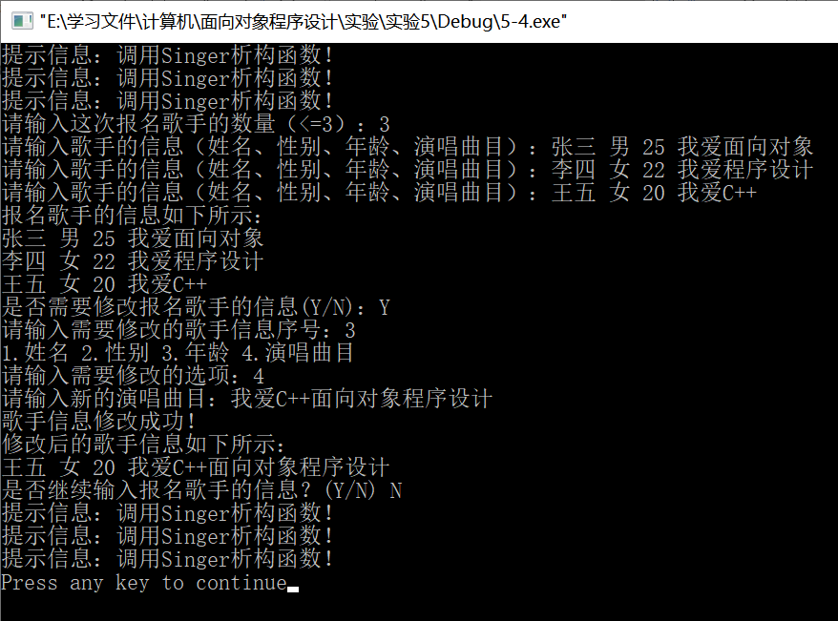
5、实验总结
通过本次实验，我练习了使用public和private关键词定义类内成员的访问权限，学会了类内成员函数以及构造函数的重载，学会了复制构造函数的编写与调用，学会了创建对象数组来处理多组数据。

第06次实验

静态成员和对象成员的声明、定义与使用
1、实验学时：2个学时。
2、实验类型：验证性实验。
3、实验目的：
（1）了解C++类的静态成员和对象成员的定义；
（2）理解C++类的静态成员和对象成员的特性；
（3）掌握类的静态成员和对象成员的声明、定义、初始化和使用的方法。
4、实验内容：

实验题目1：计算一个立方体盒子的体积
（1）程序功能简介
定义一个立方体盒子（Box）类，包括长（length）、宽（width）、高（height）等数据成员和计算周长compute_perimeter()、表面积compute_area()、体积compute_volume()等成员函数。要求：能够使用构造函数对数据成员进行初始化，三个成员函数能够输出立方体盒子的周长、表面积和体积。
（2）程序设计说明
① 在头文件中声明类，在源文件中定义类的成员函数和测试函数，注意类的数据成员和成员函数的访问权限；
② 使用重载构造函数进行数据成员初始化，提供2种或以上初始化数据成员length、width、height的方法，注意类的重载构造函数的声明和定义方式；
③ 定义一个拷贝构造函数，使得可以通过一个对象（例如box1）来初始化另一个新对象（例如box2），新对象的数据成员length、width、height的大小为原对象的2倍，注意类的拷贝构造函数的声明和定义方式；
④ 设计main()测试函数，并准备好合适的测试数据。
（3）程序调试运行
运行程序查看结果，并进行源代码调试和优化。
参考代码如下：
文件“6-1.h”：
class Box{
private:
double length,width,height;
public:
static int magnification;//Box的复制构造函数对棱长的放大倍数
Box(int in_length,int in_width,int in_height);
Box(int array[3]);
Box(const Box& box);
double compute_perimeter();
double compute_area();
double compute_volume();
};
文件“6-1.cpp”：
#include<iostream>
#include"6-1.h"
using namespace std;
Box::Box(int in_length,int in_width,int in_height){
length=in_length;
width=in_width;
height=in_height;
}
Box::Box(int array[3]){
length=array[0];
width=array[1];
height=array[2];
}
Box::Box(const Box& box){
length=2*box.length;
width=2*box.width;
height=2*box.height;
}
double Box::compute_perimeter(){
return 4*(length+width+height);
}
double Box::compute_area(){
return 2*(length*width+length*height+width*height);
}
double Box::compute_volume(){
return length*width*height;
}
int Box::magnification=2;
int main(){
while(1){
int temp_length,temp_width,temp_height;
printf("Please input the length, width and height of the box: ");
cin>>temp_length>>temp_width>>temp_height;
Box box1(temp_length,temp_width,temp_height);
printf("The perimeter of the box is: %d\n",(int)box1.compute_perimeter());
printf("The superficial area of the box is: %d\n",(int)box1.compute_area());
printf("The volume of the box is: %d\n",(int)box1.compute_volume());
Box box2(box1);
printf("The perimeter,superficial area and volume of a box with double length,width and height is as follows:\n");
printf("The perimeter of the box is: %d\n",(int)box2.compute_perimeter());
printf("The superficial area of the box is: %d\n",(int)box2.compute_area());
printf("The volume of the box is: %d\n",(int)box2.compute_volume());
printf("Do you want to continue to compute the perimeter,superficial area and volume of the box(Y or N)? ");
char ch1; cin>>ch1;
if(!(ch1=='Y'||ch1=='y')) break;
}
return 0;
}
执行结果如下：
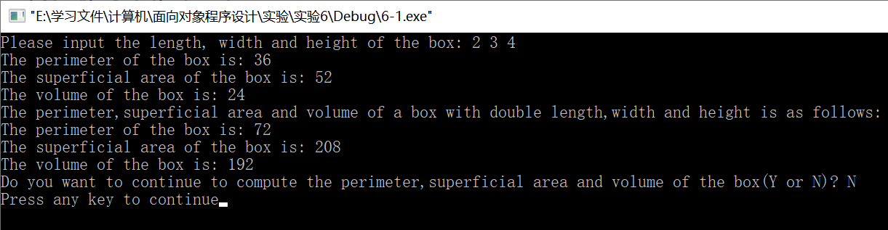

实验题目2：设计一个学生成绩管理程序
（1）程序功能简介
设计一个学生成绩管理程序，能够实现学生的学籍、课程和分数等信息的管理。
（2）程序设计说明
① 定义一个学生（Student）类，用来管理一个学生的学籍信息，包括学号（sno）、姓名（sname）、性别（gender）、班级（grade）、课程（scourse）、成绩（sscore）等数据成员，并提供一个成员函数student_show()显示学生的学号、姓名、性别、班级、课程、成绩等信息。其中，课程（scourse）、分数（sscore）分别为课程（Course）类和分数（Score）类的对象；
② 定义一个课程（Course）类，用来管理一个学生所选的课程，包括课程号（cno）、课程名（cname）等数据成员，并提供一个成员函数course_show()显示课程号（cno）、课程名（cname）等信息；
③ 定义一个分数（Score）类，用来管理一个学生某门课程的分数，包括分数（score）等数据成员，并提供一个成员函数score_show()显示分数（score）等信息；
④ 注意数据成员的两种初始化方式，包括对象成员的构造、拷贝构造和析构的过程与优先级；
⑤ 设计main()测试函数，并准备好合适的测试数据。
（3）程序调试运行
运行程序查看结果，并进行源代码调试和优化。
参考代码1如下：
文件“6-2-1.cpp”:
#include<iostream>
#include<string>
#include<vector>
using namespace std;
class Score{
friend class Student;
int score;
public:
Score(){}
Score(int x):score(x){}
Score(Score &x):score(x.score){}
};
class Course{
friend class Student;
int cno;
string cname;
Score score;
public:
Course(){}
Course(int str1,string str2){
cno=str1;
cname=str2;
}
Course(int str1,string str2,Score x){
cno=str1;
cname=str2;
score=x;
}
};
class Student{
int sno;
string sname,gender,grade;
Course course;
public:
Student(){}
Student(int s1,string s2,string s3,string s4,Course s5){
sno=s1;
sname=s2;
gender=s3;
grade=s4;
course=s5;
}
Student(const Student& stu){
sno=stu.sno;
sname=stu.sname;
gender=stu.gender;
grade=stu.grade;
course=stu.course;
}
void student_show(){
cout<<sno<<" "<<sname<<" "<<gender<<" "<<grade<<" "<<course.cname<<" "<<course.score.score<<endl;
}
void course_show(){
cout<<course.cno<<" "<<course.cname;
}
void score_show(){
cout<<course.score.score;
}
};
int main(){
Score sc1(90);
Course cs1(19218120, "C++",sc1);
Student st1(201811219, "张三", "男", "计科161", cs1);
printf("The all information of the student is: ");
st1.student_show();
return 0;
}
执行结果1如下：
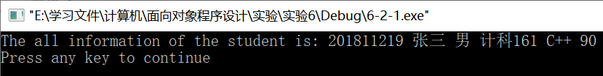
参考代码2如下：
文件“6-2-2.cpp”:
#include<iostream>
#include<string>
#include<vector>
using namespace std;
class Score{
friend class Student;
int score;
public:
Score(){}
Score(int x):score(x){}
Score(Score &x):score(x.score){}
};
class Course{
friend class Student;
string cno,cname;
Score score;
public:
Course(){}
Course(string str1,string str2,Score x){
cno=str1;
cname=str2;
score=x;
}
};
class Student{
string sno,sname,gender,grade;
Course course;
public:
Student(){}
Student(string s1,string s2,string s3,string s4,Course s5){
sno=s1;
sname=s2;
gender=s3;
grade=s4;
course=s5;
}
Student(const Student& stu){
sno=stu.sno;
sname=stu.sname;
gender=stu.gender;
grade=stu.grade;
course=stu.course;
}
void student_show(){
cout<<sno<<" "<<sname<<" "<<gender<<" "<<grade;
}
void course_show(){
cout<<course.cno<<" "<<course.cname;
}
void score_show(){
cout<<course.score.score;
}
};

int main(){
while(1){
int num=2;
vector<Student> stu(num);
string sno,sname,gender,grade,cno,cname;
int score_; int i;
printf("请输入%d个课程及其分数信息(2016116101 张三 男 计科161 COST3114 C++ 90)：\n",2);
for(i=0;i<num;++i){
cin>>sno>>sname>>gender>>grade>>cno>>cname>>score_;
Score score(score_);
Course course(cno,cname,score);
stu[i]=Student(sno,sname,gender,grade,course);
}
printf("学生课程成绩信息如下:\n");
for(i=0;i<num;++i){
stu[i].student_show();
cout<<" ";
stu[i].course_show();
cout<<" ";
stu[i].score_show();
cout<<endl;
}
printf("-----------------------------------------------------------------------\n");
printf("继续输入课程成绩吗?(Y/N) ");
char ch1; cin>>ch1;
if(!(ch1=='Y'||ch1=='y')) break;
}
return 0;
}

执行结果2如下：
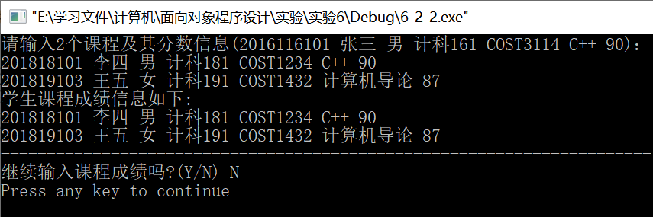
5、实验总结
在本次实验中，我学会了编写两个以上的重载构造函数进行数据成员初始化，学会了定义拷贝构造函数，熟悉了对象成员的构造和拷贝构造，熟悉了对象析构的优先级顺序。

第07次实验

友元的使用方式
1、实验学时：2个学时。
2、实验类型：验证性实验。
3、实验目的：
（1）了解类的友元，包括友元函数、友元成员和友元类的概念定义；
（2）理解友元机制的由来、本质和主要作用以及友元函数、友元成员和友元类的作用和三者的不同之处；
（3）掌握友元函数、友元成员和友元类的声明、定义和使用方法，并注意友元机制的安全风险问题。
4、实验内容：

实验题目1：利用友元机制计算两点之间的距离
（1）程序功能简介
设计一个点（Point）类，其中包括一对坐标数据成员、三个求两点之间距离的友元接口（包括友元函数、友元成员和友元类），并用数据进行测试。
（2）程序设计说明
① 在头文件中声明类，在源文件中定义类的成员函数，采用构造函数进行对象的初始化；
② 首先，采用友元函数ExternalDistance()的方式实现友元接口；其次，采用友元成员的方式实现友元接口；最后，采用友元类的方式实现友元接口。
③ 对于友元成员和友元类两种实现方式，需要另外定义一个求解两点距离的Distance类，将MemberDistance()作为该类的成员函数；
④ 设计main()测试函数，并准备好合适的测试数据。
（3）程序调试运行
运行程序查看结果，并进行源代码调试和优化。
参考代码如下：
//头文件Point.h内容如下
#include <iostream>
#include <cmath>
using namespace std;
class Point;
class Distance
{
public:
double MemberDistance(Point&, Point&);
};
class Point
{
double x, y;
public:
Point(){}
Point(double tempx, double tempy):x(tempx), y(tempy){}
friend double ExternalDistance(Point&, Point&);
friend double Distance::MemberDistance(Point&, Point&);
friend class Distance;
};
//源文件Point.cpp内容如下
#include "7-1-Point.h"
double ExternalDistance(Point& p1, Point& p2){
return sqrt((p1.x-p2.x)*(p1.x-p2.x)+(p1.y-p2.y)*(p1.y-p2.y));
}
double Distance:: MemberDistance(Point& p1, Point& p2){
return sqrt((p1.x-p2.x)*(p1.x-p2.x)+(p1.y-p2.y)*(p1.y-p2.y));
}

//源文件Test.cpp内容如下
#include "7-1-Point.cpp"
int main()
{
int x1,y1,x2,y2;
Point p1,p2;
Distance dist1;
printf("Please input the coordinate value of two points(x1,y1,x2,y2): ");
cin>>x1>>y1>>x2>>y2;
p1=Point(x1,y1);
p2=Point(x2,y2);
printf("The two point you inputed are: (%d,%d) and (%d,%d)\n",x1,y1,x2,y2);
printf("The distance between the two points calculated with friend function is: %lf\n",ExternalDistance(p1,p2));
printf("Please input the coordinate value of two points(x1,y1,x2,y2): ");
cin>>x1>>y1>>x2>>y2;
p1=Point(x1,y1);
p2=Point(x2,y2);
printf("The two point you inputed are: (%d,%d) and (%d,%d)\n",x1,y1,x2,y2);
printf("The distance between the two points calculated with friend member is: %lf\n",dist1.MemberDistance(p1,p2));
printf("Please input the coordinate value of two points(x1,y1,x2,y2): ");
cin>>x1>>y1>>x2>>y2;
p1=Point(x1,y1);
p2=Point(x2,y2);
printf("The two point you inputed are: (%d,%d) and (%d,%d)\n",x1,y1,x2,y2);
printf("The distance between the two points calculated with friend class is: %lf\n",dist1.MemberDistance(p1,p2));
return 0;
}
执行结果如下：
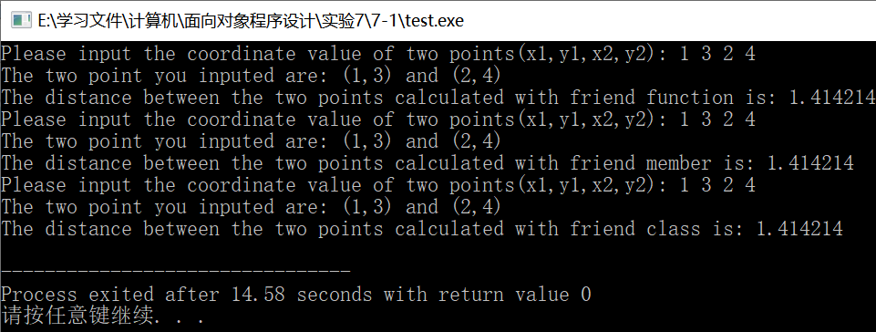

实验题目2：利用友元机制实现学生成绩管理程序
（1）程序功能简介
设计一个学生成绩管理程序，能够实现学生的学籍、课程和分数等信息的管理。
（2）程序设计说明
① 定义一个学生（Student）类，用来管理一个学生的学籍信息，包括学号（sno）、姓名（sname）、性别（gender）、班级（grade）等数据成员，并提供一个成员函数student_show()显示学生的学号、姓名、性别、班级、课程、成绩等信息，一个成员函数course_show()显示课程的课程号、课程名等信息，一个成员函数score_show()显示分数等信息。其中，course_show()、score_show()分别设置为课程（Course）类和分数（Score）类的友元，或者将Student类设置为课程（Course）类和分数（Score）类的友元；
② 定义一个课程（Course）类，用来管理一个学生所选的课程，包括课程号（cno）、课程名（cname）等数据成员，并提供一个构造函数初始化课程号（cno）、课程名（cname）等信息；
③ 定义一个分数（Score）类，用来管理一个学生某门课程的分数，包括分数（score）等数据成员，并提供一个构造函数初始化分数（score）等信息；
④ 设计main()测试函数，并准备好合适的测试数据。
（3）程序调试运行
运行程序查看结果，并进行源代码调试和优化。
参考代码如下：
#include<iostream>
#include<string>
#include<vector>
using namespace std;
class Score{
friend class Student;
int score;
public:
Score(){}
Score(int x):score(x){}
Score(Score &x):score(x.score){}
};
class Course{
friend class Student;
string cno,cname;
Score score;
public:
Course(){}
Course(string str1,string str2,Score x){
cno=str1;
cname=str2;
score=x;
}
};
class Student{
string sno,sname,gender,grade;
Course course;
public:
Student(){}
Student(string s1,string s2,string s3,string s4,Course s5){
sno=s1;
sname=s2;
gender=s3;
grade=s4;
course=s5;
}
Student(const Student& stu){
sno=stu.sno;
sname=stu.sname;
gender=stu.gender;
grade=stu.grade;
course=stu.course;
}
void student_show(){
cout<<sno<<" "<<sname<<" "<<gender<<" "<<grade;
}
void course_show(){
cout<<course.cno<<" "<<course.cname;
}
void score_show(){
cout<<course.score.score;
}
};

int main(){
int num=2;
vector<Student> stu(num);
string sno,sname,gender,grade,cno,cname;
int score_;
printf("请输入%d个课程及其分数信息(2016116101 张三 男 计科161 COST3114 C++ 90)：\n",2);
for(int i=0;i<num;++i){
cin>>sno>>sname>>gender>>grade>>cno>>cname>>score_;
Score score(score_);
Course course(cno,cname,score);
stu[i]=Student(sno,sname,gender,grade,course);
}
printf("学生课程成绩信息如下:\n");
for(i=0;i<num;++i){
stu[i].student_show();
cout<<" ";
stu[i].course_show();
cout<<" ";
stu[i].score_show();
cout<<endl;
}
return 0;
}

执行结果如下：
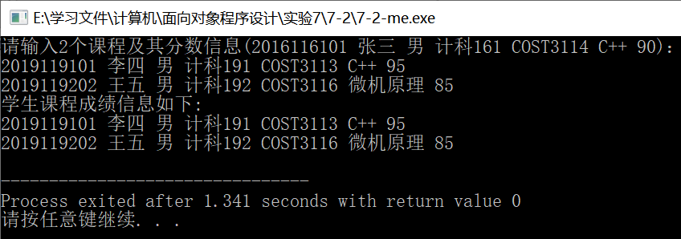
5、实验总结
在本次实验中，我学习了类的友元，包括友元函数、友元成员和友元类的概念定义。学会了区分以及友元函数、友元成员和友元类的作用和三者的不同之处；
我熟悉了掌握友元函数、友元成员和友元类的声明、定义和使用方法。
我熟悉了使用友元类，解决了子类不能直接调用父类的友元函数的问题。

第08次实验

单继承的实现方式
1、实验学时：2个学时。
2、实验类型：设计性实验。
3、实验目的：
（1）了解单继承、基类（父类或超类）、派生类（子类）、直接基类、间接基类和类族等概念，理解类继承与派生的作用；
（1）掌握单继承的基本机制，包括派生时的声明方式、基类成员的访问权限、派生类的功能实现等；
（2）掌握派生类的使用方法和对象的创建方式，包括派生类、对象成员、基类的对象初始化顺序及构造函数的编写要求，派生类对象的合适用法等。
4、实验内容：

实验题目1：不同单继承方式的访问权限验证
（1）程序功能简介
针对类的不同继承方式（私有继承、保护继承和公有继承），结合类内成员的不同访问权限，设计程序验证不同继承方式下不同权限区域内的类成员的访问机制。
（2）程序设计说明
① 创建一个类CBase。在类CBase的每个权限区域（Private、Protected和Public）下，均有一个数据成员和若干个成员函数，其中一个成员函数用于显示同权限区域内数据成员的数据；
② 从类CBase分别采用三种派生方式（私有派生、保护派生和公有派生）派生出三个子类CDeriveA、CDeriveB和CDeriveC。在三个子类的每个权限区域（Private、Protected和Public）下，均有一个数据成员和若干个成员函数，其中一个成员函数用于显示同权限区域内数据成员以及父类CBase相同权限区域内数据成员的数据（对于不能直接访问的父类数据成员，思考如何显示）；
③ 为上述四个类分别添加合适的构造函数，实现四个类的各自数据成员的初始化；
④ 根据程序编写时的编译情况，体会父类不同权限区域内的成员在不同继承方式下的访问情况，并尝试利用访问声明改变父类中不可访问的成员的权限；
⑤ 根据类的需要添加适当的其它成员，编写完整的程序并测试。
（3）程序调试运行
运行程序查看结果，并进行源代码调试和优化。
参考代码如下：
#include <iostream>
using namespace std;
class CBase{
private:
int x;
void showx(){cout<<"CBase::x="<<x<<endl;}
protected:
int y;
void showy(){cout<<"CBase::y="<<y<<endl;}
public:
int z;
void showz(){cout<<"CBase::z="<<z<<endl;}
CBase(int t1, int t2, int t3):x(t1),y(t2),z(t3){}
void showbasex(){showx();}
};
class CDeriveA:private CBase{
private:
int ax;
void showax(){showbasex();cout<<"CDeriveA::ax="<<ax<<endl;}
protected:
int ay;
void showay(){showy();cout<<"CDeriveA::ay="<<ay<<endl;}
public:
int az;
void showaz(){showz();cout<<"CDeriveA::az="<<az<<endl;}
CDeriveA(int t1, int t2, int t3, int t4, int t5, int t6):CBase(t1,t2,t3),ax(t4),ay(t5),az(t6){}
void showAxandBasexfromOuterA(){showax();}
void showAyandBaseyfromOuterA(){showay();}
};
class CDeriveB:protected CBase{
private:
int bx;
void showbx(){showbasex();cout<<"CDeriveB::bx="<<bx<<endl;}
protected:
int by;
void showby(){showy();cout<<"CDeriveB::by="<<by<<endl;}
public:
int bz;
void showbz(){showz();cout<<"CDeriveB::bz="<<bz<<endl;}
CDeriveB(int t1, int t2, int t3, int t4, int t5, int t6):CBase (t1,t2,t3),bx(t4),by(t5),bz(t6){}
void showBxandBasexfromOuterB(){showbx();}
void showByandBaseyfromOuterB(){showby();}
};
class CDeriveC:public CBase{
private:
int cx;
void showcx(){showbasex();cout<<"CDeriveC::cx="<<cx<<endl;}
protected:
int cy;
void showcy(){showy();cout<<"CDeriveC::cy="<<cy<<endl;}
public:
int cz;
void showcz(){/*showz();*/cout<<"CDeriveC::cz="<<cz<<endl;}
CDeriveC(int t1, int t2, int t3, int t4, int t5, int t6):CBase(t1, t2, t3),cx(t4),cy(t5),cz(t6){}
void showCxandBasexfromOuterC(){showcx();}
void showCyandBaseyfromOuterC(){showcy();}
};
int main(){
CDeriveA ca(11,12,13,14,15,16);
//ca.showx();
//ca.showy();
//ca.showz();
//ca.showax();
ca.showAxandBasexfromOuterA();
//ca.showay();
ca.showAyandBaseyfromOuterA();
ca.showaz();

CDeriveB cb(21,22,23,24,25,26);
//cb.showx();
//cb.showy();
//cb.showz();
//cb.showbx();
cb.showBxandBasexfromOuterB();
//cb.showby();
cb.showByandBaseyfromOuterB();
cb.showbz();

CDeriveC cc(31,32,33,34,35,36);
//cc.showx();
//cc.showy();
//cc.showcx();
//cc.showcy();
cc.showCxandBasexfromOuterC();
cc.showCyandBaseyfromOuterC();
cc.showz();
cc.showcz();
return 0;
}
运行结果如下：
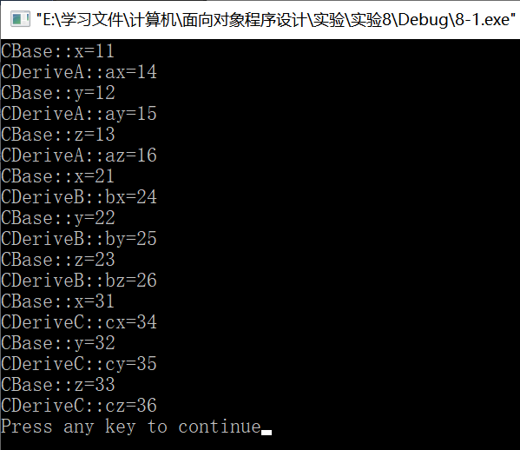

实验题目2：单继承方式的构造函数和析构函数调用顺序验证
（1）程序功能简介
利用类的单继承机制编写程序反映人类社会的血缘层级结构，即从一个祖先发展到祖父一级，然后发展到父辈一级，最后发展到同辈一级。
（2）程序设计说明
① 创建一个祖先类Ancestor。在祖先类Ancestor中，至少具有姓名（Aname）、性别（Agender）等数据成员，同时具有显示祖先信息的展示函数displayAncestor()等成员函数；
② 从祖先类Ancestor派生出一个祖父类GrandFather，至少具有姓名（Gname）、性别（Ggender）等数据成员，同时具有显示祖父信息的展示函数displayGrandFather()等成员函数；
③ 从祖父类GrandFather派生出一个子类：父亲类Father，至少具有姓名、性别等数据成员，同时具有显示各自对象信息的展示函数等成员函数；
④ 从父亲类Father派生出三个子类：自己类Me、兄弟类Brother和姐妹类Sister。每个子类均至少具有姓名、性别等数据成员，同时具有显示各自对象信息的展示函数等成员函数，三个子类相应的数据成员和成员函数要能区分开来。此外，在自己类Me中还有兄弟类Brother和姐妹类Sister两个对象成员；
⑤ 为上述各个类分别添加相应的构造函数和析构函数，以进行上述各个类的对象的数据成员的初始化和对象的销毁，要求在构造函数和析构函数中能够输出相应的提示信息，以能够观察构造函数和析构函数的调用顺序，同时每个类的数据成员尽量采用成员初始化列表和构造函数体内赋值等多种初始化方式；
⑥ 根据类的需要添加适当的其它成员，编写完整的程序并测试。
（3）程序调试运行
运行程序查看结果，并进行源代码调试和优化。
参考代码如下：
#include <iostream>
#include <string>
using namespace std;
class Ancestor{
protected:
string Aname; char Agender;
public:
Ancestor(string name, char gender):Aname(name), Agender(gender) {cout<<"The Ancestor is constructed!"<<endl;}
void displayAncestor(){cout<<"The information of my Ancestor is: "<<Aname<<" "<<Agender<<endl;}
~Ancestor(){cout<<"The Ancestor is unconstructed!"<<endl;}
};
class GrandFather: public Ancestor{
protected:
string Gname; char Ggender;
public:
GrandFather(string name1, char gender1, string name2, char gender2): Ancestor(name1, gender1), Gname(name2), Ggender(gender2){
cout<<"The GrandFather is constructed!"<<endl;
}
void displayMyself(){cout<<"The information of my GrandFather is: "<<Gname<<" "<<Ggender<<endl;}
void displayGrandFather(){displayAncestor(); displayMyself();}
~GrandFather(){cout<<"The GrandFather is unconstructed!"<<endl;}
};
class Father: public GrandFather{
protected:
string Fname; char Fgender;
public:
Father(string name1, char gender1, string name2, char gender2, string name3, char gender3):GrandFather(name1, gender1, name2, gender2), Fname(name3), Fgender(gender3){
cout<<"The Father is constructed!"<<endl;
}
void displayMyself(){cout<<"The information of my Father is: "<<Fname<<" "<<Fgender<<endl;}
void displayFather(){displayGrandFather(); displayMyself();}
~Father(){cout<<"The Father is unconstructed!"<<endl;}
};
class Brother: public Father{
protected:
string Bname; char Bgender;
public:
Brother(string name1, char gender1, string name2, char gender2, string name3, char gender3, string name4, char gender4):Father(name1, gender1, name2, gender2, name3, gender3), Bname(name4), Bgender(gender4){
cout<<"The Brother is constructed!"<<endl;
}
void displayMyself(){cout<<"The information of my Brother is: "<<Bname<<" "<<Bgender<<endl;}
void displayBrother(){displayFather(); displayMyself();}
~Brother(){cout<<"The Brother is unconstructed!"<<endl;}
};
class Sister: public Father{
protected:
string Sname; char Sgender;
public:
Sister(string name1, char gender1, string name2, char gender2, string name3, char gender3, string name4, char gender4):Father(name1, gender1, name2, gender2, name3, gender3), Sname(name4), Sgender(gender4){
cout<<"The Sister is constructed!"<<endl;
}
void displayMyself(){cout<<"The information of my Sister is: "<<Sname<<" "<<Sgender<<endl;}
void displaySister(){displayFather(); displayMyself();}
~Sister(){cout<<"The Sister is unconstructed!"<<endl;}
};
class Me: public Father{
protected:
string Mname; char Mgender; Sister Sis; Brother Bro;
public:
Me(string name1, char gender1, string name2, char gender2, string name3, char gender3, string name4, char gender4, Brother tbro, Sister tsis):Father(name1, gender1, name2, gender2, name3, gender3), Bro(tbro), Sis(tsis), Mname(name4), Mgender(gender4){
cout<<"The Me is constructed!"<<endl;
}
void displayMe(){displayFather(); Bro.displayMyself(); Sis.displayMyself(); cout<<"The information of Me is: "<<Mname<<" "<<Mgender<<endl;}
~Me(){cout<<"The Me is unconstructed!"<<endl;}
};
int main(){
Brother bro("ZX", 'M', "ZF", 'M', "FQ", 'M', "Bro", 'M');
Sister sis("ZX", 'M', "ZF", 'M', "FQ", 'M', "Sis", 'F');
Me me("ZX", 'M', "ZF", 'M', "FQ", 'M', "Me", 'M', bro, sis);
me.displayMe();
return 0;
}
运行结果如下：
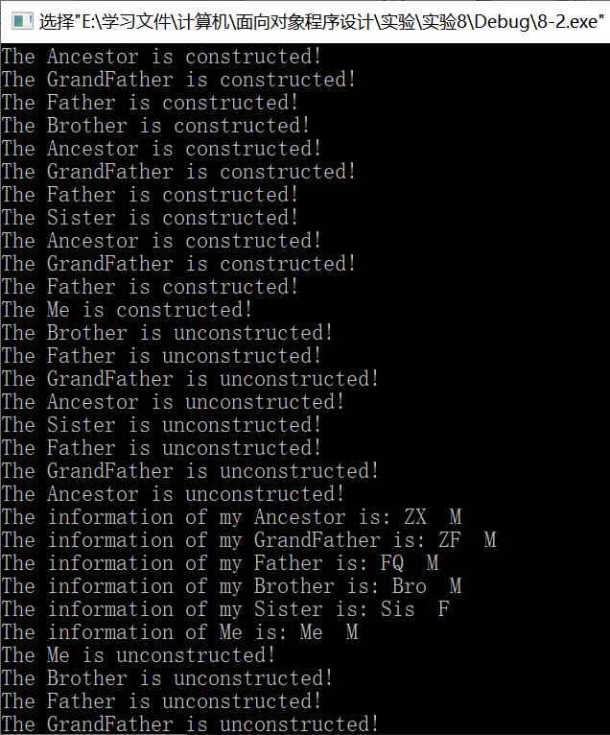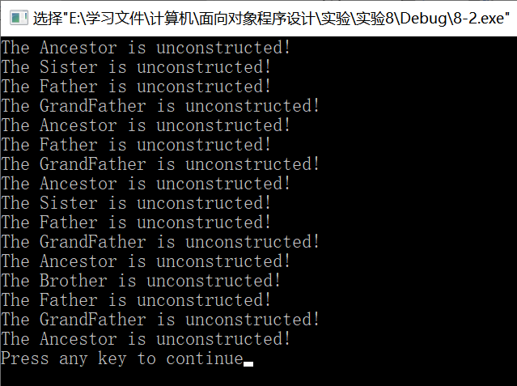

实验题目3：高校人员关系管理系统
（1）程序功能简介
灵活运用类的继承、对象成员等机制，设计一个能够管理高校中教师、学生和教务管理人员三者关系的程序。
（2）程序设计说明
① 创建一个基类Person，数据成员有姓名（name）、性别（gender）、年龄（age）等数据成员，成员函数根据需要自行设计；
② 学生类Student从Person派生，增加学号（sno）、专业（major）等数据成员，增加包括构造函数、析构函数、开学登记注册函数Enroll()、学生信息显示函数ShowStudent()、上课教师印象评价函数LikeOrNot()等在内的成员函数，并根据需要添加每个成员函数的参数；
③ 教师类Teacher从Person派生，增加工号（tno）、学院（college）等数据成员，增加包括构造函数、析构函数、教师招聘函数Recruit()、教师信息显示函数ShowTeacher()、课程管理函数Course()等在内的成员函数，并根据需要添加每个成员函数的参数；
④ 管理人员类Administrator从Person派生，增加工号（ano）、部门（section）等数据成员，增加包括构造函数、析构函数、管理人员雇佣函数Employ()、管理人员信息显示函数ShowAdministrator()、学生学籍管理函数ManageStudent()、教师课程管理函数ArrangeCourse()等在内的成员函数，并根据需要添加每个成员函数的参数；
⑤ 创建一个学校类University，包括学校名字（uname）、地址（uaddress）等数据成员和学生、教师、教务管理人员等对象成员数组（每个数组至少包含一个对象成员），增加包括构造函数、析构函数、学校开学注册管理函数TermBegin()、学校的名称/地址/学生/教师/管理人员信息显示函数ShowUniversity()等在内的成员函数，并根据需要添加每个成员函数的参数；
⑥ 根据类的需要添加其它的适当成员，创建相关类的对象并进行初始化，编写完整的程序并测试。
（3）程序调试运行
运行程序查看结果，并进行源代码调试和优化。
参考代码如下：
#include <iostream>
#include <string>
using namespace std;
const int SNUM=2;
const int TNUM=2;
const int ANUM=2;
class Person{
protected:
string name, gender; int age;
};
class Student: public Person{
protected:
int sno; string major;
public:
void Enroll(){
cin>>sno>>name>>gender>>age>>major;
cout<<"一个学生注册完成！"<<endl;
}
void ShowStudent(){cout<<sno<<" "<<name<<" "<<gender<<" "<<age<<" "<<major<<endl;}
void LikeOrNot(){}
};
class Teacher: public Person{
protected:
int tno; string college;
public:
void Recruit(){
cin>>tno>>name>>gender>>age>>college;
cout<<"一个教师招聘完成！"<<endl;
}
void ShowTeacher(){cout<<tno<<" "<<name<<" "<<gender<<" "<<age<<" "<<college<<endl;}
void Course(){}
};
class Administrator: public Person{
protected:
int ano; string section;
public:
void Employ(){
cin>>ano>>name>>gender>>age>>section;
cout<<"一个管理人员招聘完成！"<<endl;
}
void ShowAdministrator(){cout<<ano<<" "<<name<<" "<<gender<<" "<<age<<" "<<section<<endl;}
void ManageStudent(){}
void ArrangeCourse(){}
};
class University{
string uname, uaddress; Student s[SNUM]; Teacher t[TNUM]; Administrator a[ANUM];
public:
University(){}
void TermBegin(){
cout<<"请输入大学的名称和地址: ";
cin>>uname>>uaddress;
int i;
cout<<"请按照如下格式输入"<<SNUM<<"个学生的信息:"<<endl;
cout<<"(学号 姓名 性别 年龄 专业)"<<endl;
for(i=0;i<SNUM;i++){ s[i].Enroll(); }
cout<<"请按照如下格式输入"<<TNUM<<"个教师的信息:"<<endl;
cout<<"(工号 姓名 性别 年龄 学院)"<<endl;
for(i=0;i<TNUM;i++){ t[i].Recruit(); }
cout<<"请按照如下格式输入"<<ANUM<<"个管理人员的信息:"<<endl;
cout<<"(工号 姓名 性别 年龄 部门)"<<endl;
for(i=0;i<ANUM;i++){ a[i].Employ(); }
}
void ShowUniversity(){
int i;
cout<<"该大学的基本信息显示如下:"<<endl<<uname<<" "<<uaddress<<endl;
cout<<"该大学的学生信息显示如下:"<<endl;
for(i=0;i<SNUM;i++){s[i].ShowStudent();}
cout<<"该大学的教师信息显示如下:"<<endl;
for(i=0;i<TNUM;i++){t[i].ShowTeacher();}
cout<<"该大学的管理人员信息显示如下:"<<endl;
for(i=0;i<ANUM;i++){a[i].ShowAdministrator();}
}
};
int main()
{
University u;
u.TermBegin();
u.ShowUniversity();
return 0;
}
运行结果如下：
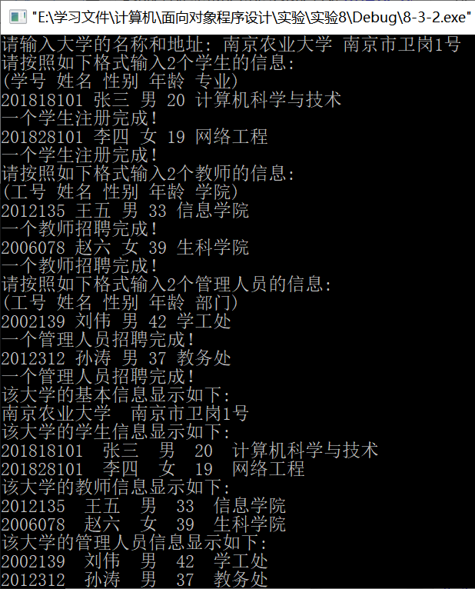
5、实验总结
因为本次实验教难，主要是参考了老师写的代码。通过阅读参考代码，我比较了public,protected,private三种继承方式下对基类成员的访问权限区别，明白了子类的构造函数的参数表要包括基类构造函数所需的所有参数，并且其执行的顺序是先执行基类的构造函数，再执行对象成员的构造函数，最后才执行自己的构造函数。

第09次实验

单继承中的若干机制验证
1、实验学时：2个学时。
2、实验类型：验证性实验。
3、实验目的：
（1）掌握同名覆盖、支配规则和最近优先原则的内在涵义和验证方法；
（2）了解赋值兼容规则的本质涵义和前提条件；
（3）掌握赋值兼容规则的验证方法。
4、实验内容：

实验题目1：同名覆盖、支配规则和最近优先原则的验证
（1）程序功能简介
设计一个描述三代人延续机制的程序，并能够体现出同名覆盖以及相关的解决方法-支配规则和最近优先原则。
（2）程序设计说明
① 定义一个GrandFather类，包括姓名（Name）、年龄（Age）、银行卡号（CardID）等数据成员和显示这些数据成员的相应成员函数；定义一个Father类，包括姓名（Name）、年龄（Age）、银行卡号（CardID）等数据成员和显示这些数据成员的相应成员函数；定义一个Child类，包括姓名（Name）、年龄（Age）、银行卡号（CardID）等数据成员和显示这些数据成员的相应成员函数。其中，Father类是从GrandFather类派生而来，Child类是从Father类派生而来；
② 为上述三个类分别添加合适的构造函数，实现三个类的各自数据成员的初始化，并编写代码验证同名覆盖、支配规则、最近优先原则等机制；
③ 根据类的需要添加适当的其它成员，编写完整的程序并测试。
（3）程序调试运行
运行程序查看结果，并进行源代码调试和优化。
参考代码如下：
#include<iostream>
#include<string>
using namespace std;
class GrandFather{
private:
int CardID;
void showCardID(){cout<<"GrandFather::CardID="<<CardID<<endl;}
protected:
int Age;
void showAge(){cout<<"GrandFather::Age="<<Age<<endl;}
public:
string Name;
void showName(){cout<<"GrandFather::Name="<<Name<<endl;}
GrandFather(string name, int age, int cardid):Name(name),Age(age),CardID(cardid){}
void showGrandFatherCardID(){showCardID();} //预留的显示GrandFather类中CardID信息的接口；
};
class Father:public GrandFather{
private:
int CardID;
void showCardID(){cout<<"Father::CardID="<<CardID<<endl;}
protected:
int Age;
void showAge(){cout<<"Father::Age="<<Age<<endl;}
public:
string Name;
void showName(){cout<<"Father::Name="<<Name<<endl;}
Father(string gname,int gage,int gcardid,string name, int age, int cardid):GrandFather(gname,gage,gcardid),Name(name),Age(age),CardID(cardid){}
void showFatherCardID(){showCardID();} //预留的显示Father类中CardID信息的接口；
};
class Child:public Father{
private:
int CardID;
void showCardID(){cout<<"Child::CardID="<<CardID<<endl;}
protected:
int Age;
void showAge(){cout<<"Child::Age="<<Age<<endl;}
public:
string Name;
// void showName(){cout<<"Child::Name="<<Name<<endl;}
Child(string gname,int gage,int gcardid,string fname,int fage,int fcardid,string name, int age, int cardid):Father(gname,gage,gcardid,fname,fage,fcardid),Name(name),Age(age),CardID(cardid){}
void showChildCardID(){showCardID();} //预留的显示Child类中CardID信息的接口；
};
int main(){
//以下代码为验证同名覆盖机制和局部优先原则；
GrandFather g("GrandFather",70,123);
g.showName();
//g.showAge();
//g.showCardID();
Father f("GrandFather",70,123,"Father",40,456);
f.showName();
//f.showAge();
//f.showCardID();
Child c("GrandFather",70,123,"Father",40,456,"Child",10,789);
//c.showName();
//c.showAge();
//c.showCardID();

//以下代码为验证支配规则（即作用域规则）；
f.GrandFather::showName();
c.GrandFather::showName();
c.Father::showName();

//以下代码为验证最近优先原则（需要注释掉Child类中的showName()成员函数）；
c.showName();
return 0;
}
运行结果如下：
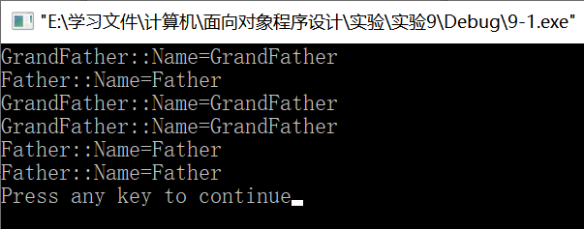

实验题目2：赋值兼容规则的验证
（1）程序功能简介
设计一个完整程序验证继承机制中的赋值兼容规则。
（2）程序设计说明
① 创建一个类Base。在类Base的每个权限区域（Private、Protected和Public）下，均有一个数据成员（分别为x、y和z）。在Public区域下，有一个显示所有数据成员数据的成员函数showxyz()；
② 从类Base公有派生（可以额外试试私有派生和保护派生）出一个子类Derive。在Derive子类的每个权限区域（Private、Protected和Public）下，均有一个数据成员（分别为dx、dy和dz）。在Public区域下，有一个显示所有数据成员数据的成员函数showdxyz()；
③ 为上述两个类分别添加合适的构造函数，实现两个类的各自数据成员的初始化；
④ 在main()函数中，分别创建基类的对象、对象引用和对象指针，创建派生类的一个对象，根据赋值兼容规则具体内容，分别进行三种情况的赋值，编写完整的程序并测试。
（3）程序调试运行
运行程序查看结果，并进行源代码调试和优化。
参考代码如下：
#include <iostream>
using namespace std;
class Base{
private:
int x;
protected:
int y;
public:
int z;
void showxyz(){cout<<"Base::x="<<x<<" Base::y="<<y<<" Base::z="<<z<<endl;}
Base(int t1, int t2, int t3):x(t1),y(t2),z(t3){}
};
class Derive:public Base{
private:
int dx;
protected:
int dy;
public:
int dz;
void showdxyz(){cout<<"Derive::dx="<<dx<<" Derive::dy="<<dy<<" Derive::dz="<<dz<<endl;}
Derive(int b_t1,int b_t2,int b_t3,int t1, int t2, int t3):Base(b_t1,b_t2,b_t3),dx(t1),dy(t2),dz(t3){}
};
int main(){
Base b(1,2,3);
cout<<"公有派生类对象赋值给基类对象前，基类对象的数据状态如下："<<endl;
b.showxyz();
Derive d(11,12,13,14,15,16);
b=d;
cout<<"公有派生类对象赋值给基类对象后，基类对象的数据状态如下："<<endl;
b.showxyz();
Base &rb=d;
cout<<"公有派生类对象初始化基类对象引用后，基类对象的数据状态如下："<<endl;
rb.showxyz();
Base *pb=&d;
cout<<"公有派生类对象地址赋值给基类对象指针后，基类对象的数据状态如下："<<endl;
pb->showxyz();
return 0;
}
运行结果如下：
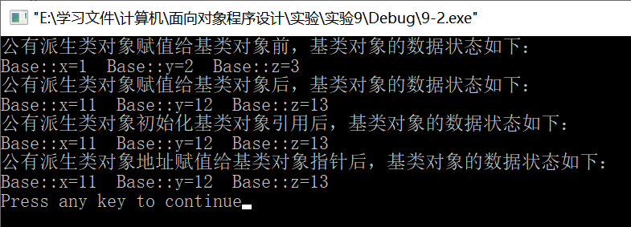

实验题目3：停车场程序
（1）程序功能简介
请根据程序设计说明，完成一个简单的停车场管理程序，并对同名覆盖机制进行验证。
（2）程序设计说明
① 定义汽车基类（Automobile），包括车牌号码（plateNO，字符串）数据成员；
② 定义派生类卡车（Truck）、公交车（Bus）、轿车（Car）。这些车辆除了拥有车牌号码之外，还拥有各自不同的属性。Truck包括载重量属性（load，浮点数），Bus包括核定载员数量（capacity，整型），Car包括品牌属性（brand，字符串）。此外，每个派生类需要实现成员函数pay()，用于显示车辆信息并缴纳停车费。其中，Truck收费3元/次，Bus收费2元/次，Car收费1元/次；
③ 停车场（Park）有N个停车位（space），每个停车位可以停放不同类型的汽车（Automobile），包括Truck、Bus、Car，但同一时刻一个停车位只能停放0或1辆汽车。如果没有空余停车位，则显示提示信息，但不会为车辆安排停车位；停车场可以显示当前停放的车辆的车牌号码以及当前的全部停车费入（income）；
④ 程序模拟车辆停车的情况：新来车辆时如果有空位，按顺序为该车分配停车位；车辆开走时，应交纳停车费；
⑤ 根据类的需要添加其它的适当成员，编写完整的程序并测试。
（3）程序调试运行
运行程序查看结果，并进行源代码调试和优化。
参考代码如下：
#include <iostream>
#include <string>
using namespace std;
const int FAILURE=0;
const int SUCCESS=1;
class Automobile;
class Park{
private:
int ParkSize; int AutoNum; int income;
struct space{
Automobile* p_auto1;
bool isOccupied;
};
space* spaces;
public:
friend class Truck;
friend class Bus;
friend class Car;
Park(int n){
spaces=new space[n];
for(int i=0;i<n;++i) spaces[i].isOccupied=false;
if(spaces==NULL){
cout<<"内存分配失败！\n";
exit(1);
}
ParkSize=n;
AutoNum=0;
income=0;
}
~Park(){
if(spaces) delete[] spaces;
}
int AutoEntry(Automobile* p_auto1);
int AutoLeave(Automobile* p_auto1);
void showInfo();
};
class Automobile{
public:
static int ParkingFee;
string plateNO;
Automobile(string t1):plateNO(t1){};
Automobile();
};
class Truck:Automobile{
public:
static int ParkingFee;
float load;
Truck(string t1,float t2):Automobile(t1),load(t2){};
void pay(Park &park1){
cout<<plateNO<<"离开停车场，缴纳停车费"<<ParkingFee<<"元！\n";
park1.income+=ParkingFee;
}
void enter(Park &park1){
park1.AutoEntry(this);
}
void leave(Park &park1){
if(park1.AutoLeave(this)==SUCCESS) pay(park1);
}
};
int Truck::ParkingFee=3;
class Bus:Automobile{
public:
static int ParkingFee;
int capacity;
Bus(string t1,int t2):Automobile(t1),capacity(t2){};
void pay(Park &park1){
cout<<plateNO<<"离开停车场，缴纳停车费"<<ParkingFee<<"元！\n";
park1.income+=ParkingFee;
}
void enter(Park &park1){
park1.AutoEntry(this);
}
void leave(Park &park1){
if(park1.AutoLeave(this)==SUCCESS) pay(park1);
}
};
int Bus::ParkingFee=2;
class Car:Automobile{
public:
static int ParkingFee;
string brand;
Car(string t1,string t2):Automobile(t1),brand(t2){};
void pay(Park &park1){
cout<<plateNO<<"离开停车场，缴纳停车费"<<ParkingFee<<"元！\n";
park1.income+=ParkingFee;
}
void enter(Park &park1){
park1.AutoEntry(this);
}
void leave(Park &park1){
if(park1.AutoLeave(this)==SUCCESS) pay(park1);
}
};
int Car::ParkingFee=1;
int Park::AutoEntry(Automobile* p_auto1){
if(AutoNum>=ParkSize){
cout<<"无法为"<<p_auto1->plateNO<<"分配停车位！\n";
return FAILURE;
}
cout<<p_auto1->plateNO<<"进入停车场，分配停车位！\n";
int i=0;
while(i<ParkSize){
if(!spaces[i].isOccupied){
spaces[i].p_auto1=p_auto1;
spaces[i].isOccupied=true;
break;
}
i++;
}
if(i<ParkSize){AutoNum++; return SUCCESS;}
else return FAILURE;
}
int Park::AutoLeave(Automobile* p_auto1){
int i=0;
while(i<ParkSize){
if(spaces[i].p_auto1->plateNO==p_auto1->plateNO) break;
++i;
}
if(i==ParkSize){
cout<<p_auto1->plateNO<<"不在停车场内，无法离开！\n";
return FAILURE;
}
spaces[i].p_auto1=NULL;
spaces[i].isOccupied=false;
AutoNum--;
return SUCCESS;
}
void Park::showInfo(){
cout<<"停车场目前停放了"<<AutoNum<<"辆汽车：";
for(int i=0;i<ParkSize;++i){
if(spaces[i].isOccupied) cout<<spaces[i].p_auto1->plateNO<<",";
}
cout<<"共收入"<<income<<"元停车费！\n";
}
int main(){
int N=0;
cout<<"请输入停车位数量：";
cin>>N; //输入停车位数量，此处输入2
Park park(N); //创建一个停车场对象
Truck truck("苏A-01234", 20); //创建卡车对象
truck.enter(park); //truck进入停车场，分配车位
Car car1("苏A-56789", "Audi A8"); //创建轿车对象
car1.enter(park); //car1进入停车场，分配停车位
car1.leave(park); //car1离开停车场，缴纳停车费
Bus bus("苏A-43210", 50); //创建公交车对象
bus.enter(park); //bus进入停车场，分配车位
/*显示当前停放的车辆的车牌号码，以及当前的全部停车费收入*/
park.showInfo();
Car car2("苏A-98765", "Benz S400"); //创建轿车对象
car2.enter(park);
//car2进入停车场，分配停车位。因为没有空余停车位，所以无法分配
bus.leave(park); //bus离开停车场，缴纳停车费
truck.leave(park); //truck离开停车场，缴纳停车费
/*显示当前停放的车辆的车牌号码，以及当前的全部停车费收入*/
park.showInfo();
return 0;
}
运行结果如下：
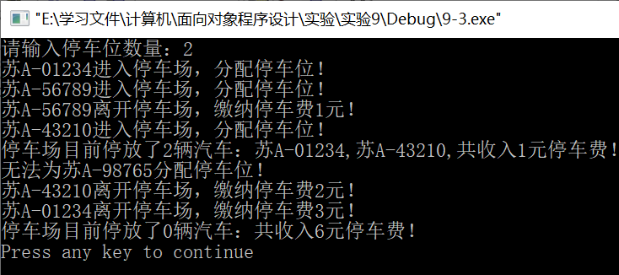

实验题目4：魔兽世界游戏初级版（选做，注意：所给代码有问题，请自行调试！）
（1）程序功能简介
请根据程序设计说明要求完成一个魔兽世界的游戏程序。
（2）程序设计说明
① 魔兽世界的西面是红魔军的司令部，东面是蓝魔军的司令部。两个司令部之间是依次排列的若干城市，即红司令部→City 1，City 2，……，City n→蓝司令部；
② 两军的司令部都会制造武士。武士一共有dragon、ninja、iceman、lion、wolf五种。每种武士都有编号、生命值两种属性。有的武士可以拥有武器。武器有三种：sword、bomb和arrow，编号分别为0、1和2。双方的武士编号都是从1开始计算，红方制造出来的第n个武士，编号就是n。同样，蓝方制造出来的第n个武士，编号也是n。不同的武士有不同的特点：
- dragon可以拥有一件武器。编号为n的dragon降生时即获得编号为n%3的武器。dragon还有“士气”属性（浮点数），其值为它降生后其司令部剩余生命元的数量除以造dragon所需的生命元数量；
- ninjia可以拥有两件武器。编号为n的ninjia降生时即获得编号为n%3和(n+1)%3的武器；
- iceman有一件武器。编号为n的iceman降生时即获得编号为n%3的武器；
- lion有“忠诚度”属性，其值等于它降生后其司令部剩余生命元的数目；
- wolf没属性特点。
注意：武士的士气、生命值、忠诚度在其生存期间都可能发生变化、都有作用，武士手中的武器随着使用攻击力也会发生变化。
③ 武士在刚降生的时候有一个生命值。
在每个整点，双方的司令部中各有一个武士降生。
红方司令部按照iceman、lion、wolf、ninja、dragon的顺序循环制造武士。
蓝方司令部按照lion、dragon、ninja、iceman、wolf的顺序循环制造武士。
制造武士需要生命元。
制造一个初始生命值为m的武士，司令部中的生命元就要减少m个。
如果司令部中的生命元不足以制造某个按顺序应该制造的武士，那么司令部就试图制造下一个。如果所有武士都不能制造了，则司令部停止制造武士。
给定一个时间和双方司令部的初始生命元数目，要求：将从0点0分开始到双方司令部停止制造武士为止的所有事件按顺序输出。
④ 一共有两种事件，其对应的输出样例如下：
- 武士降生
输出样例：004 blue lion 5 born with strength 5,2 lion in red headquarter
表示在4点整，编号为5的蓝魔lion武士降生，它降生时生命值为5，降生后蓝魔司令部里共有2个lion武士（为简单起见，不考虑单词的复数形式）。注意，每制造出一个新的武士，都要输出此时司令部里共有多少个该种武士。
如果造出的是dragon，那么还要输出一行，例：
It has an arrow, and its morale is 23.34
表示该dragon降生时得到了arrow，其士气是23.34（士气精确到小数点后面2位，四舍五入）
如果造出的是ninjia，那么还要输出一行，例：
It has a bomb and an arrow
表示该ninjia降生时得到了bomb和arrow。
如果造出的是iceman，那么还要输出一行，例：
It has a sword
表示该iceman降生时得到了sword。
如果造出的是lion，那么还要输出一行，例：
Its loyalty is 24
表示该lion降生时的忠诚度是24。
- 司令部停止制造武士
输出样例：010 red headquarter stops making warriors
表示在10点整，红方司令部停止制造武士
输出事件时：
首先按时间顺序输出；
同一时间发生的事件，先输出红司令部的，再输出蓝司令部的。
输入：
第一行是一个整数，代表测试数据组数。
每组测试数据共两行。
第一行，一个整数M。其含义为：每个司令部一开始都有M个生命元（1<=M <=10000）；
第二行：五个整数，依次是dragon、ninja、iceman、lion、wolf的初始生命值。它们都大于0小于等于10000。
输出：
对每组测试数据，要求输出从0时0分开始，到双方司令部都停止制造武士为止的所有事件。
对每组测试数据，首先输出“Case:n" n是测试数据的编号，从1开始。
接下来按恰当的顺序和格式输出所有事件。每个事件都以事件发生的时间开头，时间以小时为单位，有三位。
样例输入：
1
20
3 4 5 6 7

样例输出：
Case:1
000 red iceman 1 born with strength 5,1 iceman in red headquarter
It has a bomb
000 blue lion 1 born with strength 6,1 lion in blue headquarter
It's loyalty is 14
001 red lion 2 born with strength 6,1 lion in red headquarter
Its loyalty is 9
001 blue dragon 2 born with strength 3,1 dragon in blue headquarter
It has a arrow, and it's morale is 3.67
002 red wolf 3 born with strength 7,1 wolf in red headquarter
002 blue ninja 3 born with strength 4,1 ninja in blue headquarter
It has a sword and a bomb
003 red headquarter stops making warriors
003 blue iceman 4 born with strength 5,1 iceman in blue headquarter
It has a bomb
004 blue headquarter stops making warriors
⑤ 根据类的需要添加适当的其它成员，编写完整的程序并测试。
（3）程序调试运行
运行程序查看结果，并进行源代码调试和优化。
参考代码如下：
#include <iostream>
#include <iomanip>
#include <string>
using namespace std;
class headquarters{
int lifeValue, redOrBlue, count;//redOrBlue为总部值，红色总部值为0，蓝色总部值为1；count生产的战士数量
int* warriorCounts, *warriorValues; //warriorCounts记录每种战士数量的数组，warriorValues记录每种战士生命值的数组
string headquarterName, *warriorNames; //headquarterName为总部的名字，*warriorNames为记录每种战士名字的数组
public:
headquarters(const int theLifeValue, const int theRedOrBlue, const int theWarriorValue[], const string theWarriorNames[], const int order[], const string theHeadquarterNames[]);
~headquarters();
int getCount(){ return count;} //获取出生数，用于战士的id计算
int getLifeValue(){ return lifeValue; } //获取生命值，用于在main程序中与各战士的最小生命值比较，以及与战士生命值的比较
int getWarriorValue(int position){ return warriorValues[position]; } //获取将要出生的战士的生命值
string getWarriorName(int position){ return warriorNames[position];} //获取将要出生的战士的名字
void product(int time, int position); //生产战士
};
/* 指定初始化 */
headquarters::headquarters(const int theLifeValue, const int theRedOrBlue, const int theWarriorValue[], const string theWarriorNames[], const int order[], const string theHeadquarterNames[]){
count=0; lifeValue=theLifeValue; redOrBlue=theRedOrBlue;
headquarterName=theHeadquarterNames[redOrBlue]; //从总部名字的数组取得该总部的名字
warriorCounts=new int[5];
for(int i=0;i<5;++i) warriorCounts[i]=0;
warriorValues=new int[5];
warriorNames=new string[5];
for(int j=0;j<5;++j){
warriorNames[j]=theWarriorNames[order[j]]; //由给定的顺序和原始战士名字的数组，得到该总部战士名字的数组
warriorValues[j]=theWarriorValue[order[j]]; //由给定的顺序和原始战士名字的数组，得到该总部战士生命值的数组
}
}
headquarters::~headquarters(){
if(warriorCounts) delete []warriorCounts;
if(warriorValues) delete []warriorValues;
if(warriorNames) delete []warriorNames;
}
/*
*生产战士
*time参数给定战士出生的回合
*position参数给定该战士在司令部出生战士中的位置
*/
void headquarters::product(int time, int position){
count++;
warriorCounts[position]++; //该种战士的总数加一
//输出题目要求的语句
cout<<setfill('0')<<setw(3)<<time<<" "<<headquarterName<<" "<<warriorNames[position]<<" "<<count<<" born with strength "<<warriorValues[position]<<","<<warriorCounts[position]<<" "<< warriorNames[position]<<" in "<<headquarterName<<" headquarter"<<endl;
lifeValue-=warriorValues[position];
}
class warrior{
int id, lifeValue;
static string weaponNames[3];
public:
warrior():id(0),lifeValue(0){}
warrior(int theId,int theLifeValue):id(theId),lifeValue(theLifeValue){}
// ~warrior(){if(weaponNames) delete []weaponNames;} //不能删除静态变量
int getId(){return id;}
string* getWeaponNames(){return weaponNames;}
};
string warrior::weaponNames[3]={"sword","bomb","arrow"};
class dragon:public warrior{
float morale; //士气属性
public:
dragon(int theId, int theLifeValue, int headquarterLifeValue):warrior(theId, theLifeValue)
{ morale=(float)(headquarterLifeValue)/theLifeValue; }
~dragon(){};
float getMorale(){return morale;}
string getWeaponName(){int index=this->getId()%3; return this->getWeaponNames()[index];}
void print()
{cout<<"It has a "<<getWeaponName()<<",and it's morale is "<<setprecision(2)<<fixed<<getMorale()<<endl;}
};
class ninja:public warrior{
public:
ninja(int theId, int theLifeValue):warrior(theId, theLifeValue){}
~ninja(){}
string getFirstWeaponName(){
int index=this->getId()%3;
return this->getWeaponNames()[index];
}
string getSecondWeaponName(){
int index=(this->getId()+1)%3;
return this->getWeaponNames()[index];
}
void print(){cout<<"It has a "<<this->getFirstWeaponName()<<" and a "<<this-> getSecondWeaponName()<<endl;}
};
class iceman:public warrior{
public:
iceman(int theId, int theLifeValue):warrior(theId, theLifeValue){}
~iceman(){};
string getWeaponName(){
int index=this->getId()%3;
return this->getWeaponNames()[index];
}
void print(){cout<<"It has a "<<this->getWeaponName()<<endl;}
};
class lion:public warrior{
int loyalty;
public:
lion(int theId, int theLifeValue, int headquarterLifeValue):warrior(theId, theLifeValue)
{ loyalty=headquarterLifeValue; }
~lion(){}
int getLoyalty(){ return loyalty; }
void print(){ cout<<"It's loyalty is "<<this->getLoyalty()<<endl; }
};
class wolf:public warrior{
public:
wolf(int theId, int theLifeValue):warrior(theId, theLifeValue){}
~wolf(){}
};
int main()
{
const int redOrder[5]={2,3,4,1,0}; //红色总部的出兵顺序
const int blueOrder[5]={3,0,1,2,4}; //蓝色总部的出兵顺序
const string headquartersNames[2]={"red","blue"}; //记录总部名字的数组
const string priorNames[5]={"dragon","ninja","iceman","lion","wolf" }; //记录战士名字的数组
int i,j,n=0; //测试数
cin>>n;
for(i=1;i<=n;i++){
int priorValue[5], headquartersValue, minValue, redPosition=0, bluePosition=0;
bool redHadStop=false, blueHadStop=false;
cin>>headquartersValue; //获取总部生命值
for(j=0;j<5;j++){cin>>priorValue[j];}//获取每种战士的生命值
cout<<"Case:"<<i<<endl;
//计算出战士中的最小生命值
minValue = priorValue[0];
for (j=1;j<5;j++){ if(priorValue[j]<minValue){minValue=priorValue[j];} }
//初始化红军总部和蓝军总部
headquarters redOne=headquarters(headquartersValue,0,priorValue,priorNames,redOrder, headquartersNames);
headquarters blueOne=headquarters(headquartersValue,1,priorValue,priorNames,blueOrder,headquartersNames);
for (int time=0;!redHadStop||!blueHadStop;time++){
//如果红军没有停止出兵，继续
if(!redHadStop){
//红军的生命值小于最小战士生命值， 停止出兵，打印命令
if(redOne.getLifeValue()<minValue){
cout<<setfill('0')<<setw(3)<<time<<" red headquarter stops making warriors"<<endl;
redHadStop=true;
}
else{
//从上面的判断句筛选后，现在一定能出兵。
//从当前position开始增加，到某个位置出兵了停止
while(true){
if(redOne.getLifeValue()>=redOne.getWarriorValue(redPosition)){
redOne.product(time,redPosition); //出兵
if (redOne.getWarriorName(redPosition)=="dragon"){
dragon theDragon(redOne.getCount(),redOne.getWarriorValue(redPosition),redOne.getLifeValue());
theDragon.print();
}else if(redOne.getWarriorName(redPosition)=="ninja"){
ninja theNinja(redOne.getCount(),redOne.getWarriorValue (redPosition));
theNinja.print();
}else if(redOne.getWarriorName(redPosition)=="iceman"){
iceman theIceman(redOne.getCount(),redOne.getWarriorValue(redPosition));
theIceman.print();
}else if(redOne.getWarriorName(redPosition) == "lion") {
lion theLion(redOne.getCount(),redOne.getWarriorValue(redPosition),redOne.getLifeValue());
theLion.print();
}else{
wolf theWolf(redOne.getCount(),redOne.getWarriorValue(redPosition));
}
redPosition==4?redPosition=0:redPosition++;
break;
}
else{
if(redOne.getLifeValue()<minValue) break;
else redPosition==4?redPosition=0:redPosition++;
}
}
}
}
if(!blueHadStop){
if(blueOne.getLifeValue()<minValue){
cout<<setfill('0')<<setw(3)<<time<<" blue headquarter stops making warriors"<<endl;
blueHadStop=true;
}
else{
while(true){
if (blueOne.getLifeValue()>=blueOne.getWarriorValue(bluePosition)){
blueOne.product(time, bluePosition);
if (blueOne.getWarriorName(bluePosition)=="dragon"){
dragon theDragon(blueOne.getCount(),blueOne.getWarriorValue(bluePosition),blueOne.getLifeValue());
theDragon.print();
}else if(blueOne.getWarriorName(bluePosition)=="ninja"){
ninja theNinja(blueOne.getCount(), blueOne.getWarriorValue(bluePosition));
theNinja.print();
}else if(blueOne.getWarriorName(bluePosition)=="iceman"){
iceman theIceman(blueOne.getCount(), blueOne.getWarriorValue(bluePosition));
theIceman.print();
}else if(blueOne.getWarriorName(bluePosition)=="lion"){
lion theLion(blueOne.getCount(), blueOne.getWarriorValue(bluePosition), blueOne.getLifeValue());
theLion.print();
}else{ wolf theWolf(blueOne.getCount(), blueOne.getWarriorValue (bluePosition)); }
bluePosition==4?bluePosition=0:bluePosition++;
break;
}
else{
if(blueOne.getLifeValue()<minValue) break;
else (bluePosition==4?bluePosition=0:bluePosition++);
}
}
}
}
}
}
return 0;
}
运行结果如下：
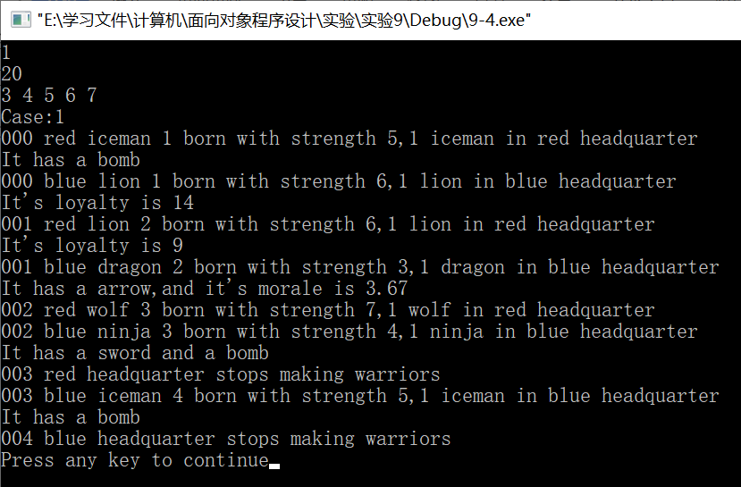5、实验总结
通过本次实验，我验证了使用同名覆盖、支配规则和最近优先原则，了解了赋值兼容规则的前提条件。通过调试第四题的代码，我学会了对类对象进行循环创建与销毁。

第10次实验

多继承的实现方式
1、实验学时：2个学时。
2、实验类型：设计性实验。
3、实验目的：
（1）了解单继承和多继承的区别、掌握多继承和的方法；
（2）掌握多继承中派生类的形式和基类成员初始化的方法。
4、实验内容：

实验题目1：类的多继承和初始化机制
（1）程序功能简介
设计一个程序描述由沙发和床派生而成的沙发床的情形。
（2）程序设计说明
① 定义一个木头类Wood和一个金属类Metal，分别具有wamount和mamount等数据成员，用于存放一件家具使用的木头和金属材料的数量；分别具有UseWood()和UseMental()等成员函数，分别用于输出一件家具使用的木头和金属材料的数量，并且在两个类的构造函数中调用各自的成员函数；
② 从Wood和Metal两个类派生出一个家具类Furniture，除了构造函数外，该类不具有任何数据成员和成员函数，仅用于传递基类初始化所需的数据；
③ 从Furniture类分别派生出一个沙发类Sofa和一个床类Bed。沙发类Sofa包含重量（sofaweight）、容量（sofacapacity）等数据成员和CanSit()等成员函数，其中CanSit()用于输出一个沙发具有的重量（sofaweight）和可以坐下的人数（sofacapacity）；床类Bed包含重量（bedweight）、容量（bedcapacity）等数据成员和CanLie()等成员函数，其中CanLie()用于输出一个床具有的重量（bedweight）和可以躺下的人数（bedcapacity）；
④ 从Sofa和Bed两个类派生出一个沙发床类SofaBed，具有ItsFunction()等成员函数，其中ItsFunction()用于输出一个沙发床具有的重量（来自于Sofa和Bed两个类的重量之和）和可以容纳的人数（来自于Sofa和Bed两个类的容量之和）；
⑤ 为上述类分别添加合适的构造函数，实现上述类的各自数据成员的初始化，并考虑：上述类的普通成员函数的调用方式，比如是否可在各自构造函数中调用？
⑥ 如果需要可以添加适当的其它成员，编写完整的程序并测试。
（3）程序调试运行
运行程序查看结果，并进行源代码调试和优化。
参考代码如下：
#include <iostream>
using namespace std;
class Wood{
public:
int wamount;
Wood(int temp):wamount(temp){UseWood();}
void UseWood(){cout<<"The furniture uses "<<wamount<<" pieces woods."<<endl;}
};
class Metal{
public:
int mamount;
Metal(int temp):mamount(temp){UseMetal();}
void UseMetal(){cout<<"The furniture uses "<<mamount<<" pieces metals."<<endl;}
};

class Furniture: public Wood, public Metal{
public:
Furniture(int t1,int t2):Wood(t1),Metal(t2){}
};
class Sofa: public Furniture{
public:
int SofaWeight;
int SofaCapacity;
Sofa(int _wamount,int _mamount,int _SofaWeight,int _SofaCapacity):Furniture(_wamount,_mamount),SofaWeight(_SofaWeight),SofaCapacity(_SofaCapacity){CanSit();}
void CanSit(){
cout<<"The sofa weights "<<SofaWeight<<" and can sit "<<SofaCapacity<<" persons."<<endl;
}
};
class Bed: public Furniture{
public:
int BedWeight;
int BedCapacity;
Bed(int _wamount,int _mamount,int _BedWeight,int _BedCapacity):Furniture(_wamount,_mamount),BedWeight(_BedWeight),BedCapacity(_BedCapacity){CanLie();}
void CanLie(){
cout<<"The bed weights "<<BedWeight<<" and can lie "<<BedCapacity<<" persons."<<endl;
}
};
class SofaBed: public Sofa, public Bed{
public:
int SofaBedWeight;
int SofaBedCapacity;
SofaBed(int t1,int t2,int t3,int t4,int t5,int t6,int t7,int t8):Sofa(t1,t2,t3,t4),Bed(t5,t6,t7,t8){
SofaBedWeight=t3+t7;
SofaBedCapacity=t4+t8;
ItsFunction();
}
void ItsFunction()
{
cout<<"The sofabed weights "<<SofaBedWeight<<" and can accommodate "<<SofaBedCapacity<<" persons."<<endl;

}
};
int main(){
SofaBed test(40,20,100,4,60,30,150,2);
}
运行结果如下：
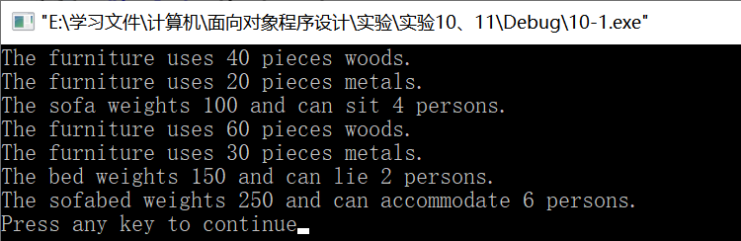

实验题目2：设计一个日期时间类
（1）程序功能简介
设计一个能够显示和修改当前日期和时间的类。
（2）程序设计说明
① 定义一个描述日期的类Date，构造函数完成年、月、日的初始化，包含一个修改日期的成员函数和一个显示日期的成员函数。该类可定义为：
class Date{
int Year,Month,Day;
public:
Date(int y=0,int m=0,int d=0): Year(y), Month(m), Day(d){}
void SetDate(int, int, int);
void ShowDate();
};
② 定义一个与Date类似的描述时间的类Time，然后用这两个类作为基类，公有派生出描述日期和时间的类DateTime，构造函数完成年、月、日、时、分、秒的初始化，同样包含一个修改日期和时间的成员函数和一个显示日期和时间的成员函数。DateTime类可定义为：
class DateTime: public Date, public Time{
public:
DateTime(int y=0,int mon=0,int d=0, int h=0,int min=0,int s=0){ShowDateTime();}
void SetDateTime();
void ShowDateTime();
};
注意：上述DateTime类定义体中的成员函数都需要调整；
③思考：将类DateTime改为由基类Date和Time保护派生或私有派生，程序能否正确编译和执行，为什么？
④ 根据类的需要添加适当的其它成员，编写完整的程序并测试。
（3）程序调试运行
运行程序查看结果，并进行源代码调试和优化。
代码如下：
#include<iostream>
#include<iomanip>
#include<windows.h>
using namespace std;
class Date{
int Year,Month,Day;
public:
Date(int y=0,int m=0,int d=0): Year(y), Month(m), Day(d){}
void SetDate(int y, int m, int d){
Year=y; Month=m; Day=d;
}
void ShowDate(){
cout<<setfill('0')<<setw(2)<<Year<<"-"<<setw(2)<<Month<<"-"<<setw(2)<<Day;
}
};
class Time{
int Hour,Minute,Second;
public:
Time(int h=0,int m=0,int s=0): Hour(h), Minute(m), Second(s){}
void SetTime(int h, int m, int s){
Hour=h; Minute=m; Second=s;
}
void ShowTime(){
cout<<setfill('0')<<setw(2)<<Hour<<":"<<setw(2)<<Minute<<":"<<setw(2)<<Second;
}
};
class DateTime: public Date, public Time{
public:
DateTime(int y=0,int mon=0,int d=0, int h=0,int min=0,int s=0)
:Date(y,mon,d),Time(h,min,s)
{ShowDateTime();}
void SetDateTime(int y=0,int mon=0,int d=0, int h=0,int min=0,int s=0){
SetDate(y,mon,d);
SetTime(h,min,s);
}
void ShowDateTime(){
cout<<"当前日期和时间为：";
ShowDate();
cout<<" ";
ShowTime();
cout<<endl;
}
};
int main(){
SYSTEMTIME sys;
GetLocalTime(&sys);
DateTime dt(sys.wYear,sys.wMonth,sys.wDay,sys.wHour,sys.wMinute,sys.wSecond);
char flag='y';
cout<<"是否需要修改日期和时间？(y/n)";
cin>>flag;
while(tolower(flag)=='y'){
cout<<"请输入新的日期和时间：";
int y,mon,d,h,min,s;
cin>>y>>mon>>d>>h>>min>>s;
dt.SetDateTime(y,mon,d,h,min,s);
dt.ShowDateTime();
cout<<"------------------------------------------"<<endl;
cout<<"是否继续修改日期和时间?(y/n)";
cin>>flag;
}
}
运行结果如下：
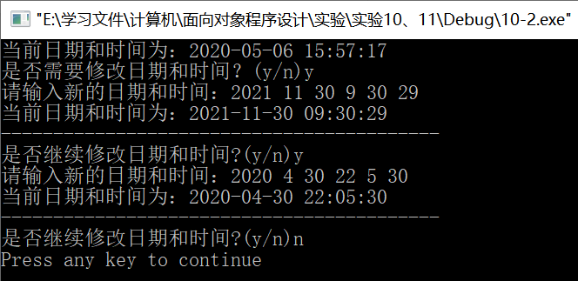
- 实验总结
通过本次实验，我学习了类的多继承方法。学会了用两个类派生出一同一个字类，并且在子类初始化的时候初始化两个基类，在子类中通过基类的共有接口访问基类的私有成员。

第11次实验

多继承的二义性和虚继承
1、实验学时：2个学时。
2、实验类型：验证性实验。
3、实验目的：
（1）了解多继承二义性的两种类型和产生原因；
（2）了解赋值兼容规则、局部优先原则和最近优先原则的本质涵义、内在原理和前提条件；
（3）掌握两种二义性的解决方法：作用域规则和虚继承，以及赋值兼容规则、局部优先原则和最近优先原则的测试和验证方法。
（4）了解虚继承的实现方式，理解虚继承的本质原理，掌握利用虚继承方式解决多继承所造成的二义性的方法，以及虚基类构造函数和析构函数调用顺序的测试方法。
4、实验内容：

实验题目1：多继承的同名二义性及其解决方法
（1）程序功能简介
设计一个完整程序验证和解决多继承机制中的同名二义性问题。
（2）程序设计说明
① 对于多继承机制中的同名二义性，分别定义三个类：A、B和C。其中，类C分别从类A和类B公有继承而来。在类A和类B的private、protected和public区域中具有相同的数据成员，类C中除构造函数外，没有其它的数据成员和成员函数，则由类C创建的一个对象c在访问基类A和B中的同名公有数据成员或成员函数时会产生同名二义性；
② 为上述类分别添加合适的构造函数，实现类的各自数据成员的初始化，并利用作用域规则解决上述同名二义性；
③ 编写完整的程序并测试。
（3）程序调试运行
运行程序查看结果，并进行源代码调试和优化。
参考代码如下：
#include <iostream>
#include <string>
using namespace std;
class A{
int i;
protected:
char c;
public:
string s;
A(int tempi, char tempc, string temps):i(tempi),c(tempc),s(temps){}
void show(){cout<<"A::i="<<i<<" A::c="<<c<<" A::s="<<s<<endl;}
};
class B{
int i;
protected:
char c;
public:
string s;
B(int tempi, char tempc, string temps):i(tempi),c(tempc),s(temps){}
void show(){cout<<"B::i="<<i<<" B::c="<<c<<" B::s="<<s<<endl;}
};
class C: public A, public B{
public:
C(int i1,char c1,string s1,int i2,char c2,string s2):A(i1,c1,s1),B(i2,c2,s2){};
};
int main()
{
C c(1,'a', "as", 2, 'b', "bs");
//c.show();
c.A::show();
c.B::show();
}
运行结果如下：
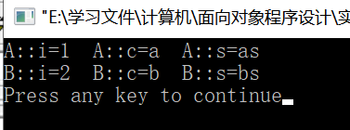

实验题目2：多继承的路径二义性及其解决方法
（1）程序功能简介
设计一个完整程序验证和解决多继承机制中的路径二义性问题。
（2）程序设计说明
① 对于多继承机制中的路径二义性，分别定义四个类：A、B、C和D。其中，类B和类C均从类A公有继承而来，类D从类B和类C公有继承而来。在类A的private和protected区域中均具有一个数据成员，public区域中具有一个数据成员、构造函数和一个普通成员函数；类B、C、D中除构造函数外，没有其它的数据成员和成员函数，则由类D创建的一个对象d在访问类A的公有数据成员或成员函数时会产生路径二义性；
② 为上述类分别添加合适的构造函数，实现类的各自数据成员的初始化，并分别使用作用域规则和虚继承两种方式解决上述路径二义性；
③ 编写完整的程序并测试。
（3）程序调试运行
运行程序查看结果，并进行源代码调试和优化。
参考代码如下1：（使用作用域规则解决路径二义性）
#include <iostream>
#include <string>
using namespace std;
class A{
int i;
protected:
char c;
public:
string s;
A(int tempi,char tempc,string temps):i(tempi),c(tempc),s(temps){}
void show(){cout<<"A::i="<<i<<" A::c="<<c<<" A::s="<<s<<endl;}
};
class B: public A{
public:
B(int i,char c,string s):A(i,c,s){};
};
class C: public A{
public:
C(int i,char c,string s):A(i,c,s){};
};
class D: public B,public C{
public:
D(int i1,char c1,string s1,int i2,char c2,string s2):B(i1,c1,s1),C(i2,c2,s2){};
};
int main()
{
D d(98,'b',"bs",99,'c',"cs");
//d.show();
d.B::show();
d.C::show();
cout<<"使用作用域规则解决路径二义性时，派生类对象所占空间大小为："<<sizeof(d)<<endl;}
运行结果1如下：
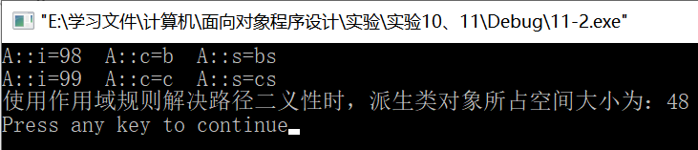
参考代码如下2：（使用虚继承方式解决路径二义性）
#include <iostream>
#include <string>
using namespace std;
class A{
int i;
protected:
char c;
public:
string s;
A(int tempi,char tempc,string temps):i(tempi),c(tempc),s(temps){}
void show(){cout<<"A::i="<<i<<" A::c="<<c<<" A::s="<<s<<endl;}
};
class B: virtual public A{
public:
B(int i,char c,string s):A(i,c,s){}
};
class C: virtual public A{
public:
C(int i,char c,string s):A(i,c,s){}
};
class D: public B,public C{
public:
D(int i1,char c1,string s1,int i2,char c2,string s2):A(i1,c1,s1),B(i1,c1,s1),C(i2,c2,s2){}
};
int main()
{
D d(98,'b',"bs",99,'c',"cs");
d.B::show();
d.C::show();
d.show();
cout<<"使用虚继承方式解决路径二义性时，派生类对象所占空间大小为："<<sizeof(d)<<endl;
return 0;
}
运行结果2如下：
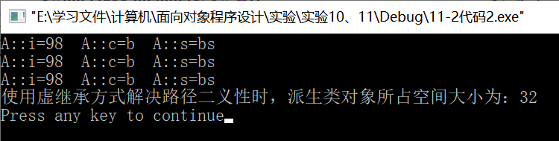
5、实验总结
通过本次实验，我了解了多继承中子类成员出现的同名二义性和路径二义性，并学会了使用作用域规则解决同名二义性问题，使用作用域规则和虚继承两种方式解决路径二义性问题。

第12次实验：

虚基类与模板的使用方式
1、实验学时：2个学时。
2、实验类型：验证性实验。
3、实验目的：
（1）了解的虚继承的基本概念和使用方式；
（2）理解类模板和模板类的基本概念和作用；
（3）掌握类模板和模板类的声明、定义和使用方式；
（4）掌握泛型程序设计的基本方法。
4、实验内容：

实验题目1：虚基类的构造函数调用顺序验证程序
（1）程序功能简介
设计一个程序从图形类中派生出菱形类和矩形类两个类，并进而派生出正方形类来探讨虚基类的构造函数调用顺序问题。
（2）程序设计说明
① 定义一个图形类Figure，其中只包含一个数据成员：边数（sidenum）和合适的构造函数，没有其它数据成员或成员函数；
② 由Figure类建立三个派生类：对角线互相垂直的四边形Quadrangle1、平行四边形类Parallelogram和四个角均为直角的四边形类Quadrangle2。其中，每个派生类中只包含合适的构造函数，没有其它数据成员或成员函数；
③ 由Quadrangle1和Parallelogram两个类建立一个派生类：菱形类Rhombus，由Quadrangle2和Parallelogram两个类建立一个派生类：矩形类Rectangle。其中，Rhombus类新增一个数据成员：边长（sidelength）以及合适的构造函数，Rectangle类新增一个数据成员：角度（angle）以及合适的构造函数，两个类均没有其它数据成员或成员函数；
④ 由Rhombus和Rectangle两个类建立一个派生类：正方形类Square，其中只包含合适的构造函数，没有其它数据成员或成员函数；
⑤ 为上述类的构造函数添加合适的信息输出代码，编写完整的程序并测试。
（3）程序调试运行
运行程序查看结果，并进行源代码调试和优化。
参考代码如下：
#include <iostream>
using namespace std;
class Figure{
int sidenum;
public:
Figure(){cout<<"Figure."<<endl;}
Figure(int temp):sidenum(temp){cout<<"The figure has "<<sidenum<<" sides."<<endl;}
};
class Quadrangle1:virtual public Figure{//对角线互相垂直的四边形Quadrangle1
public:
Quadrangle1(){cout<<"This is a quadrilateral with two diagonal lines perpendicular to each other."<<endl;}
Quadrangle1(int temp):Figure(temp){cout<<"This is a quadrilateral with two diagonal lines perpendicular to each other."<<endl;}
};
class Quadrangle2:virtual public Figure{//四个角均为直角的四边形类Quadrangle2
public:
Quadrangle2(){cout<<"This is a quadrilateral with four interior angles."<<endl;}
Quadrangle2(int temp):Figure(temp){cout<<"This is a quadrilateral with four interior angles."<<endl;}
};
class Parallelogram:virtual public Figure{//平行四边形类Parallelogram
public:
Parallelogram(){cout<<"This is a parallelogram.\n";}
Parallelogram(int temp):Figure(temp){cout<<"This is a parallelogram.\n";}
};
class Rhombus:virtual public Quadrangle1,virtual public Parallelogram{//菱形类Rhombus
int sidelength;
public:
Rhombus(){cout<<"This is a rhombus.\n";}
Rhombus(int t1,int t2):Quadrangle1(t1),Parallelogram(t1),sidelength(t2){cout<<"This is a rhombus.\n";}
};
class Rectangle:virtual public Quadrangle2,virtual public Parallelogram{
int angle;
public:
Rectangle(){cout<<"This is a rectangle.\n";}
Rectangle(int t1,int t2):Quadrangle2(t1),Parallelogram(t1),angle(t2){cout<<"This is a rectangle.\n";}
};
class Square:public Rhombus,public Rectangle{
public:
Square(int t1,int t2,int t3):Figure(t1),Rhombus(t1,t2),Rectangle(t1,t3){
cout<<"The figure is a square!\n";
cout<<"All angles of the square are "<<t3<<" degrees.\n";
cout<<"The sidelength of the square is "<<t2<<".\n";
cout<<"The area of the square is "<<t2*t2<<".\n";
}
};
int main(){
Square s(4,10,90);
}
运行结果如下：
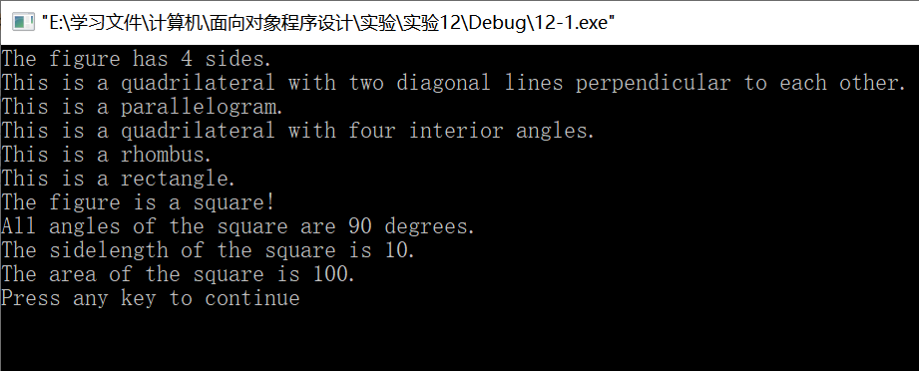

实验题目2：函数模板的使用
（1）程序功能简介
设计一个求最大数的函数模板，实例化为模板函数并进行应用。
（2）程序设计说明
① 创建一个求最大数的函数模板，其原型声明如下：
template <class T>
T Max(T value[], int size){

}
② 从该函数模板实例化出两个模板函数，分别能够求解若干整数和若干双精度浮点数中的最大数；
③ 编写完整的程序并测试。
（3）程序调试运行
运行程序查看结果，并进行源代码调试和优化。
参考代码如下：
#include<iostream>
#include<string.h>
using namespace std;
const int N=5;
template <class T>
T Max(T value[], int size){
T MaxValue=value[0];
for(int i=1;i<size;++i){
if(value[i]>MaxValue) MaxValue=value[i];
}
return MaxValue;
}
int main(){
int i,arr[N]; double dou[N];
cout<<"输入"<<N<<"个整数"<<endl;
for (i=0;i<N;i++)
cin>>arr[i];
cout<<"最大值为"<<Max(arr,N)<<endl;
cout<<"输入"<<N<<"个双精度型数据"<<endl;
for (i=0;i<N;i++)
cin>>dou[i];
cout<<"最大值为"<<Max(dou,N)<<endl;
}
运行结果如下：
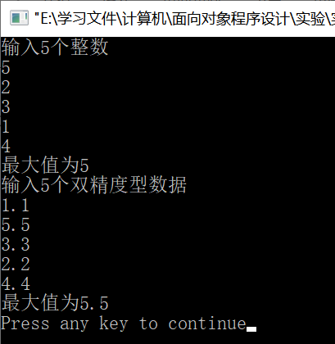

实验题目3：类模板的使用
（1）程序功能简介
设计一个类模板，实例化为模板函数并实现不同类型数据的输出。
（2）程序设计说明
① 创建一个求最大数的函数模板，其原型声明如下：
template <class T1,class T2,class T3>
class OutPut{
public:
//合适的构造函数
void Display();//不允许内联实现
private:
T1 data1; T2 data2; T3 data3;
};
② 从该类模板实例化出三个模板类，实现包括整型、浮点型、字符型和字符串等数据的输出；
③ 编写完整的程序并测试。
（3）程序调试运行
运行程序查看结果，并进行源代码调试和优化。
参考代码如下：
#include<iostream>
using namespace std;
template <class T1,class T2,class T3>
class OutPut{
public:
OutPut(T1 t1,T2 t2,T3 t3);
void Display();
private:
T1 data1; T2 data2; T3 data3;
};
template<class T1,class T2,class T3>
OutPut<T1,T2,T3>::OutPut(T1 t1,T2 t2,T3 t3):data1(t1),data2(t2),data3(t3){
}
template<class T1,class T2,class T3>
void OutPut<T1,T2,T3>::Display(){
cout<<data1<<"\t"<<data2<<"\t"<<data3<<endl;
}
int main(){
OutPut<int,int,double> o1(1,2,3.3); o1.Display();
OutPut<char,float,float> o2('A',2.2,3.3); o2.Display();
OutPut<char*,int,char*> o3("C++",98,"分"); o3.Display();
}
运行结果如下：
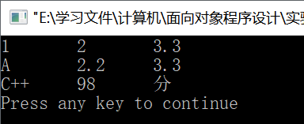
5、实验总结
通过本次实验，我学会了使用虚继承方式避免子类在继承路径重合时产生多个父类的副本。我学会使用函数模板根据不同类型的类型参数生成不同的函数，学会了使用类模板根据不同的类型参数生成不同的模板类，从而提高的代码的可重用性。

第13次实验

多态与重载
1、实验学时：2个学时。
2、实验类型：设计性实验。
3、实验目的：
（1）理解静态联编、动态联编、编译时多态性、运行时多态性、运算符重载的本质涵义；
（2）掌握运算符重载的声明、定义和实现方法；
（3）掌握常见运算符的重载实现。
4、实验内容：

实验题目1：常见运算符的重载
（1）程序功能简介
编写程序，利用成员函数或友元函数实现常见运算符的重载。
（2）程序设计说明
① 选择成员函数或友元函数两种方式中合适的方式，实现+、-、！、[]、前缀++/--、后缀++/--、->、=、，等运算符的重载；
② 参考教材例6.1（见P136）、例6.2（见P137）、例6.3（见P141）、例6.4（见P142）、例6.5（见P144）、例6.6（见P145）、例6.7（见P147）、例6.8（见P148）、例6.9（见P149）、例6.10（见P151）、例6.11（见P151）、例6.12（见P153）、例6.13（见P154）；
③ 编写主函数代码测试所重载的运算符。
（3）程序调试运行
运行程序查看结果，并进行源代码调试和优化。
参考代码如下：
#include<iostream>
using namespace std;
class RMB{
public:
RMB(int d,int c);
friend RMB operator+(RMB&,RMB&);//重载"+"
friend RMB operator-(RMB&,RMB&);//重载"-"
RMB operator,(RMB);//重载","
bool operator!();//重载"!"
void operator[](RMB&);//重载"[]"
RMB& operator++();//重载前缀"++"
RMB& operator--();//重载前缀"--"
RMB operator++(int);//重载后缀"++"
RMB operator--(int);//重载后缀"--"
RMB* operator->();//重载"->"
RMB& operator=(RMB);//重载"="
void display(){
cout<<sum<<endl;
}
int sum;
protected:
int yuan;
int jf;
};
RMB::RMB(int d,int c){
yuan=d;
jf=c;
while(jf>=100){
jf-=100;
yuan++;
}
while(jf<=-100){
jf+=100;
yuan--;
}
if(yuan<0&&jf>0){
jf-=100;
yuan++;
}
if(yuan>0&&jf<0){
jf+=100;
yuan--;
}
sum=yuan+jf/100.0;
}
RMB operator+(RMB& t,RMB& s){//重载"+"
unsigned int d=t.yuan+s.yuan;
unsigned int c=t.jf+s.jf;
RMB result(d,c);
return result;
}
RMB operator-(RMB& t,RMB& s){//重载"-"
unsigned int d=t.yuan-s.yuan;
unsigned int c=t.jf-s.jf;
RMB result(d,c);
return result;
}
bool RMB::operator!(){//重载"!"
if(this->yuan==0&&this->jf==0) return true;
return false;
}
void RMB::operator[](RMB& s){//重载"[]"
float nt=0;
yuan+=s.yuan;
nt+=s.yuan;
jf+=s.jf;
nt+=s.jf;
cout<<nt/2<<endl;
}
RMB& RMB::operator++(){//重载前缀"++"
jf++;
if(jf>=100){
jf-=100;
yuan++;
}
return *this;
}
RMB& RMB::operator--(){//重载前缀"--"
jf--;
if(jf<=-100){
jf+=100;
yuan--;
}
return *this;
}
RMB RMB::operator++(int){//重载后缀"++"
RMB result(*this);
jf++;
if(jf>=100){
jf-=100;
yuan++;
}
return result;
}
RMB RMB::operator--(int){//重载后缀"--"
RMB result(*this);
jf--;
if(jf<=-100){
jf+=100;
yuan--;
}
return result;
}
RMB* RMB::operator->(){//重载"->"
return this;
}
RMB& RMB::operator=(RMB b){//重载"="
yuan=b.yuan;
jf=b.jf;
sum=b.sum;
return *this;
}
RMB RMB:: operator,(RMB r1){//重载","
RMB temp=r1;
return temp;
}
int main(){
RMB d1(1,60);
RMB d2(2,50);
RMB d3(0,0);
RMB *pd1=&d1,*pd2=&d2,*pd3=&d3;
RMB* ra[]={pd1,pd2,pd3};
RMB total(0,0);
cout<<"d1=";
d1.display();
cout<<"d2=";
d2.display();
cout<<"d3=d1+d2=";
d3=d1+d2;
d3.display();
cout<<"d3=d1-d2=";
d3=d1-d2;
d3.display();
cout<<"!d3="<<!d3<<endl;
for(int i=0;i<3;++i){
cout<<"d"<<i+1<<"元和角分的平均值为";
total[*ra[i]];
}
cout<<"(++d3)=";
(++d3).display();
cout<<"d3=";
d3.display();
cout<<"(--d3)=";
(--d3).display();
cout<<"d3=";
d3.display();
cout<<"(d3++)=";
(d3++).display();
cout<<"d3=";
d3.display();
cout<<"(d3--)=";
(d3--).display();
cout<<"d3=";
d3.display();
cout<<"d3->sum="<<d3->sum<<endl;
cout<<"(d3=d2)=";
(d3=d2).display();
cout<<"(d1,d2,d3)=";
(d1,d2,d3).display();
return 0;
}
运行结果如下：
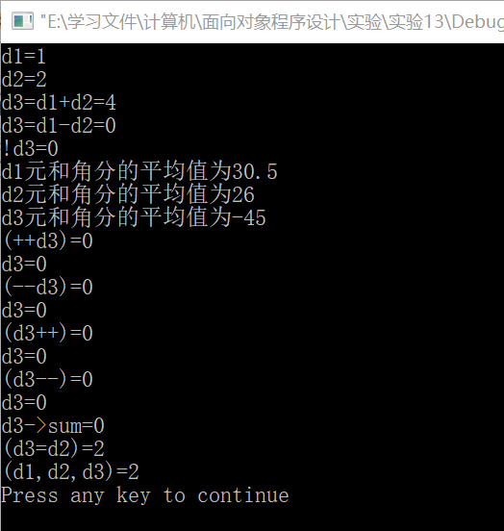

实验题目2：实现矩阵的运算符重载
（1）程序功能简介
设计一个完整程序实现矩阵的主要运算符重载。
（2）程序设计说明
① 有两个矩阵a和b，均为m行n列（m、n的值用户输入），求两个矩阵之和、差、积、商，重载运算符“+”、“-”、“*”、“/”，使之能够用于矩阵的加、减、乘、除，如c=a+b、c=a*b等；
② 设计一个矩阵类Matrix，具有至少两个数据成员：行数m和列数n；设计相应的构造函数，实现矩阵对象的创建；
③ 采用合适的方式（成员函数或者友元函数）实现矩阵的加减乘除运算符；
④ 编写主函数代码测试所重载的运算符。
（3）程序调试运行
运行程序查看结果，并进行源代码调试和优化。
参考代码如下：
#include <iostream>
using namespace std;
class Matrix{
int** m;
int d1,d2;
public:
Matrix(int a,int b);
Matrix(const Matrix& matrix);
void Matrix_Resize(int a,int b);
void Matrix_Input();
void Matrix_Show();
void Matrix_Multiply(int a);
void Matrix_Transpose();
void Matrix_Rotate(int degrees);
friend Matrix operator+(Matrix,Matrix);
friend Matrix operator-(Matrix,Matrix);
friend Matrix operator*(Matrix,Matrix);
friend Matrix operator/(Matrix,Matrix);
};
Matrix::Matrix(int a,int b){
d1=a; d2=b;
m=(int**)malloc(a*sizeof(int*));
for(int i=0;i<a;++i) m[i]=(int*)malloc(b*sizeof(int));
if(m==NULL){
cout<<"动态分配空间失败!"<<endl;
exit(1);
}
}
Matrix::Matrix(const Matrix& matrix){
d1=matrix.d1;
d2=matrix.d2;
m=(int**)malloc(d1*sizeof(int*));
int i;
for(i=0;i<d1;++i) m[i]=(int*)malloc(d2*sizeof(int));
if(m==NULL){
cout<<"动态分配空间失败!"<<endl;
exit(1);
}
for(i=0;i<d1;++i){
for(int j=0;j<d2;++j){
m[i][j]=matrix.m[i][j];
}
}
}
void Matrix::Matrix_Resize(int a,int b){
int i;
for(i=0;i<d1;++i) free(m[i]);
free(m);
d1=a; d2=b;
m=(int**)malloc(a*sizeof(int*));
for(i=0;i<a;++i) m[i]=(int*)malloc(b*sizeof(int));
if(m==NULL){
cout<<"动态分配空间失败!"<<endl;
exit(1);
};
}
void Matrix::Matrix_Input(){
cout<<"input the value of the matrix:\n";
for(int i=0;i<d1;i++){
for(int j=0;j<d2;j++){
cin>>m[i][j];
}
}
}
void Matrix::Matrix_Show(){
for(int i=0;i<d1;i++){
for(int j=0;j<d2;j++){
cout<<m[i][j]<<" ";
}
cout<<endl;
}
}
void Matrix::Matrix_Multiply(int a){
for(int i=0;i<d1;++i){
for(int j=0;j<d2;++j){
m[i][j]*=a;
}
}
}
void Matrix::Matrix_Transpose(){
Matrix matrix2(*this);
Matrix_Resize(d2,d1);
for(int i=0;i<d1;++i){
for(int j=0;j<d2;++j){
m[i][j]=matrix2.m[j][i];
}
}
}
void Matrix::Matrix_Rotate(int degrees){
if(degrees%90!=0){
cout<<"You input a wrong angle!\n";
return;
}
int quarter=degrees/90;
if(quarter%4==0) return;
Matrix matrix2(*this);
int d1_2,d2_2,d1_0=d1,d2_0=d2;
if(quarter%2==1){
d1_2=d2;
d2_2=d1;
Matrix_Resize(d1_2,d2_2);
}
else{d1_2=d1; d2_2=d2;};
for(int i=0;i<d1_2;++i){
for(int j=0;j<d2_2;++j){
int x,y;
if(quarter==1){
x=d1_0-j-1;
y=i;
}
else if(quarter==2){
x=d1_0-i-1;
y=d2_0-j-1;
}
else if(quarter==3){
x=j;
y=d2_0-i-1;
}
m[i][j]=matrix2.m[x][y];
}
}
}
Matrix operator+(Matrix m1,Matrix m2){
Matrix m3(m1.d1,m2.d2);
for(int i=0;i<m1.d1;++i){
for(int j=0;j<m1.d2;++j){
m3.m[i][j]=m1.m[i][j]+m2.m[i][j];
}
}
return m3;
}
Matrix operator-(Matrix m1,Matrix m2){
Matrix m3(m1.d1,m2.d2);
for(int i=0;i<m1.d1;++i){
for(int j=0;j<m1.d2;++j){
m3.m[i][j]=m1.m[i][j]-m2.m[i][j];
}
}
return m3;
}
Matrix operator*(Matrix m1,Matrix m2){
Matrix m3(m1.d1,m2.d2);
for(int i=0;i<m1.d1;++i){
for(int j=0;j<m1.d2;++j){
m3.m[i][j]=m1.m[i][j]*m2.m[i][j];
}
}
return m3;
}
Matrix operator/(Matrix m1,Matrix m2){
Matrix m3(m1.d1,m2.d2);
for(int i=0;i<m1.d1;++i){
for(int j=0;j<m1.d2;++j){
m3.m[i][j]=m1.m[i][j]/m2.m[i][j];
}
}
return m3;
}
int main(){
int a, b;
cout<<"Please input two dimensions of the matrix: ";
cin>>a>>b;
Matrix matrix1(a,b),matrix2(a,b);
matrix1.Matrix_Input();
matrix2.Matrix_Input();
cout<<"\nMatrix a:\n";
matrix1.Matrix_Show();
cout<<"\nMatrix b:\n";
matrix2.Matrix_Show();
Matrix matrix3=matrix1+matrix2;
cout<<"\nMatrix c = Matrix a + Matrix b :\n";
matrix3.Matrix_Show();
matrix3=matrix1-matrix2;
cout<<"\nMatrix c = Matrix a - Matrix b :\n";
matrix3.Matrix_Show();
matrix3=matrix1*matrix2;
cout<<"\nMatrix c = Matrix a * Matrix b :\n";
matrix3.Matrix_Show();
matrix3=matrix1/matrix2;
cout<<"\nMatrix c = Matrix a / Matrix b :\n";
matrix3.Matrix_Show();
}
运行结果如下：
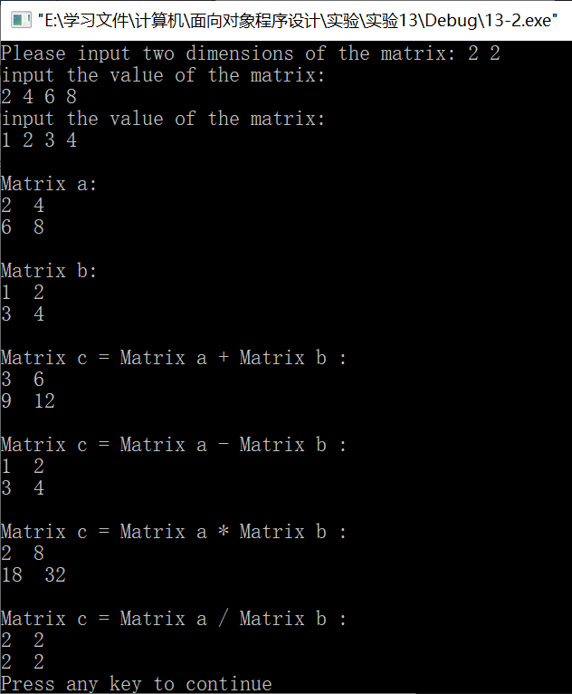

实验题目3：实现有理数的运算符重载
（1）程序功能简介
设计一个完整程序实现有理数的主要运算符重载。定义一个有理数类Rational，重载算术运算符。写一个完整的程序，测试各种运算符的使用，要求输出化简后的计算结果，注意分母不能为零！
（2）程序设计说明
① 有两个有理数r1和r2，求两个有理数之和、差、积、商。重载运算符“+”、“-”、“*”、“/”，使之能够用于有理数的加减乘除，如r=r1+r2、r=r1*r2；
② 设计一个有理数类Rational，具有至少两个数据成员：分子（numerator）和分母（denominator），设计相应的构造函数，实现有理数对象的创建；
③ 采用合适的方式（成员函数或者友元函数）实现有理数的加减乘除运算符；
④ 编写主函数代码测试所重载的运算符。
（3）程序调试运行
运行程序查看结果，并进行源代码调试和优化。
参考代码如下：
#include<iostream>
#include<math.h>
using namespace std;
int max(int a,int b){
return a>b?a:b;
}
int min(int a,int b){
return a<b?a:b;
}
int gcd(int m,int n){
int a=max(m,n),b=min(m,n),r,temp;
do{
r=a%b;
a=b;
temp=b;
b=r;
}while(r!=0);
return temp;
}
class Rational{
int n, m; //分子和分母
public:
Rational(int nn, int mm);
void print();
void simple();
friend Rational operator +(Rational a,Rational b); //加法
friend Rational operator -(Rational a, Rational b); //减法
friend Rational operator *(Rational a, Rational b); //乘法
friend Rational operator /(Rational a, Rational b); //除法
Rational operator -();//取反
Rational & operator ++(); //r=++r1
Rational operator ++(int); //r=r1++
Rational & operator --(); //r=--r1
Rational operator --(int); //r =r1--
operator double();
friend ostream& operator<<(ostream& output, Rational& a);
bool operator <(Rational &);
friend bool operator ==(Rational&, Rational&);
};
Rational::Rational(int nn=1,int mm=1):n(nn),m(mm){
if(m<0){
m=-m;
n=-n;
}
simple();
}
void Rational::simple(){
int a=gcd(abs(n),abs(m));
n/=a;
m/=a;
}
void Rational::print(){
printf("The value is %d/%d\n",n,m);
}
Rational operator+(Rational r1,Rational r2){
int x=gcd(r1.m,r2.m),n2,m2;
m2=r1.m*r2.m/x;
n2=r2.m/x*r1.n+r1.m/x*r2.n;
Rational result(n2,m2);
result.simple();
return result;
}
Rational operator-(Rational r1,Rational r2){
int x=gcd(r1.m,r2.m),n2,m2;
m2=r1.m*r2.m/x;
n2=r2.m/x*r1.n-r1.m/x*r2.n;
Rational result(n2,m2);
result.simple();
return result;
}
Rational operator *(Rational a, Rational b){
int n2=a.n*b.n,m2=a.m*b.m;
Rational result(n2,m2);
result.simple();
return result;
}
Rational operator /(Rational a, Rational b){
Rational b2(b.m,b.n),result=a*b2;
result.simple();
return result;
}
Rational Rational::operator-(){
Rational result(-n,m);
result.simple();
return result;
}
Rational& Rational::operator++(){
Rational temp(1,1);
*this=*this+temp;
return *this;
}
Rational Rational:: operator ++(int){
Rational temp=*this;
++*this;
return temp;
}
Rational& Rational::operator--(){
Rational temp(-1,1);
*this=*this+temp;
return *this;
}
Rational Rational::operator--(int){
Rational temp=*this;
--*this;
return temp;
}
Rational::operator double(){
return (double)n/m;
}
int main(){
Rational A(2,6), B(1,-2);
Rational C=-A; C.print( ); //输出1/3
C=A+B; C.print( ); //输出-1/6
C=C*A/B; C.print( );
C=++A; A.print( ); C.print( );
C=B--; B.print( ); C.print( );
return 0;
}
运行结果如下：
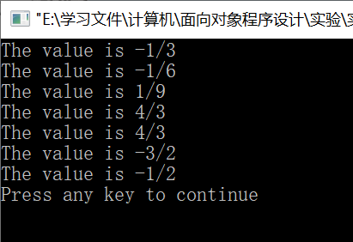

实验题目4：实现日期和时间处理的运算符重载
（1）程序功能简介
定义一个日期（年、月、日）类和一个时间（时、分、秒）类，并由这两个类派生出日期时间类；可以设置日期和时间并判断当前日期是星期几，可以比较日期、时间的大小，可以进行两个日期（年数、月数、天数）、时间（时数、分数、秒数）的相加和相减。
（2）程序设计说明
① 定义一个描述日期的类CDate，构造函数完成年、月、日的初始化，包含重新设置日期、显示日期（包括中国、美国和欧洲显示时间的格式选择）、判断星期几等成员函数。在日期类CDate中增加成员函数重载运算符<、<=、==、>、>=、!=、+、-、++和--，进行日期大小的比较、加减和自加/自减，应考虑到天数相加或相减、自加或自减需要修改月数和月数相加或相减、自加或自减需要修改年数的情况，另外还应考虑闰年的处理。该类定义形式可以参考：
class CDate{
int Year,Month,Day; //分别存放年、月、日
static int format; //用于确定采用哪种格式显示日期
enum WeekName{Monday, Tuesday, Wensday, Thursday, Friday, Saturday, Sunday};
enum{January, February, Mars, April, May, June, July, August, September, October, November, December};
public:
CDate();
CDate(const CDate & d);
CDate(int y=0,int m=0,int d=0):Year(y),Month(m),Day(d){}
//void SetDate(int ,int ,int );
//void GetDate(char *);
inline void SetYear(int y);
inline void SetMonth(int m);
inline void SetDay(int d);
inline int GetYear();
inline int GetMonth();
inline int GetDay();
inline void ShowDate();

char* GetWeekNameofDate(const CDate & d);
char* GetMonthNameofDate(const CDate & d);
bool IsLeapYear(int year);
bool operator <(const CDate & d) const;
bool operator <=(const CDate & d) const;
bool operator >(const CDate & d) const;
bool operator >=(const CDate & d) const;
bool operator ==(const CDate & d) const;
bool operator !=(const CDate & d) const;

CDate& operator +(const CDate & d);
CDate& operator -(const CDate & d);
void operator ++();
void operator --();

friend ostream& operator <<(ostream& out, const CDate & d);
friend istream& operator >>(istream& in, CDate & d);
};
② 定义一个描述时间的类CTime，构造函数完成时、分、秒的初始化，包含重新设置时间、显示时间（包括12小时、24小时的时间显示格式）等成员函数。在时间类CTime中增加成员函数重载运算符<、<=、==、>、>=、!=、+、-、++和--，应考虑到秒数相加或相减、自加或自减需要修改分钟数和分钟数相加或相减、自加或自减需要修改小时数的情况。该类定义形式可以参考：
class CTime{
int Hour,Minute,Second; //分别存放时、分、秒
static int format //用于确定采用哪种制式显示时间
public:
CTime()；
CTime (const CTime & d)；
CTime (int h=0, int m=0, int s=0):Hour(h),Minute(m),Second(s){}
//void SetTime(int ,int ,int );
//void GetTime(char *);
inline void SetHour(int h);
inline void SetMinute(int m);
inline void SetSecond(int s);
inline int GetHour();
inline int GetMinute();
inline int GetSecond();
inline void ShowTime();

bool operator <(const CTime & t) const;
bool operator <=(const CTime & t) const;
bool operator >(const CTime & t) const;
bool operator >=(const CTime & t) const;
bool operator ==(const CTime & t) const;
bool operator !=(const CTime & t) const;

CTime& operator +(const CTime & t);
CTime& operator -(const CTime & t);
void operator ++();
void operator --();

friend ostream& operator <<(ostream& out, const CTime& t);
friend istream& operator >>(istream& in, CTime& t);
};
③ 从上述两个类派生出一个子类日期时间类-CDateTime。在CDateTime类中，应考虑到是否增加新的数据成员？对于两个父类的同名成员函数，如何进行处理？应考虑时间相加或相减、自加或自减后可能得到新日期的情况；
④ 进一步拓展思路：观察CDate和CTime两个类的设计结构，对于一些相同的功能函数，能否利用第三个类实现两个类共同功能代码的复用，即设计一个类CManager，将CDate和CTime两个类的相关代码提取到CManager类中；
⑤ 测试所有类的成员函数、时间类和日期类的初始化、具体值的设置、比较大小等功能。
（3）程序调试运行
运行程序查看结果，并进行源代码调试和优化。
参考代码如下：
#include<iostream>
#include<iomanip>
#include<string>
using namespace std;
bool IsLeapYear(int year);
int DaysSinceAD(int year,int month,int day);
void DaysToDate(int sum,int &year,int &month,int &day);
int DaysInMonth(int year,int month);
int stoi(string str){
int sum=0,i=0;
while(!(str[i]>='0'&&str[i]<='9')) ++i;
while(i<str.size()&&((str[i]>='0'&&str[i]<='9'))){
sum*=10;
sum+=str[i]-'0';
}
return sum;
}
class CManager{
public:
int Int1,Int2,Int3;
CManager(int x1=0,int x2=0,int x3=0):Int1(x1),Int2(x2),Int3(x3){}
void SetInt(int x1=0,int x2=0,int x3=0){
Int1=x1; Int2=x2; Int3=x3;
}
friend bool operator<(const CManager &,const CManager &);
friend bool operator<=(const CManager &,const CManager &);
friend bool operator>(const CManager &,const CManager &);
friend bool operator>=(const CManager &,const CManager &);
friend bool operator==(const CManager &,const CManager &);
friend bool operator!=(const CManager &,const CManager &);
};
bool operator <(const CManager &m1,const CManager &m2){
int a1=m1.Int1,b1=m1.Int2,c1=m1.Int3;
int a2=m2.Int1,b2=m2.Int2,c2=m2.Int3;
if(a1<a2) return 1;
if(a1==a2){
if(b1<b2) return 1;
if(b1==b2){
if(c1<c2) return 1;
return 0;
}
return 0;
}
return 0;
}
bool operator <=(const CManager &m1,const CManager &m2){
int a1=m1.Int1,b1=m1.Int2,c1=m1.Int3;
int a2=m2.Int1,b2=m2.Int2,c2=m2.Int3;
if(a1<a2) return 1;
if(a1==a2){
if(b1<b2) return 1;
if(b1==b2){
if(c1<=c2) return 1;
return 0;
}
return 0;
}
return 0;
}
bool operator >(const CManager &m1,const CManager &m2){
int a1=m1.Int1,b1=m1.Int2,c1=m1.Int3;
int a2=m2.Int1,b2=m2.Int2,c2=m2.Int3;
if(a1>a2) return 1;
if(a1==a2){
if(b1>b2) return 1;
if(b1==b2){
if(c1>c2) return 1;
return 0;
}
return 0;
}
return 0;
}
bool operator >=(const CManager &m1,const CManager &m2){
int a1=m1.Int1,b1=m1.Int2,c1=m1.Int3;
int a2=m2.Int1,b2=m2.Int2,c2=m2.Int3;
if(a1>a2) return 1;
if(a1==a2){
if(b1>b2) return 1;
if(b1==b2){
if(c1>=c2) return 1;
return 0;
}
return 0;
}
return 0;
}
bool operator ==(const CManager &m1,const CManager &m2){
int a1=m1.Int1,b1=m1.Int2,c1=m1.Int3;
int a2=m2.Int1,b2=m2.Int2,c2=m2.Int3;
return (a1==a2&&b1==b2&&c1==c2);
}
bool operator !=(const CManager &m1,const CManager &m2){
int a1=m1.Int1,b1=m1.Int2,c1=m1.Int3;
int a2=m2.Int1,b2=m2.Int2,c2=m2.Int3;
return !(a1==a2&&b1==b2&&c1==c2);
}
class CDate{
protected:
CManager Manager;// int Year,Month,Day; //分别存放年、月、日
enum WeekName{Monday, Tuesday, Wednesday, Thursday, Friday, Saturday, Sunday};
static string WeekNames[7];
static string MonthNames[12];
enum MonthName{January, February, Mars, April, May, June, July, August, September, October, November, December};
public:
static int format; //用于确定采用哪种格式显示日期
CDate(){}
CDate(const CDate & d);
CDate(int,int,int);
CDate(CManager);
void SetDate(int,int,int);
void SetDate(CManager);
void GetDate(string);
inline void SetYear(int y){
Manager.Int1=y;
}
inline void SetMonth(int m){
Manager.Int2=m;
}
inline void SetDay(int d){
Manager.Int3=d;
}
inline int GetYear() const{
return Manager.Int1;
}
inline int GetMonth() const{
return Manager.Int2;
}
inline int GetDay() const{
return Manager.Int3;
}
int GetDaysInMonth(int) const;
inline void ShowDate(){
if(format==0){
cout<<setw(4)<<setfill('0')<<abs(Manager.Int1)<<"-";
if(Manager.Int1<0) cout<<"BC";
cout<<setw(2)<<setfill('0')<<Manager.Int2<<"-";
cout<<setw(2)<<setfill('0')<<Manager.Int3;
}
else if(format==1){
cout<<setw(2)<<setfill('0')<<Manager.Int2<<"-";
cout<<setw(2)<<setfill('0')<<Manager.Int3<<"-";
cout<<setw(4)<<setfill('0')<<abs(Manager.Int1);
if(Manager.Int1<0) cout<<"BC";
}
else if(format==2){
cout<<setw(2)<<setfill('0')<<Manager.Int3<<"-";
cout<<setw(2)<<setfill('0')<<Manager.Int2<<"-";
cout<<setw(4)<<setfill('0')<<abs(Manager.Int1);
if(Manager.Int1<0) cout<<"BC";
}
}
string GetWeekNameofDate(const CDate &);
string GetWeekNameofDate();
string GetMonthNameofDate(int);
friend class CDateTime;
friend bool operator <(const CDate &,const CDate &);
friend bool operator <=(const CDate & d,const CDate &);
friend bool operator >(const CDate & d,const CDate &);
friend bool operator >=(const CDate & d,const CDate &);
friend bool operator ==(const CDate & d,const CDate &);
friend bool operator !=(const CDate & d,const CDate &);

friend CDate operator +(const CDate &,const CDate &);
friend CDate operator -(const CDate &,const CDate &);
void operator ++();
void operator --();

friend ostream& operator <<(ostream& out, const CDate & d);
friend istream& operator >>(istream& in, CDate & d);
};
int CDate::format=0;
string CDate::WeekNames[7]={"Monday", "Tuesday", "Wednesday", "Thursday", "Friday", "Saturday", "Sunday"};
string CDate::MonthNames[12]={"January","February","Mars","April","May","June","July","August","September","October","November","December"};
CDate::CDate(const CDate &d){
Manager=d.Manager;
}
CDate::CDate(int y,int m,int d):Manager(y,m,d){}
CDate::CDate(CManager m){
Manager=m;
}
void CDate::GetDate(string str){
int x=stoi(str);
SetDay(x%100);
x/=100;
SetMonth(x%100);
x/=100;
SetYear(x);
}
void CDate::SetDate(int x1,int x2,int x3){
Manager.SetInt(x1,x2,x3);
}
void CDate::SetDate(CManager m){
Manager=m;
}
string CDate::GetWeekNameofDate(const CDate &d){
int year=d.Manager.Int1,month=d.Manager.Int2,day=d.Manager.Int3;
if(month<3){
year-=1;
month+=12;
}
int c=int(year/100),y=year-100*c;
int w=int(c/4)-2*c+y+int(y/4)+(26*(month+1)/10)+day-1;
w=(w%7+7)%7;
w=(w-1+7)%7;
return WeekNames[w];
}
string CDate::GetWeekNameofDate(){
int year=Manager.Int1,month=Manager.Int2,day=Manager.Int3;
if(month<3){
year-=1;
month+=12;
}
int c=int(year/100),y=year-100*c;
int w=int(c/4)-2*c+y+int(y/4)+(26*(month+1)/10)+day-1;
w=(w%7+7)%7;
w=(w-1+7)%7;
return WeekNames[w];
}
string CDate::GetMonthNameofDate(int month){
return MonthNames[month];
}
bool operator <(const CDate &d1,const CDate &d2){
return d1.Manager<d2.Manager;
}
bool operator <=(const CDate &d1,const CDate &d2){
return d1.Manager<=d2.Manager;
}
bool operator >(const CDate &d1,const CDate &d2){
return d1.Manager>d2.Manager;
}
bool operator >=(const CDate &d1,const CDate &d2){
return d1.Manager>=d2.Manager;
}
bool operator ==(const CDate &d1,const CDate &d2){
return d1.Manager==d2.Manager;
}
bool operator !=(const CDate &d1,const CDate &d2){
return d1.Manager!=d2.Manager;
}
CDate operator +(const CDate &d1,const CDate &d2){
int year1=d1.GetYear(),month1=d1.GetMonth(),day1=d1.GetDay();
int year2=d2.GetYear(),month2=d2.GetMonth(),day2=d2.GetDay();
int day,month,year;
day=day1+day2;
month=month1+month2;
year=year1+year2;
int sum1=DaysSinceAD(year1,month1,day1),sum2=DaysSinceAD(year2,month2,day2),sum=sum1+sum2;
int year3,month3,day3;
DaysToDate(sum,year3,month3,day3);
CDate d3(year3,month3,day3);
return d3;
}
CDate operator -(const CDate &d1,const CDate &d2){
int year1=d1.GetYear(),month1=d1.GetMonth(),day1=d1.GetDay();
int year2=d2.GetYear(),month2=d2.GetMonth(),day2=d2.GetDay();
int day,month,year;
day=day1-day2;
month=month1-month2;
year=year1-year2;
while(day<=0){
day+=DaysInMonth(d1.GetYear(),d1.GetMonth());
month--;
}
while(month<=0){
month+=12;
year--;
}
CDate d3(year,month,day);
return d3;
}
void CDate::operator ++(){
int year=GetYear(),month=GetMonth(),day=GetDay();
if(++day>DaysInMonth(year,month)){
day=1;
if(++month>12){
month=1;
++year;
}
}
SetDate(year,month,day);
}
void CDate::operator --(){
int year=GetYear(),month=GetMonth(),day=GetDay();
if(--day<1){
if(--month<1){
month=12;
--year;
}
day=DaysInMonth(year,month);
}
SetDate(year,month,day);
}
bool IsLeapYear(int year){
return ((year%4==0&&year%100!=0)||year%400==0);
}
int DaysSinceAD(int year,int month,int day){
int sum=0;
for(int i=0;i<year;++i){
if(IsLeapYear(i)) sum+=366;
else sum+=365;
}
for(int j=1;j<month;++j){
sum+=DaysInMonth(0,j);
}
sum+=day;
return sum;
}
void DaysToDate(int sum,int &year,int &month,int &day){
int y1=0,m1=1,d1=0;
bool bool1;
while(sum>((bool1=IsLeapYear(y1))?366:365)){
if(bool1) sum-=366;
else sum-=365;
y1++;
}
int temp1;
while(sum>(temp1=DaysInMonth(y1,m1))){
sum-=temp1;
m1++;
}
d1+=sum;
year=y1; month=m1; day=d1;
}
int DaysInMonth(int year,int month){
int array[12]={31,28,31,30,31,30,31,31,30,31,30,31};
if(month=1)
if((year%4==0&&year%100!=0)||year%400==0)
return array[month]+1;
return array[month];
}
class CTime{
protected:
CManager Manager;// int Hour,Minute,Second; //分别存放时、分、秒
public:
static int format; //用于确定采用哪种制式显示时间
CTime(){}
CTime (int,int,int);
CTime(CManager);
void SetTime(int,int,int);
void SetTime(CManager);
void GetTime(string);
inline void SetHour(int h){
Manager.Int1=h;
}
inline void SetMinute(int m){
Manager.Int2=m;
}
inline void SetSecond(int s){
Manager.Int3=s;
}
inline int GetHour() const{
return Manager.Int1;
}
inline int GetMinute() const{
return Manager.Int2;
}
inline int GetSecond() const{
return Manager.Int3;
}
inline void ShowTime(){
int hour=Manager.Int1;
bool isPM=0;
if(format==1){
if(hour>12){
isPM=1;
hour-=12;
}
}
cout<<setw(2)<<setfill('0')<<hour<<":"<<setw(2)<<setfill('0')<<Manager.Int2<<":"<<setw(2)<<setfill('0')<<Manager.Int3;
if(isPM) cout<<" P.M.";
else cout<<" A.M.";
}
friend class CDateTime;
friend bool operator <(const CTime &,const CTime &);
friend bool operator <=(const CTime &,const CTime &);
friend bool operator >(const CTime &,const CTime &);
friend bool operator >=(const CTime &,const CTime &);
friend bool operator ==(const CTime &,const CTime &);
friend bool operator !=(const CTime &,const CTime &);

friend CTime operator +(const CTime & t1,const CTime & t2);
friend CTime operator -(const CTime & t1,const CTime & t2);
void operator ++();
void operator --();

friend ostream& operator <<(ostream& out, const CTime& t);
friend istream& operator >>(istream& in, CTime& t);
};
CTime::CTime(int h, int m, int s):Manager(h,m,s){};
CTime::CTime(CManager m){
Manager=m;
}
void CTime::SetTime(int x1,int x2,int x3){
Manager.SetInt(x1,x2,x3);
}
void CTime::SetTime(CManager m){
Manager=m;
}
void CTime::GetTime(string str){
int x=stoi(str);
SetSecond(x%100);
x/=100;
SetMinute(x%100);
x/=100;
SetHour(x);
}
bool operator <(const CTime & d1,const CTime & d2){
return d1.Manager<d2.Manager;
}
bool operator <=(const CTime &d1,const CTime &d2){
return d1.Manager<=d2.Manager;
}
bool operator >(const CTime &d1,const CTime &d2){
return d1.Manager>=d2.Manager;
}
bool operator >=(const CTime &d1,const CTime &d2){
return d1.Manager>=d2.Manager;
}
bool operator ==(const CTime &d1,const CTime &d2){
return d1.Manager==d2.Manager;
}
bool operator !=(const CTime &d1,const CTime &d2){
return d1.Manager!=d2.Manager;
}
CTime operator +(const CTime & t1,const CTime & t2){
int h1=t1.GetHour(),m1=t1.GetMinute(),s1=t1.GetSecond();
int h2=t2.GetHour(),m2=t2.GetMinute(),s2=t2.GetSecond();
int h=h1+h2,m=m1+m2,s=s1+s2;
if(s>60){
s-=60;
m++;
}
if(m>60){
m-=60;
h++;
}
if(h>=24){
h-=24;
}
CTime t3(h,m,s);
return t3;
}
CTime operator -(const CTime & t1,const CTime & t2){
int h1=t1.GetHour(),m1=t1.GetMinute(),s1=t1.GetSecond();
int h2=t2.GetHour(),m2=t2.GetMinute(),s2=t2.GetSecond();
int h=h1-h2,m=m1-m2,s=s1-s2;
if(s<0){
s+=60;
m--;
}
if(m<0){
m+=60;
h--;
}
if(h<0){
h+=24;
}
CTime t3(h,m,s);
return t3;
}
void CTime::operator ++(){
int h1=GetHour(),m1=GetMinute(),s1=GetSecond();
if(++s1>59){
s1=0;
if(++m1>59){
m1=0;
if(++h1>23){
h1=0;
}
}
}
SetTime(h1,m1,s1);
}
void CTime::operator --(){
int h1=GetHour(),m1=GetMinute(),s1=GetSecond();
if(--s1<0){
s1=59;
if(--m1<0){
m1=59;
if(--h1<0){
h1=23;
}
}
}
SetTime(h1,m1,s1);
}
int CTime::format=0;

bool IsAddCarry(const CTime & t1,const CTime & t2){
CTime tSum=t1+t2;
return (tSum<t1&&tSum<t2);
}
bool IsSubstractCarry(const CTime & t1,const CTime & t2){
CTime tSum=t1-t2;
return (tSum>t1);
}
class CDateTime:public CDate,public CTime{
public:
CDateTime(){};
CDateTime(int,int,int,int,int,int);
CDateTime(CDate,CTime);
void ShowDateTime(){
CDate::ShowDate();
cout<<" ";
CTime::ShowTime();
}
friend bool operator <(const CDateTime&,const CDateTime&);
friend bool operator <=(const CDateTime &,const CDateTime &);
friend bool operator >(const CDateTime &,const CDateTime &);
friend bool operator >=(const CDateTime &,const CDateTime &);
friend bool operator ==(const CDateTime &,const CDateTime &);
friend bool operator !=(const CDateTime &,const CDateTime &);

friend CDateTime operator +(const CDateTime &,const CDateTime &);
friend CDateTime operator -(const CDateTime &,const CDateTime &);
void operator ++();
void operator --();

friend ostream& operator <<(ostream& out, const CTime& t);
friend istream& operator >>(istream& in, CTime& t);
};
CDateTime::CDateTime(int year=0,int month=0,int day=0,int hour=0,int minute=0,int second=0):CDate(year,month,day),CTime(hour,minute,second){}
CDateTime::CDateTime(CDate date,CTime time){
SetDate(date.Manager);
SetTime(time.Manager);
}
bool operator <(const CDateTime &d1,const CDateTime &d2){
if(d1.CDate::Manager<d2.CDate::Manager) return 1;
if(d1.CDate::Manager==d2.CDate::Manager)
if(d1.CTime::Manager<d2.CTime::Manager)
return 1;
return 0;
}
bool operator <=(const CDateTime &d1,const CDateTime &d2){
if(d1.CDate::Manager<d2.CDate::Manager) return 1;
if(d1.CDate::Manager==d2.CDate::Manager)
if(d1.CTime::Manager<=d2.CTime::Manager)
return 1;
return 0;
}
bool operator >(const CDateTime &d1,const CDateTime &d2){
if(d1.CDate::Manager>d2.CDate::Manager) return 1;
if(d1.CDate::Manager==d2.CDate::Manager)
if(d1.CTime::Manager>d2.CTime::Manager)
return 1;
return 0;
}
bool operator >=(const CDateTime &d1,const CDateTime &d2){
if(d1.CDate::Manager>d2.CDate::Manager) return 1;
if(d1.CDate::Manager==d2.CDate::Manager)
if(d1.CTime::Manager>=d2.CTime::Manager)
return 1;
return 0;
}
bool operator ==(const CDateTime &d1,const CDateTime &d2){
return (d1.CDate::Manager==d2.CDate::Manager);
}
bool operator !=(const CDateTime &d1,const CDateTime &d2){
return (d1.CDate::Manager!=d2.CDate::Manager);
}
CDateTime operator +(const CDateTime &d1,const CDateTime &d2){
CDate date1(d1.CDate::Manager),date2(d2.CDate::Manager),date3=date1+date2;
CTime time1(d1.CTime::Manager),time2(d2.CTime::Manager),time3=time1+time2;
if(IsAddCarry(time1,time2)) ++date3;
CDateTime result(date3,time3);
return result;
}
CDateTime operator -(const CDateTime &d1,const CDateTime &d2){
CDate date1(d1.CDate::Manager),date2(d2.CDate::Manager),date3=date1-date2;
CTime time1(d1.CTime::Manager),time2(d2.CTime::Manager),time3=time1-time2;
if(IsSubstractCarry(time1,time2)) --date3;
CDateTime result(date3,time3);
return result;
}
void CDateTime::operator ++(){
CDate date1(CDate::Manager);
CTime time1(CTime::Manager),time2(0,0,1);
if(IsAddCarry(time1,time2)) ++date1;
time1=time1+time2;
CDateTime result(date1,time1);
*this=result;
}
void CDateTime::operator --(){
CDate date1(CDate::Manager);
CTime time1(CTime::Manager),time2(0,0,1);
if(IsSubstractCarry(time1,time2)) --date1;
time1=time1-time2;
CDateTime result(date1,time1);
*this=result;
}
int main(){
int time_form=0,date_form=0;;
cout<<"请选择时间的格式（0：24小时制，1：12小时制）：";
cin>>time_form;
CTime::format=time_form;
cout<<"请选择显示日期的格式（0：中国，1：美国，2：欧洲）：";
cin>>date_form;
CDate::format=date_form;
int x1,x2,x3,x4,x5,x6;
printf("请输入一个日期，格式为\"yyyy mm dd\":\n");
cin>>x1>>x2>>x3;
CDate date1(x1,x2,x3);
printf("请输入一个时间：格式为\"hh mm ss\":\n");
cin>>x4>>x5>>x6;
CTime time1(x4,x5,x6);
printf("请输入一个日期，格式为\"yyyy mm dd\":\n");
cin>>x1>>x2>>x3;
CDate date2(x1,x2,x3);
printf("请输入一个时间：格式为\"hh mm ss\":\n");
cin>>x4>>x5>>x6;
CTime time2(x4,x5,x6);
CDateTime dt1(date1,time1);
CDateTime dt2(date2,time2);
dt1.ShowDateTime();
cout<<"是"<<dt1.GetWeekNameofDate()<<endl;
dt2.ShowDateTime();
cout<<"是"<<dt2.GetWeekNameofDate()<<endl;
dt1.ShowDateTime();
cout<<(dt1<dt2?"小于":dt1==dt2?"等于":"大于");
dt2.ShowDateTime();
cout<<endl;
cout<<"两个日期时间之和为";
CDateTime dt3=dt1+dt2;
dt3.ShowDateTime();
cout<<endl;
cout<<"两个日期时间之差为";
dt3=dt1-dt2;
dt3.ShowDateTime();
cout<<endl;
return 0;
}

运行结果如下：
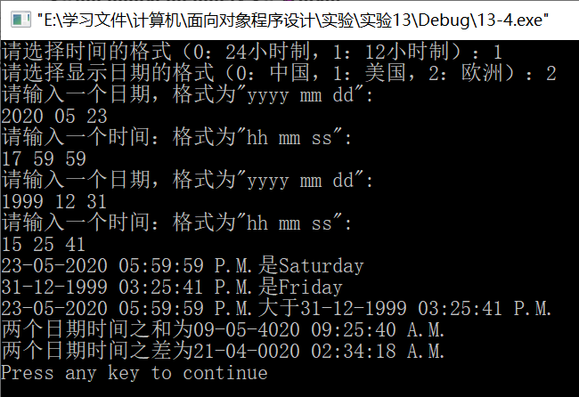
5、实验总结
通过本次实验，我学会了每一种运算符的重载，包括成员函数方式重载与友元函数重载，并通过运算符重载实现了多个自定义类之间的运算。通过重载运算符的使用，实现了包含、年、月、日、时、分、秒的两个时间之间的加减与比较。

第14次实验

虚函数与纯虚函数
1、实验学时：2学时。
2、实验类型：设计性实验。
3、实验目的：
（1）理解C++类多态性的本质和引入虚函数的原因；
（2）了解虚函数、纯虚函数、抽象类和虚析构函数的概念定义和作用；
（3）掌握虚函数和纯虚函数的使用方法；
4、实验内容：

练习题目1：程序比较
分析下面程序，然后利用关键字virtual来修改程序代码，使其运行结果如下图所示。观察运行结果，比较添加virtual前后的运行结果，理解多态性的概念。
#include<iostream>
using namespace std;
class Student{
public:
virtual void calTuition(){ cout<<"计算学生学费"<<endl; }
};
class Master : public Student{
public:
void calTuition(){ cout<<"计算硕士生学费"<<endl; }
};
class Doctor : public Student{
public:
void calTuition(){ cout<<"计算博士生学费"<<endl; }
};
void fn(Student& x){ x.calTuition(); }
void main()
{
Student s; Master m; Doctor d;
fn(s); //计算一下学生s的学费
fn(m); //计算一下硕士生m的学费
fn(d); //计算一下博士生d的学费
}
运行结果如下：
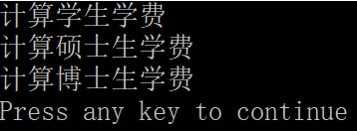

练习题目2：程序改错
修改下列程序，使其运行结果为：
Calling test(bc)
In BaseClass, int x=1
In BaseClass, int x=2
Calling test(sc)
In SubClass, float x=1
In SubClass, float x=2
程序源代码如下：
#include <iostream>
using namespace std;
class BaseClass{
public:
virtual void fn(float x){ cout<<"In BaseClass, int x="<<(int)x<<endl; }
};
class SubClass : public BaseClass{
public:
void fn(float x){ cout<<"In SubClass, float x="<<x<<endl; }
};
void test(BaseClass& b){ int i=1; b.fn(i); float f=2.0; b.fn(f); }
void main()
{
BaseClass bc; SubClass sc;
cout<<"Calling test(bc)\n"; test(bc);
cout<<"Calling test(sc)\n"; test(sc);
}

练习题目3：程序填空与改错
补充并修改下列程序，使其运行结果为：
This is BaseClass
This is SubClass
程序源代码如下：
#include <iostream>
using namespace std;
class BaseClass{
public:
virtual BaseClass* afn(){
cout<<"This is BaseClass.\n";
return this;
}
};
class SubClass : public BaseClass{
public:
BaseClass* afn(){ cout<<"This is SubClass.\n"; return this; }
};
void test(BaseClass& x){ BaseClass* b; b=x.afn(); }
void main(){ BaseClass bc; SubClass sc; test(bc); test(sc); }

实验题目1：虚函数的使用
（1）程序功能简介
利用虚函数机制实现人生不同阶段（幼儿、学生、中年、老年等）信息（例如年龄）的显示。
（2）程序设计说明
① 定义人People、幼儿Baby、学生Student、成年Adult和老年Older四个类，它们的派生关系为：People公有派生Baby，Baby公有派生Student，Student公有派生Adult，Adult公有派生Older。在上述类中，分别增加一个私有数据成员age和一个同名成员函数showage()，并将成员函数声明为纯虚函数（People类）或虚函数（其它四个类），用于存储和显示人生不同阶段的年龄；
② 定义一个People类指针数组，用来存放上述四个派生类的对象，并利用该指针数组实现访问上述四个类的不同版本的showage()成员函数；
③ 主函数完成基类和派生类的虚函数调用测试工作。注意：虚函数的声明、定义和使用细节。
（3）程序调试运行
运行程序查看结果，并进行源代码调试和优化。
参考代码如下：
#include <iostream>
using namespace std;
class People{
int age;
public:
People(){
}
People(int x):age(x){
}
virtual showage()=0;
};
class Baby:public People{
int age;
public:
Baby(){
}
Baby(int x):age(x){
}
virtual showage(){
cout<<"Baby.age="<<age<<endl;
}
};
class Student:public Baby{
int age;
public:
Student(){
}
Student(int x):age(x){
}
virtual showage(){
cout<<"Student.age="<<age<<endl;
}
};
class Adult:public Student{
int age;
public:
Adult(){
}
Adult(int x):age(x){
}
virtual showage(){
cout<<"Adult.age="<<age<<endl;
}
};
class Older:public Adult{
int age;
public:
Older(){
}
Older(int x):age(x){
}
virtual showage(){
cout<<"Older.age="<<age<<endl;
}
};
int main(){
People* p_array[4];
p_array[0]=new Baby(3);
p_array[1]=new Student(10);
p_array[2]=new Adult(30);
p_array[3]=new Older(60);
for(int i=0;i<4;++i) p_array[i]->showage();
}

运行结果如下：
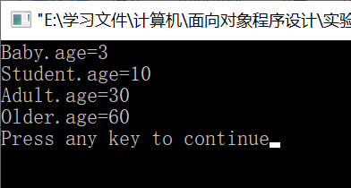

实验题目2：纯虚函数的使用
（1）程序功能简介
定义一个形状类（抽象类）以及一个普通成员函数（用来重设形状大小）、两个纯虚成员函数-周长计算函数和面积计算函数，利用该类及其派生类实现圆形、三角形、矩形和梯形等图形的周长和面积的计算；主函数完成基类和派生类的测试工作。
（2）程序设计说明
① 定义一个形状类CShape（抽象类），并添加一个普通成员函数（用来重设形状大小，重载成员函数）SetData()、两个纯虚成员函数-周长计算函数Perimeter()和面积计算函数Area()；
② 由CShape派生出一个圆形类CCircle类，进行相应数据成员和成员函数的重新定义；
③ 由CShape派生出一个三角形类CTriangle类，进行相应数据成员和成员函数的重新定义；
④ 由CShape派生出一个矩形类CRectangle类，进行相应数据成员和成员函数的重新定义；
⑤ 由CShape派生出一个梯形类CTrapezia类，进行相应数据成员和成员函数的重新定义；
⑥ 设计测试主函数，通过输入相应的半径、长、宽、高等数据成员，计算相应的周长和面积；
⑦ 仔细考虑数据成员有哪些（要求能够体现出：数据成员和普通虚成员函数的同名覆盖）？分别放到哪些类（包括基类、子类等）中？注意：虚函数、纯虚函数、抽象类和具体类的声明、定义和使用细节。
（3）程序调试运行
运行程序查看结果，并进行源代码调试和优化。
参考代码如下：
#include <iostream>
#include<math.h>
using namespace std;
#define M_PI 3.14159265358979323846
class CShape{
public:
SetData(){
}
virtual double Perimeter()=0;
virtual double Area()=0;
};
class CCircle:public CShape{
double r;
public:
SetData(double x1){
r=x1;
}
double Perimeter(){
return 2*M_PI*r;
}
double Area(){
return M_PI*r*r;
}
};
class CTriangle:public CShape{
double a,b,c;
public:
SetData(double x1,double x2,double x3){
a=x1; b=x2; c=x3;
}
double Perimeter(){
return a+b+c;
}
double Area(){
double p=(a+b+c)/2;
return sqrt(p*(p-a)*(p-b)*(p-c));
}
};
class CRectangle:public CShape{
double length,width;
public:
SetData(double x1,double x2){
length=x1; width=x2;
}
double Perimeter(){
return (length+width)*2;
}
double Area(){
return length*width;
}
};
class CTrapezia:public CShape{
double upper_end,lower_end,left_waist,right_waist,height;
public:
SetData(double x1,double x2,double x3,double x4){
upper_end=x1; lower_end=x2;
left_waist=x3; right_waist=x4;
double x=((lower_end-upper_end)*(lower_end-upper_end)+left_waist*left_waist-right_waist*right_waist)/(2*(lower_end-upper_end));
height=sqrt(left_waist*left_waist-x*x);
}
double Perimeter(){
return upper_end+lower_end+left_waist+right_waist;
}
double Area(){
return (upper_end+lower_end)*height/2;
}
};
int main(){
CCircle s1;
double x1,x2,x3,x4;
cout<<">>请输入圆的半径: ";
cin>>x1;
s1.SetData(x1);
cout<<"周长为: "<<s1.Perimeter()<<endl;
cout<<"面积为: "<<s1.Area()<<endl;
CTriangle s2;
cout<<">>请输入三角形的三条边: ";
cin>>x1>>x2>>x3;
s2.SetData(x1,x2,x3);
cout<<"周长为: "<<s2.Perimeter()<<endl;
cout<<"面积为: "<<s2.Area()<<endl;
CRectangle s3;
cout<<">>请输入矩形的长和宽: ";
cin>>x1>>x2;
s3.SetData(x1,x2);
cout<<"周长为: "<<s3.Perimeter()<<endl;
cout<<"面积为: "<<s3.Area()<<endl;
CTrapezia s4;
cout<<">>请输入梯形的上底、下底、左腰、右腰: ";
cin>>x1>>x2>>x3>>x4;
s4.SetData(x1,x2,x3,x4);
cout<<"周长为: "<<s4.Perimeter()<<endl;
cout<<"面积为: "<<s4.Area()<<endl;
}

运行结果如下：

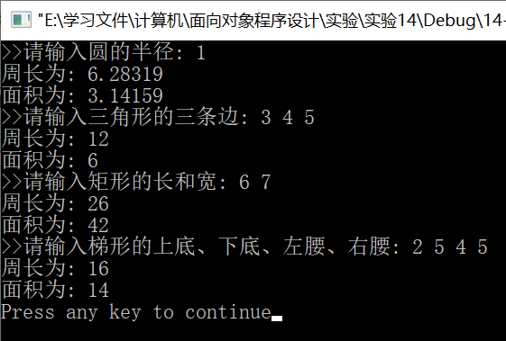

5、实验总结
通过本次实验，我练习了通过虚继承，在基类指针数组中访问派生类对象的成员函数。熟悉了纯虚函数的使用，通过抽象类派生出具体类，由抽象图形派生出具体图形，实现了圆形、三角形、矩形和梯形等图形的周长和面积的计算。

第15次实验

C++的输入/输出
1、实验学时：2个课时。
2、实验类型：设计性实验。
3、实验目的：
（1）理解C++输入/输出的基本概念；
（2）掌握一般类型数据的输入输出格式控制方法；
（3）掌握重载“<<”和“>>”的方法；
（4）掌握对文件的输入输出操作方法。
4、实验内容：

实验题目2：C++的标准输入/输出格式设置
（1）程序功能简介
编程实现如下功能：域宽为14，以数据符号左对齐、数据本身右对齐方式打印输出9999；域宽为12，以有符号数和无符号数两种方式打印输出999；域宽为10，以0x开头的十六进制格式打印输出99；域宽为8，用前导符号$格式打印9.999。
（2）程序设计说明
① 实现上述四种格式的输出；
② 三种输入/输出格式控制的方式尽量都使用到；
③ 参考教材相关表格和例题。
（3）程序调试运行
运行程序查看结果，并进行源代码调试和优化。
参考代码如下：
#include<iostream.h>
#include<iomanip.h>
int main(){
int x=9999;
//域宽为14，以数据符号左对齐、数据本身右对齐方式打印输出9999；
cout.width(14);
cout.setf(ios::showpos);
cout.setf(ios::internal);
cout<<x<<endl;
//域宽为12，以有符号数和无符号数两种方式打印输出999；
x=999;
cout<<setw(12)<<setiosflags(ios::showpos)<<setiosflags(ios::right)<<x<<endl;
cout<<setw(12)<<resetiosflags(ios::showpos)<<setiosflags(ios::right)<<x<<endl;
//域宽为10，以0x开头的十六进制格式打印输出99；
x=99;
cout<<setw(10)<<hex<<setiosflags(ios::showbase)<<x<<endl;
//域宽为8，用前导符号$格式打印9.999。
float y=9.999;
cout<<setw(8)<<setfill('$')<<y<<endl;

}
运行结果如下：
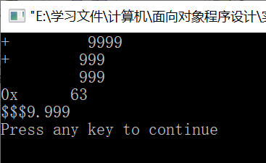

实验题目3：提取运算符和插入运算符的重载
（1）程序功能简介
定义一个分数类Fraction，通过重载运算符“>>”、“<<”以分数形式输入和输出一个分数对象。
（2）程序设计说明
① 实现相关运算符的重载；
② 编写测试程序验证所重载的运算符功能正确性；
③ 参考教材相关表格和例题。
（3）程序调试运行
运行程序查看结果，并进行源代码调试和优化。
参考代码如下：
#include <iostream.h>
#include <iomanip.h>
class Fraction
{
int numerator;
int denominator;
public:
Fraction(int n,int d):numerator(n),denominator(d){}
Fraction(){};
friend istream& operator>>(istream& in,Fraction& x);
friend ostream& operator<<(ostream& out,Fraction& x);
};
istream& operator>>(istream& in,Fraction& x){
in>>x.numerator>>x.denominator;
return in;
}
ostream& operator<<(ostream& out,Fraction& x){
out<<x.numerator<<'/'<<x.denominator;
return out;
}
int main(){
Fraction frac1;
cout<<"请输入分数的分子和分母：";
cin>>frac1;
cout<<"所输入的分数为：";
cout<<frac1<<endl;
return 0;
}
运行结果如下：
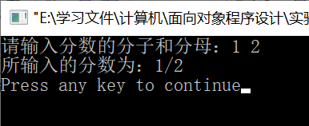

实验题目4：C++中文件的打开、读写和关闭
（1）程序功能简介
编写一个程序来统计文件file.txt中的某个特定英文字符的个数，如：用户输入很多个字符，统计出该文件中“a”的出现次数。
（2）程序设计说明
① 使用文件打开的两种方式：构造函数和open()成员函数；
② 注意文件打开的方式和读写细节（比如文件尾的判断）；
③ 参考教材相关表格和例题。
（3）程序调试运行
运行程序查看结果，并进行源代码调试和优化。
参考代码如下：
#include<iostream>
#include<fstream.h>
int main()
{
ifstream infile("file.txt",ios::nocreate);
if(infile.fail()){
cout<<"file not exist!\n";
return 1;
}
char ch;
int count=0;
while(!infile.eof()){
ch=infile.get();
if(ch=='a') count++;
}
cout<<"文件中'a'的数量为"<<count<<endl;

ifstream infile2;
infile2.open("file.txt");
if(infile2.fail()){
cout<<"file not exist!\n";
return 1;
}
count=0;
while(!infile2.eof()){
ch=infile2.get();
if(ch=='a') count++;
}
cout<<"文件中'a'的数量为"<<count<<endl;
infile2.close();
return 0;
}
运行结果如下：
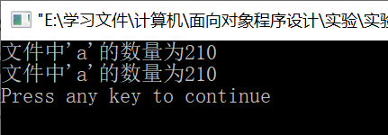
5、实验总结
通过本次实验，我熟悉了C++语言格式化输入输出，练习了使用ios类中的枚举常量，使用I/O控制符、使用ios类成员函数。我学会了使用fstream类的文件流对象的构造函数或open()函数进行txt文件的读取与写入，学会了读取和写入.dat.out等格式的二进制文件。

